信息工程学院中心组及教职工
政治理论学习资料

目 录

1. 《中华人民共和国国民经济和社会发展第十四个五年规
划和 2035 年远景目标纲要》 1
2. 《四川省国民经济和社会发展第十四个五年规划和二〇
三五年远景目标纲要》 136

《中华人民共和国国民经济和社会发展
第十四个五年规划和 2035 年远景目标纲要》

中华人民共和国国民经济和社会发展第十四个五年（2021
－2025 年）规划和2035年远景目标纲要，根据《中共中央关 于制定国民经济和社会发展第十四个五年规划和二〇三五年 远景目标的建议》编制，主要阐明国家战略意图，明确政府工 作重点，引导规范市场主体行为，是我国开启全面建设社会主义现代化国家新征程的宏伟蓝图，是全国各族人民共同的行动 纲领。

第一篇 开启全面建设社会主义现代化 国家新征程

“十四五”时期是我国全面建成小康社会、实现第一个百 年奋斗目标之后，乘势而上开启全面建设社会主义现代化国家 新征程、向第二个百年奋斗目标进军的第一个五年。
第一章 发展环境
我国进入新发展阶段，发展基础更加坚实，发展条件深刻 变化，进一步发展面临新的机遇和挑战。
第一节 决胜全面建成小康社会取得决定性成就
“十三五”时期是全面建成小康社会决胜阶段。面对错综
复杂的国际形势、艰巨繁重的国内改革发展稳定任务特别是新冠肺炎疫情严重冲击，以习近平同志为核心的党中央不忘初心、牢记使命，团结带领全党全国各族人民砥砺前行、开拓创新，奋发有为推进党和国家各项事业。全面深化改革取得重大突破， 全面依法治国取得重大进展，全面从严治党取得重大成果，国家治理体系和治理能力现代化加快推进，中国共产党领导和我 国社会主义制度优势进一步彰显。
经济运行总体平稳，经济结构持续优化，国内生产总值突 破 100 万亿元。创新型国家建设成果丰硕，在载人航天、探月 工程、深海工程、超级计算、量子信息、“复兴号”高速列车、 大飞机制造等领域取得一批重大科技成果。决战脱贫攻坚取得 全面胜利，5575 万农村贫困人口实现脱贫，困扰中华民族几 千年的绝对贫困问题得到历史性解决，创造了人类减贫史上的 奇迹。农业现代化稳步推进，粮食年产量连续稳定在1.3万亿 斤以上。1 亿农业转移人口和其他常住人口在城镇落户目标顺 利实现，区域重大战略扎实推进。污染防治力度加大，主要污 染物排放总量减少目标超额完成，资源利用效率显著提升，生 态环境明显改善。金融风险处臵取得重要阶段性成果。对外开 放持续扩大，共建“一带一路”成果丰硕。人民生活水平显著 提高，教育公平和质量较大提升，高等教育进入普及化阶段， 城镇新增就业超过 6000 万人，建成世界上规模最大的社会保
障体系，基本医疗保险覆盖超过 13 亿人，基本养老保险覆盖
近10亿人，城镇棚户区住房改造开工超过 2300 万套。新冠肺 炎疫情防控取得重大战略成果，应对突发事件能力和水平大幅 提高。公共文化服务水平不断提高，文化事业和文化产业繁荣 发展。国防和军队建设水平大幅提升，军队组织形态实现重大

变革。国家安全全面加强，社会保持和谐稳定。
“十三五”规划目标任务胜利完成，我国经济实力、科技 实力、综合国力和人民生活水平跃上新的大台阶，全面建成小 康社会取得伟大历史性成就，中华民族伟大复兴向前迈出了新 的一大步，社会主义中国以更加雄伟的身姿屹立于世界东方。
第二节 我国发展环境面临深刻复杂变化
当前和今后一个时期，我国发展仍然处于重要战略机遇期，
但机遇和挑战都有新的发展变化。当今世界正经历百年未有之 大变局，新一轮科技革命和产业变革深入发展，国际力量对比 深刻调整，和平与发展仍然是时代主题，人类命运共同体理念 深入人心。同时，国际环境日趋复杂，不稳定性不确定性明显 增加，新冠肺炎疫情影响广泛深远，世界经济陷入低迷期，经 济全球化遭遇逆流，全球能源供需版图深刻变革，国际经济政 治格局复杂多变，世界进入动荡变革期，单边主义、保护主义、 霸权主义对世界和平与发展构成威胁。
我国已转向高质量发展阶段，制度优势显著，治理效能提 升，经济长期向好，物质基础雄厚，人力资源丰富，市场空间 广阔，发展韧性强劲，社会大局稳定，继续发展具有多方面优 势和条件。同时，我国发展不平衡不充分问题仍然突出，重点 领域关键环节改革任务仍然艰巨，创新能力不适应高质量发展 要求，农业基础还不稳固，城乡区域发展和收入分配差距较大， 生态环保任重道远，民生保障存在短板，社会治理还有弱项。
必须统筹中华民族伟大复兴战略全局和世界百年未有之

大变局，深刻认识我国社会主要矛盾变化带来的新特征新要求，
深刻认识错综复杂的国际环境带来的新矛盾新挑战，增强机遇 意识和风险意识，立足社会主义初级阶段基本国情，保持战略 定力，办好自己的事，认识和把握发展规律，发扬斗争精神， 增强斗争本领，树立底线思维，准确识变、科学应变、主动求 变，善于在危机中育先机、于变局中开新局，抓住机遇，应对 挑战，趋利避害，奋勇前进。

第二章 指导方针
“十四五”时期经济社会发展，必须牢牢把握以下指导思 想、原则和战略导向。
第一节 指导思想
高举中国特色社会主义伟大旗臶，深入贯彻党的十九大和
十九届二中、三中、四中、五中全会精神，坚持以马克思列宁 主义、毛泽东思想、邓小平理论、“三个代表”重要思想、科 学发展观、习近平新时代中国特色社会主义思想为指导，全面 贯彻党的基本理论、基本路线、基本方略，统筹推进经济建设、 政治建设、文化建设、社会建设、生态文明建设的总体布局， 协调推进全面建设社会主义现代化国家、全面深化改革、全面 依法治国、全面从严治党的战略布局，坚定不移贯彻创新、协 调、绿色、开放、共享的新发展理念，坚持稳中求进工作总基 调，以推动高质量发展为主题，以深化供给侧结构性改革为主 线，以改革创新为根本动力，以满足人民日益增长的美好生活 需要为根本目的，统筹发展和安全，加快建设现代化经济体系，

加快构建以国内大循环为主体、国内国际双循环相互促进的新
发展格局，推进国家治理体系和治理能力现代化，实现经济行 稳致远、社会安定和谐，为全面建设社会主义现代化国家开好 局、起好步。

第二节 必须遵循的原则
——坚持党的全面领导。坚持和完善党领导经济社会发展 的体制机制，坚持和完善中国特色社会主义制度，不断提高贯 彻新发展理念、构建新发展格局能力和水平，为实现高质量发 展提供根本保证。
——坚持以人民为中心。坚持人民主体地位，坚持共同富 裕方向，始终做到发展为了人民、发展依靠人民、发展成果由 人民共享，维护人民根本利益，激发全体人民积极性、主动性、 创造性，促进社会公平，增进民生福祉，不断实现人民对美好 生活的向往。
——坚持新发展理念。把新发展理念完整、准确、全面贯 穿发展全过程和各领域，构建新发展格局，切实转变发展方式， 推动质量变革、效率变革、动力变革，实现更高质量、更有效 率、更加公平、更可持续、更为安全的发展。
——坚持深化改革开放。坚定不移推进改革，坚定不移扩 大开放，加强国家治理体系和治理能力现代化建设，破除制约 高质量发展、高品质生活的体制机制障碍，强化有利于提高资 源配臵效率、有利于调动全社会积极性的重大改革开放举措， 持续增强发展动力和活力。

——坚持系统观念。加强前瞻性思考、全局性谋划、战略
性布局、整体性推进，统筹国内国际两个大局，办好发展安全 两件大事，坚持全国一盘棋，更好发挥中央、地方和各方面积 极性，着力固根基、扬优势、补短板、强弱项，注重防范化解 重大风险挑战，实现发展质量、结构、规模、速度、效益、安 全相统一。
第三节 战略导向
“十四五”时期推动高质量发展，必须立足新发展阶段、
贯彻新发展理念、构建新发展格局。把握新发展阶段是贯彻新 发展理念、构建新发展格局的现实依据，贯彻新发展理念为把 握新发展阶段、构建新发展格局提供了行动指南，构建新发展 格局则是应对新发展阶段机遇和挑战、贯彻新发展理念的战略 选择。必须坚持深化供给侧结构性改革，以创新驱动、高质量 供给引领和创造新需求，提升供给体系的韧性和对国内需求的 适配性。必须建立扩大内需的有效制度，加快培育完整内需体 系，加强需求侧管理，建设强大国内市场。必须坚定不移推进 改革，破除制约经济循环的制度障碍，推动生产要素循环流转 和生产、分配、流通、消费各环节有机衔接。必须坚定不移扩 大开放，持续深化要素流动型开放，稳步拓展制度型开放，依 托国内经济循环体系形成对全球要素资源的强大引力场。必须 强化国内大循环的主导作用，以国际循环提升国内大循环效率 和水平，实现国内国际双循环互促共进。

第三章 主要目标
按照全面建设社会主义现代化国家的战略安排，2035 年 远景目标和“十四五”时期经济社会发展主要目标如下。

第一节 2035 年远景目标
展望 2035 年，我国将基本实现社会主义现代化。经济实 力、科技实力、综合国力将大幅跃升，经济总量和城乡居民人 均收入将再迈上新的大台阶，关键核心技术实现重大突破，进 入创新型国家前列。基本实现新型工业化、信息化、城镇化、 农业现代化，建成现代化经济体系。基本实现国家治理体系和 治理能力现代化，人民平等参与、平等发展权利得到充分保障， 基本建成法治国家、法治政府、法治社会。建成文化强国、教 育强国、人才强国、体育强国、健康中国，国民素质和社会文 明程度达到新高度，国家文化软实力显著增强。广泛形成绿色 生产生活方式，碳排放达峰后稳中有降，生态环境根本好转， 美丽中国建设目标基本实现。形成对外开放新格局，参与国际 经济合作和竞争新优势明显增强。人均国内生产总值达到中等 发达国家水平，中等收入群体显著扩大，基本公共服务实现均 等化，城乡区域发展差距和居民生活水平差距显著缩小。平安 中国建设达到更高水平，基本实现国防和军队现代化。人民生 活更加美好，人的全面发展、全体人民共同富裕取得更为明显 的实质性进展。

第二节 “十四五”时期经济社会发展主要目标
——经济发展取得新成效。发展是解决我国一切问题的基 础和关键，发展必须坚持新发展理念，在质量效益明显提升的 基础上实现经济持续健康发展，增长潜力充分发挥，国内生产 总值年均增长保持在合理区间、各年度视情提出，全员劳动生 产率增长高于国内生产总值增长，国内市场更加强大，经济结 构更加优化，创新能力显著提升，全社会研发经费投入年均增 长 7%以上、力争投入强度高于“十三五”时期实际，产业基 础高级化、产业链现代化水平明显提高，农业基础更加稳固，
城乡区域发展协调性明显增强，常住人口城镇化率提高到 65%， 现代化经济体系建设取得重大进展。
——改革开放迈出新步伐。社会主义市场经济体制更加完 善，高标准市场体系基本建成，市场主体更加充满活力，产权 制度改革和要素市场化配臵改革取得重大进展，公平竞争制度 更加健全，更高水平开放型经济新体制基本形成。
——社会文明程度得到新提高。社会主义核心价值观深入 人心，人民思想道德素质、科学文化素质和身心健康素质明显 提高，公共文化服务体系和文化产业体系更加健全，人民精神 文化生活日益丰富，中华文化影响力进一步提升，中华民族凝 聚力进一步增强。
——生态文明建设实现新进步。国土空间开发保护格局得 到优化，生产生活方式绿色转型成效显著，能源资源配臵更加 合理、利用效率大幅提高，单位国内生产总值能源消耗和二氧

化碳排放分别降低 13.5%、18%，主要污染物排放总量持续减
少，森林覆盖率提高到 24.1%，生态环境持续改善，生态安全 屏障更加牢固，城乡人居环境明显改善。
——民生福祉达到新水平。实现更加充分更高质量就业， 城镇调查失业率控制在 5.5%以内，居民人均可支配收入增长 与国内生产总值增长基本同步，分配结构明显改善，基本公共 服务均等化水平明显提高，全民受教育程度不断提升，劳动年 龄人口平均受教育年限提高到 11.3 年，多层次社会保障体系 更加健全，基本养老保险参保率提高到 95%，卫生健康体系更 加完善，人均预期寿命提高 1 岁，脱贫攻坚成果巩固拓展，乡 村振兴战略全面推进，全体人民共同富裕迈出坚实步伐。
——国家治理效能得到新提升。社会主义民主法治更加健 全，社会公平正义进一步彰显，国家行政体系更加完善，政府 作用更好发挥，行政效率和公信力显著提升，社会治理特别是 基层治理水平明显提高，防范化解重大风险体制机制不断健全， 突发公共事件应急处臵能力显著增强，自然灾害防御水平明显 提升，发展安全保障更加有力，国防和军队现代化迈出重大步 伐。

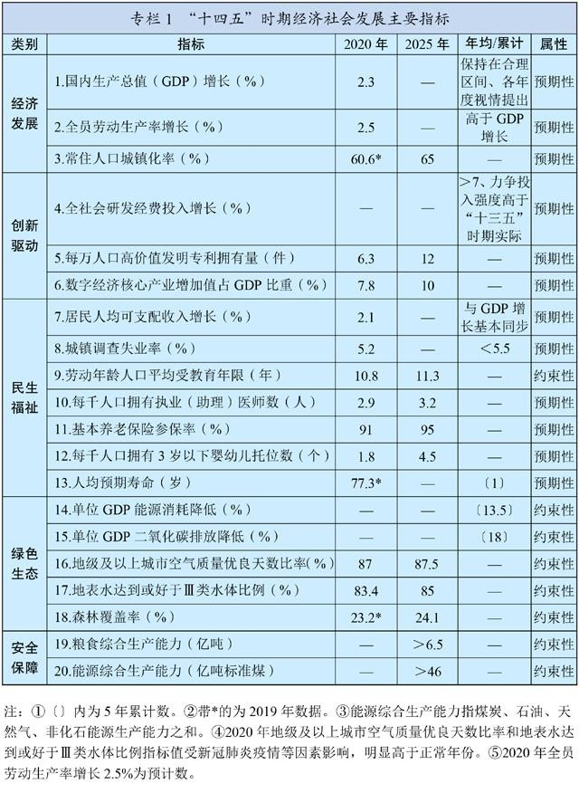

第二篇 坚持创新驱动发展 全面塑造发展新优势

坚持创新在我国现代化建设全局中的核心地位，把科技自 立自强作为国家发展的战略支撑，面向世界科技前沿、面向经

济主战场、面向国家重大需求、面向人民生命健康，深入实施
科教兴国战略、人才强国战略、创新驱动发展战略，完善国家 创新体系，加快建设科技强国。

第四章 强化国家战略科技力量
制定科技强国行动纲要，健全社会主义市场经济条件下新 型举国体制，打好关键核心技术攻坚战，提高创新链整体效能。
- 整合优化科技资源配臵
以国家战略性需求为导向推进创新体系优化组合，加快构建以国家实验室为引领的战略科技力量。聚焦量子信息、光子与微纳电子、网络通信、人工智能、生物医药、现代能源系统等重大创新领域组建一批国家实验室，重组国家重点实验室， 形成结构合理、运行高效的实验室体系。优化提升国家工程研 究中心、国家技术创新中心等创新基地。推进科研院所、高等 院校和企业科研力量优化配臵和资源共享。支持发展新型研究 型大学、新型研发机构等新型创新主体，推动投入主体多元化、管理制度现代化、运行机制市场化、用人机制灵活化。
- 加强原创性引领性科技攻关
在事关国家安全和发展全局的基础核心领域，制定实施战
略性科学计划和科学工程。瞄准人工智能、量子信息、集成电 路、生命健康、脑科学、生物育种、空天科技、深地深海等前 沿领域，实施一批具有前瞻性、战略性的国家重大科技项目。 从国家急迫需要和长远需求出发，集中优势资源攻关新发突发
传染病和生物安全风险防控、医药和医疗设备、关键元器件零
部件和基础材料、油气勘探开发等领域关键核心技术。

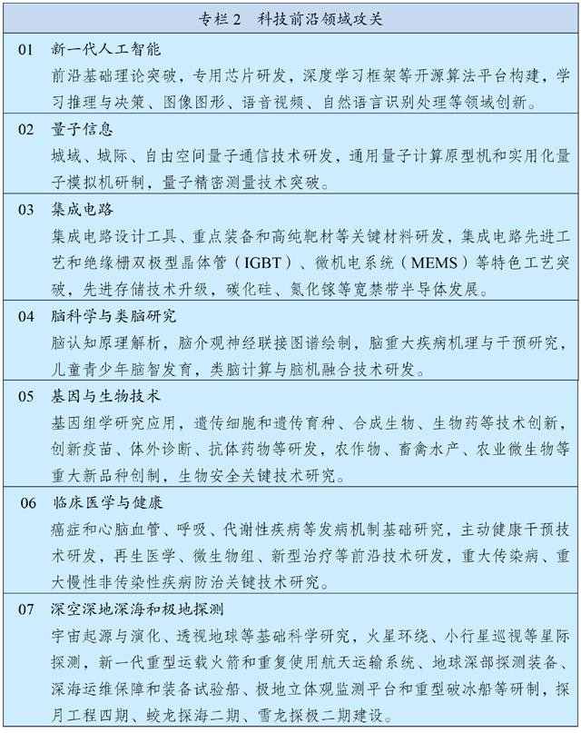
第三节 持之以恒加强基础研究
强化应用研究带动，鼓励自由探索，制定实施基础研究十年行动方案，重点布局一批基础学科研究中心。加大基础研究财政

投入力度、优化支出结构，对企业投入基础研究实行税收优惠，
鼓励社会以捐赠和建立基金等方式多渠道投入，形成持续稳定投 入机制，基础研究经费投入占研发经费投入比重提高到 8%以上。 建立健全符合科学规律的评价体系和激励机制，对基础研究探索 实行长周期评价，创造有利于基础研究的良好科研生态。
第四节 建设重大科技创新平台
支持北京、上海、粤港澳大湾区形成国际科技创新中心，建设北京怀柔、上海张江、大湾区、安徽合肥综合性国家科学 中心，支持有条件的地方建设区域科技创新中心。强化国家自 主创新示范区、高新技术产业开发区、经济技术开发区等创新 功能。适度超前布局国家重大科技基础设施，提高共享水平和 使用效率。集约化建设自然科技资源库、国家野外科学观测研 究站（网）和科学大数据中心。加强高端科研仪器设备研发制 造。构建国家科研论文和科技信息高端交流平台。

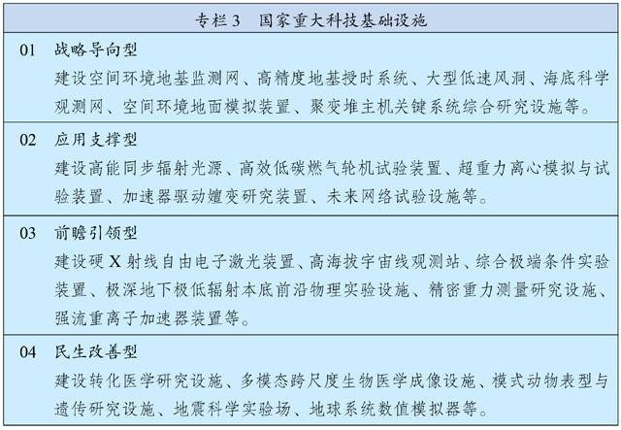

第五章 提升企业技术创新能力
完善技术创新市场导向机制，强化企业创新主体地位，促 进各类创新要素向企业集聚，形成以企业为主体、市场为导向、 产学研用深度融合的技术创新体系。
第一节 激励企业加大研发投入
实施更大力度的研发费用加计扣除、高新技术企业税收优
惠等普惠性政策。拓展优化首台（套）重大技术装备保险补偿 和激励政策，发挥重大工程牵引示范作用，运用政府采购政策 支持创新产品和服务。通过完善标准、质量和竞争规制等措施， 增强企业创新动力。健全鼓励国有企业研发的考核制度，设立 独立核算、免于增值保值考核、容错纠错的研发准备金制度， 确保中央国有工业企业研发支出年增长率明显超过全国平均 水平。完善激励科技型中小企业创新的税收优惠政策。
第二节 支持产业共性基础技术研发
集中力量整合提升一批关键共性技术平台，支持行业龙头企业联合高等院校、科研院所和行业上下游企业共建国家产业 创新中心，承担国家重大科技项目。支持有条件企业联合转制 科研院所组建行业研究院，提供公益性共性技术服务。打造新 型共性技术平台，解决跨行业跨领域关键共性技术问题。发挥 大企业引领支撑作用，支持创新型中小微企业成长为创新重要 发源地，推动产业链上中下游、大中小企业融通创新。鼓励有 条件地方依托产业集群创办混合所有制产业技术研究院，服务

区域关键共性技术研发。
第三节 完善企业创新服务体系
推动国家科研平台、科技报告、科研数据进一步向企业开放，创新科技成果转化机制，鼓励将符合条件的由财政资金支 持形成的科技成果许可给中小企业使用。推进创新创业机构改 革，建设专业化市场化技术转移机构和技术经理人队伍。完善 金融支持创新体系，鼓励金融机构发展知识产权质押融资、科 技保险等科技金融产品，开展科技成果转化贷款风险补偿试点。 畅通科技型企业国内上市融资渠道，增强科创板“硬科技”特 色，提升创业板服务成长型创新创业企业功能，鼓励发展天使 投资、创业投资，更好发挥创业投资引导基金和私募股权基金 作用。

第六章 激发人才创新活力
贯彻尊重劳动、尊重知识、尊重人才、尊重创造方针，深 化人才发展体制机制改革，全方位培养、引进、用好人才，充 分发挥人才第一资源的作用。
第一节 培养造就高水平人才队伍
遵循人才成长规律和科研活动规律，培养造就更多国际一流的战略科技人才、科技领军人才和创新团队，培养具有国际 竞争力的青年科技人才后备军，注重依托重大科技任务和重大 创新基地培养发现人才，支持设立博士后创新岗位。加强创新 型、应用型、技能型人才培养，实施知识更新工程、技能提升

行动，壮大高水平工程师和高技能人才队伍。加强基础学科拔
尖学生培养，建设数理化生等基础学科基地和前沿科学中心。 实行更加开放的人才政策，构筑集聚国内外优秀人才的科研创 新高地。完善外籍高端人才和专业人才来华工作、科研、交流 的停居留政策，完善外国人在华永久居留制度，探索建立技术 移民制度。健全薪酬福利、子女教育、社会保障、税收优惠等 制度，为海外科学家在华工作提供具有国际竞争力和吸引力的 环境。
第二节 激励人才更好发挥作用
完善人才评价和激励机制，健全以创新能力、质量、实效、贡献为导向的科技人才评价体系，构建充分体现知识、技术等 创新要素价值的收益分配机制。选好用好领军人才和拔尖人才， 赋予更大技术路线决定权和经费使用权。全方位为科研人员松 绑，拓展科研管理“绿色通道”。实行以增加知识价值为导向 的分配政策，完善科研人员职务发明成果权益分享机制，探索 赋予科研人员职务科技成果所有权或长期使用权，提高科研人 员收益分享比例。深化院士制度改革。
第三节 优化创新创业创造生态
大力弘扬新时代科学家精神，强化科研诚信建设，健全科技伦理体系。依法保护企业家的财产权和创新收益，发挥企业 家在把握创新方向、凝聚人才、筹措资金等方面重要作用。推 进创新创业创造向纵深发展，优化双创示范基地建设布局。倡 导敬业、精益、专注、宽容失败的创新创业文化，完善试错容

错纠错机制。弘扬科学精神和工匠精神，广泛开展科学普及活
动，加强青少年科学兴趣引导和培养，形成热爱科学、崇尚创 新的社会氛围，提高全民科学素质。

第七章 完善科技创新体制机制
深入推进科技体制改革，完善国家科技治理体系，优化国 家科技计划体系和运行机制，推动重点领域项目、基地、人才、 资金一体化配臵。
第一节 深化科技管理体制改革
加快科技管理职能转变，强化规划政策引导和创新环境营造，减少分钱分物定项目等直接干预。整合财政科研投入体制， 重点投向战略性关键性领域，改变部门分割、小而散的状态。 改革重大科技项目立项和组织管理方式，给予科研单位和科研 人员更多自主权，推行技术总师负责制，实行“揭榜挂帅”、 “赛马”等制度，健全奖补结合的资金支持机制。健全科技评 价机制，完善自由探索型和任务导向型科技项目分类评价制度， 建立非共识科技项目的评价机制，优化科技奖励项目。建立健 全科研机构现代院所制度，支持科研事业单位试行更灵活的编 制、岗位、薪酬等管理制度。建立健全高等院校、科研机构、 企业间创新资源自由有序流动机制。深入推进全面创新改革试 验。
- 健全知识产权保护运用体制
实施知识产权强国战略，实行严格的知识产权保护制度，

完善知识产权相关法律法规，加快新领域新业态知识产权立法。
加强知识产权司法保护和行政执法，健全仲裁、调解、公证和 维权援助体系，健全知识产权侵权惩罚性赔偿制度，加大损害 赔偿力度。优化专利资助奖励政策和考核评价机制，更好保护 和激励高价值专利，培育专利密集型产业。改革国有知识产权 归属和权益分配机制，扩大科研机构和高等院校知识产权处臵 自主权。完善无形资产评估制度，形成激励与监管相协调的管 理机制。构建知识产权保护运用公共服务平台。
第三节 积极促进科技开放合作
实施更加开放包容、互惠共享的国际科技合作战略，更加主动融入全球创新网络。务实推进全球疫情防控和公共卫生等 领域国际科技合作，聚焦气候变化、人类健康等问题加强同各 国科研人员联合研发。主动设计和牵头发起国际大科学计划和 大科学工程，发挥科学基金独特作用。加大国家科技计划对外 开放力度，启动一批重大科技合作项目，研究设立面向全球的 科学研究基金，实施科学家交流计划。支持在我国境内设立国 际科技组织、外籍科学家在我国科技学术组织任职。

第三篇 加快发展现代产业体系 巩固壮大实体经济根基

坚持把发展经济着力点放在实体经济上，加快推进制造强 国、质量强国建设，促进先进制造业和现代服务业深度融合， 强化基础设施支撑引领作用，构建实体经济、科技创新、现代

金融、人力资源协同发展的现代产业体系。

第八章 深入实施制造强国战略
坚持自主可控、安全高效，推进产业基础高级化、产业链 现代化，保持制造业比重基本稳定，增强制造业竞争优势，推 动制造业高质量发展。
第一节 加强产业基础能力建设
实施产业基础再造工程，加快补齐基础零部件及元器件、基础软件、基础材料、基础工艺和产业技术基础等瓶颈短板。 依托行业龙头企业，加大重要产品和关键核心技术攻关力度， 加快工程化产业化突破。实施重大技术装备攻关工程，完善激 励和风险补偿机制，推动首台（套）装备、首批次材料、首版 次软件示范应用。健全产业基础支撑体系，在重点领域布局一 批国家制造业创新中心，完善国家质量基础设施，建设生产应 用示范平台和标准计量、认证认可、检验检测、试验验证等产 业技术基础公共服务平台，完善技术、工艺等工业基础数据库。 第二节 提升产业链供应链现代化水平
坚持经济性和安全性相结合，补齐短板、锻造长板，分行 业做好供应链战略设计和精准施策，形成具有更强创新力、更 高附加值、更安全可靠的产业链供应链。推进制造业补链强链， 强化资源、技术、装备支撑，加强国际产业安全合作，推动产 业链供应链多元化。立足产业规模优势、配套优势和部分领域 先发优势，巩固提升高铁、电力装备、新能源、船舶等领域全

产业链竞争力，从符合未来产业变革方向的整机产品入手打造
战略性全局性产业链。优化区域产业链布局，引导产业链关键 环节留在国内，强化中西部和东北地区承接产业转移能力建设。 实施应急产品生产能力储备工程，建设区域性应急物资生产保 障基地。实施领航企业培育工程，培育一批具有生态主导力和 核心竞争力的龙头企业。推动中小企业提升专业化优势，培育 专精特新“小巨人”企业和制造业单项冠军企业。加强技术经 济安全评估，实施产业竞争力调查和评价工程。
第三节 推动制造业优化升级
深入实施智能制造和绿色制造工程，发展服务型制造新模式，推动制造业高端化智能化绿色化。培育先进制造业集群， 推动集成电路、航空航天、船舶与海洋工程装备、机器人、先 进轨道交通装备、先进电力装备、工程机械、高端数控机床、 医药及医疗设备等产业创新发展。改造提升传统产业，推动石 化、钢铁、有色、建材等原材料产业布局优化和结构调整，扩 大轻工、纺织等优质产品供给，加快化工、造纸等重点行业企 业改造升级，完善绿色制造体系。深入实施增强制造业核心竞 争力和技术改造专项，鼓励企业应用先进适用技术、加强设备 更新和新产品规模化应用。建设智能制造示范工厂，完善智能 制造标准体系。深入实施质量提升行动，推动制造业产品“增 品种、提品质、创品牌”。
- 实施制造业降本减负行动
强化要素保障和高效服务，巩固拓展减税降费成果，降低

企业生产经营成本，提升制造业根植性和竞争力。推动工业用
地提容增效，推广新型产业用地模式。扩大制造业中长期贷款、 信用贷款规模，增加技改贷款，推动股权投资、债券融资等向 制造业倾斜。允许制造业企业全部参与电力市场化交易，规范 和降低港口航运、公路铁路运输等物流收费，全面清理规范涉 企收费。建立制造业重大项目全周期服务机制和企业家参与涉 企政策制定制度，支持建设中小企业信息、技术、进出口和数 字化转型综合性服务平台。

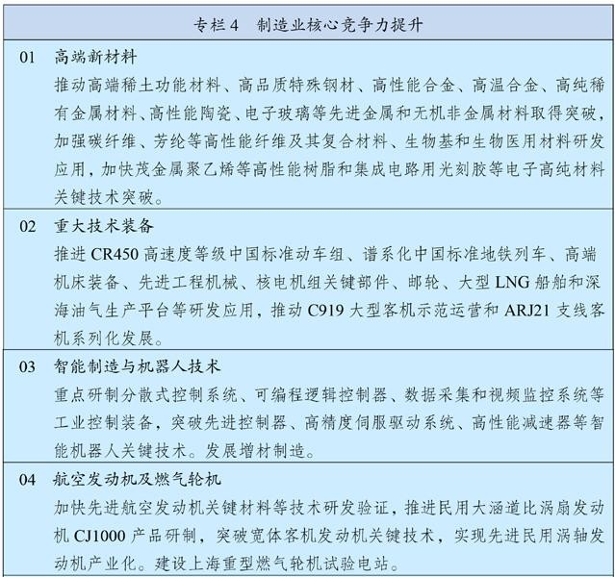

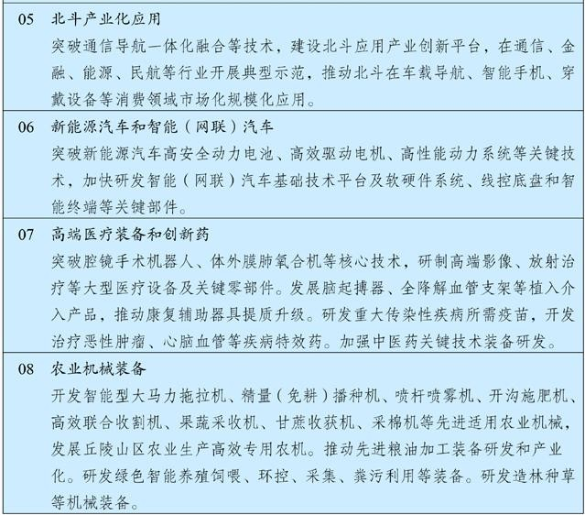

第九章 发展壮大战略性新兴产业
着眼于抢占未来产业发展先机，培育先导性和支柱性产业， 推动战略性新兴产业融合化、集群化、生态化发展，战略性新 兴产业增加值占 GDP 比重超过 17%。
第一节 构筑产业体系新支柱
聚焦新一代信息技术、生物技术、新能源、新材料、高端装备、新能源汽车、绿色环保以及航空航天、海洋装备等战略 性新兴产业，加快关键核心技术创新应用，增强要素保障能力， 培育壮大产业发展新动能。推动生物技术和信息技术融合创新， 加快发展生物医药、生物育种、生物材料、生物能源等产业，

做大做强生物经济。深化北斗系统推广应用，推动北斗产业高
质量发展。深入推进国家战略性新兴产业集群发展工程，健全 产业集群组织管理和专业化推进机制，建设创新和公共服务综 合体，构建一批各具特色、优势互补、结构合理的战略性新兴 产业增长引擎。鼓励技术创新和企业兼并重组，防止低水平重 复建设。发挥产业投资基金引导作用，加大融资担保和风险补 偿力度。
第二节 前瞻谋划未来产业
在类脑智能、量子信息、基因技术、未来网络、深海空天开发、氢能与储能等前沿科技和产业变革领域，组织实施未来 产业孵化与加速计划，谋划布局一批未来产业。在科教资源优 势突出、产业基础雄厚的地区，布局一批国家未来产业技术研 究院，加强前沿技术多路径探索、交叉融合和颠覆性技术供给。 实施产业跨界融合示范工程，打造未来技术应用场景，加速形 成若干未来产业。

第十章 促进服务业繁荣发展
聚焦产业转型升级和居民消费升级需要，扩大服务业有效 供给，提高服务效率和服务品质，构建优质高效、结构优化、 竞争力强的服务产业新体系。
第一节 推动生产性服务业融合化发展
以服务制造业高质量发展为导向，推动生产性服务业向专业化和价值链高端延伸。聚焦提高产业创新力，加快发展研发

设计、工业设计、商务咨询、检验检测认证等服务。聚焦提高
要素配臵效率，推动供应链金融、信息数据、人力资源等服务 创新发展。聚焦增强全产业链优势，提高现代物流、采购分销、 生产控制、运营管理、售后服务等发展水平。推动现代服务业 与先进制造业、现代农业深度融合，深化业务关联、链条延伸、 技术渗透，支持智能制造系统解决方案、流程再造等新型专业 化服务机构发展。培育具有国际竞争力的服务企业。
第二节 加快生活性服务业品质化发展
以提升便利度和改善服务体验为导向，推动生活性服务业向高品质和多样化升级。加快发展健康、养老、托育、文化、 旅游、体育、物业等服务业，加强公益性、基础性服务业供给， 扩大覆盖全生命期的各类服务供给。持续推动家政服务业提质 扩容，与智慧社区、养老托育等融合发展。鼓励商贸流通业态 与模式创新，推进数字化智能化改造和跨界融合，线上线下全 渠道满足消费需求。加快完善养老、家政等服务标准，健全生 活性服务业认证认可制度，推动生活性服务业诚信化职业化发 展。
第三节 深化服务领域改革开放
扩大服务业对内对外开放，进一步放宽市场准入，全面清理不合理的限制条件，鼓励社会力量扩大多元化多层次服务供 给。完善支持服务业发展的政策体系，创新适应服务新业态新 模式和产业融合发展需要的土地、财税、金融、价格等政策。 健全服务质量标准体系，强化标准贯彻执行和推广。加快制定

重点服务领域监管目录、流程和标准，构建高效协同的服务业
监管体系。完善服务领域人才职称评定制度，鼓励从业人员参 加职业技能培训和鉴定。深入推进服务业综合改革试点和扩大 开放。

第十一章 建设现代化基础设施体系
统筹推进传统基础设施和新型基础设施建设，打造系统完 备、高效实用、智能绿色、安全可靠的现代化基础设施体系。

第一节 加快建设新型基础设施
围绕强化数字转型、智能升级、融合创新支撑，布局建设 信息基础设施、融合基础设施、创新基础设施等新型基础设施。 建设高速泛在、天地一体、集成互联、安全高效的信息基础设 施，增强数据感知、传输、存储和运算能力。加快 5G 网络规 模化部署，用户普及率提高到 56%，推广升级千兆光纤网络。 前瞻布局 6G 网络技术储备。扩容骨干网互联节点，新设一批 国际通信出入口，全面推进互联网协议第六版（IPv6）商用部 署。实施中西部地区中小城市基础网络完善工程。推动物联网 全面发展，打造支持固移融合、宽窄结合的物联接入能力。加 快构建全国一体化大数据中心体系，强化算力统筹智能调度， 建设若干国家枢纽节点和大数据中心集群，建设 E 级和 10E 级超级计算中心。积极稳妥发展工业互联网和车联网。打造全 球覆盖、高效运行的通信、导航、遥感空间基础设施体系，建 设商业航天发射场。加快交通、能源、市政等传统基础设施数 字化改造，加强泛在感知、终端联网、智能调度体系建设。发

挥市场主导作用，打通多元化投资渠道，构建新型基础设施标
准体系。

第二节 加快建设交通强国
建设现代化综合交通运输体系，推进各种运输方式一体化 融合发展，提高网络效应和运营效率。完善综合运输大通道， 加强出疆入藏、中西部地区、沿江沿海沿边战略骨干通道建设， 有序推进能力紧张通道升级扩容，加强与周边国家互联互通。 构建快速网，基本贯通“八纵八横”高速铁路，提升国家高速 公路网络质量，加快建设世界级港口群和机场群。完善干线网， 加快普速铁路建设和既有铁路电气化改造，优化铁路客货布局， 推进普通国省道瓶颈路段贯通升级，推动内河高等级航道扩能 升级，稳步建设支线机场、通用机场和货运机场，积极发展通 用航空。加强邮政设施建设，实施快递“进村进厂出海”工程。 推进城市群都市圈交通一体化，加快城际铁路、市域（郊）铁 路建设，构建高速公路环线系统，有序推进城市轨道交通发展。 提高交通通达深度，推动区域性铁路建设，加快沿边抵边公路 建设，继续推进“四好农村路”建设，完善道路安全设施。构 建多层级、一体化综合交通枢纽体系，优化枢纽场站布局、促 进集约综合开发，完善集疏运系统，发展旅客联程运输和货物 多式联运，推广全程“一站式”、“一单制”服务。推进中欧 班列集结中心建设。深入推进铁路企业改革，全面深化空管体 制改革，推动公路收费制度和养护体制改革。

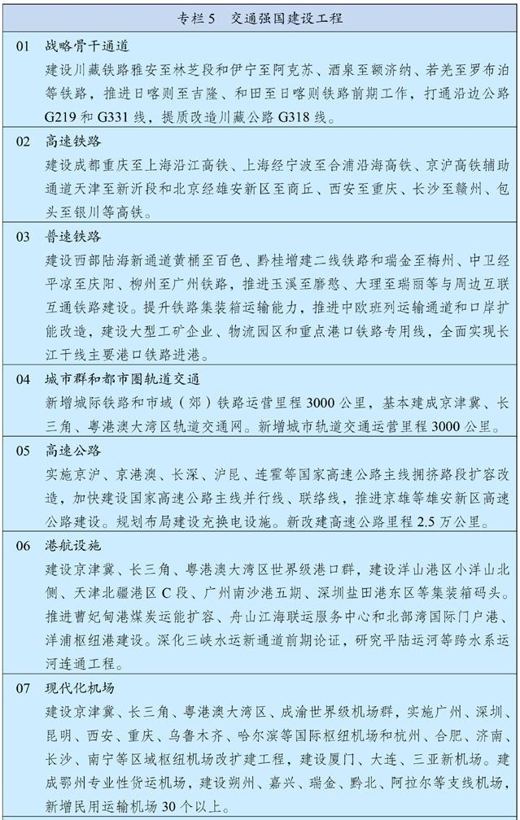

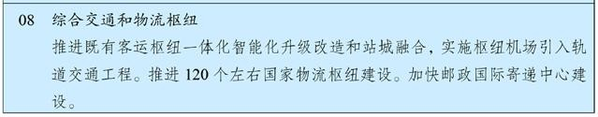

第三节 构建现代能源体系
推进能源革命，建设清洁低碳、安全高效的能源体系，提 高能源供给保障能力。加快发展非化石能源，坚持集中式和分 布式并举，大力提升风电、光伏发电规模，加快发展东中部分 布式能源，有序发展海上风电，加快西南水电基地建设，安全 稳妥推动沿海核电建设，建设一批多能互补的清洁能源基地， 非化石能源占能源消费总量比重提高到 20%左右。推动煤炭生 产向资源富集地区集中，合理控制煤电建设规模和发展节奏， 推进以电代煤。有序放开油气勘探开发市场准入，加快深海、 深层和非常规油气资源利用，推动油气增储上产。因地制宜开 发利用地热能。提高特高压输电通道利用率。加快电网基础设 施智能化改造和智能微电网建设，提高电力系统互补互济和智 能调节能力，加强源网荷储衔接，提升清洁能源消纳和存储能 力，提升向边远地区输配电能力，推进煤电灵活性改造，加快 抽水蓄能电站建设和新型储能技术规模化应用。完善煤炭跨区 域运输通道和集疏运体系，加快建设天然气主干管道，完善油 气互联互通网络。

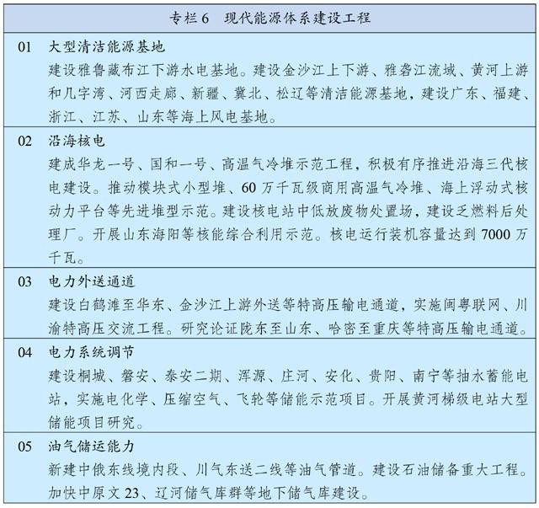

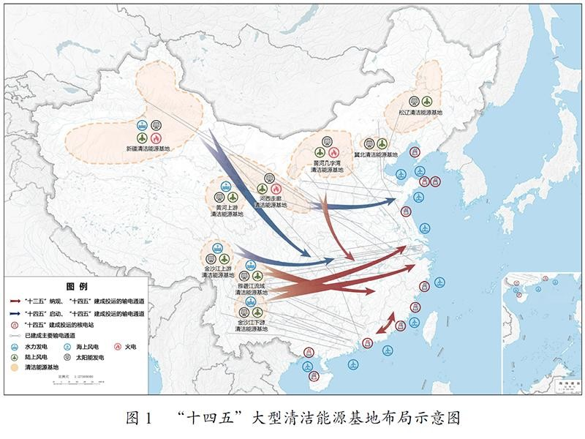

第四节 加强水利基础设施建设
立足流域整体和水资源空间均衡配臵，加强跨行政区河流 水系治理保护和骨干工程建设，强化大中小微水利设施协调配 套，提升水资源优化配臵和水旱灾害防御能力。坚持节水优先， 完善水资源配臵体系，建设水资源配臵骨干项目，加强重点水 源和城市应急备用水源工程建设。实施防洪提升工程，解决防 汛薄弱环节，加快防洪控制性枢纽工程建设和中小河流治理、 病险水库除险加固，全面推进堤防和蓄滞洪区建设。加强水源 涵养区保护修复，加大重点河湖保护和综合治理力度，恢复水 清岸绿的水生态体系。

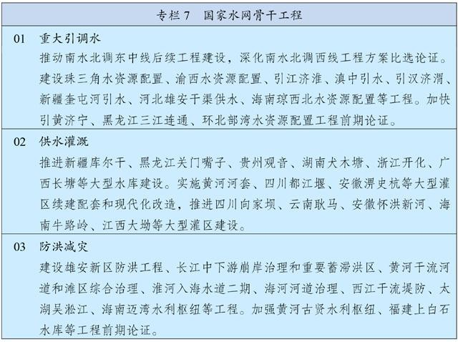

第四篇 形成强大国内市场 构建新发展格局

坚持扩大内需这个战略基点，加快培育完整内需体系，把 实施扩大内需战略同深化供给侧结构性改革有机结合起来，以 创新驱动、高质量供给引领和创造新需求，加快构建以国内大 循环为主体、国内国际双循环相互促进的新发展格局。

第十二章 畅通国内大循环
依托强大国内市场，贯通生产、分配、流通、消费各环节， 形成需求牵引供给、供给创造需求的更高水平动态平衡，促进 国民经济良性循环。
第一节 提升供给体系适配性
深化供给侧结构性改革，提高供给适应引领创造新需求能力。适应个性化、差异化、品质化消费需求，推动生产模式和 产业组织方式创新，持续扩大优质消费品、中高端产品供给和 教育、医疗、养老等服务供给，提升产品服务质量和客户满意 度，推动供需协调匹配。优化提升供给结构，促进农业、制造 业、服务业、能源资源等产业协调发展。完善产业配套体系， 加快自然垄断行业竞争性环节市场化，实现上下游、产供销有 效衔接。健全市场化法治化化解过剩产能长效机制，完善企业 兼并重组法律法规和配套政策。建立健全质量分级制度，加快 标准升级迭代和国际标准转化应用。开展中国品牌创建行动， 保护发展中华老字号，提升自主品牌影响力和竞争力，率先在 化妆品、服装、家纺、电子产品等消费品领域培育一批高端品

牌。

第二节 促进资源要素顺畅流动
破除制约要素合理流动的堵点，矫正资源要素失衡错配， 从源头上畅通国民经济循环。提高金融服务实体经济能力，健 全实体经济中长期资金供给制度安排，创新直达实体经济的金 融产品和服务，增强多层次资本市场融资功能。实施房地产市 场平稳健康发展长效机制，促进房地产与实体经济均衡发展。 有效提升劳动者技能，提高就业质量和收入水平，形成人力资 本提升和产业转型升级良性循环。健全城乡要素自由流动机制， 构建区域产业梯度转移格局，促进城乡区域良性互动。
第三节 强化流通体系支撑作用
深化流通体制改革，畅通商品服务流通渠道，提升流通效率，降低全社会交易成本。加快构建国内统一大市场，对标国 际先进规则和最佳实践优化市场环境，促进不同地区和行业标 准、规则、政策协调统一，有效破除地方保护、行业垄断和市 场分割。建设现代物流体系，加快发展冷链物流，统筹物流枢 纽设施、骨干线路、区域分拨中心和末端配送节点建设，完善 国家物流枢纽、骨干冷链物流基地设施条件，健全县乡村三级 物流配送体系，发展高铁快运等铁路快捷货运产品，加强国际 航空货运能力建设，提升国际海运竞争力。优化国际物流通道， 加快形成内外联通、安全高效的物流网络。完善现代商贸流通 体系，培育一批具有全球竞争力的现代流通企业，支持便利店、 农贸市场等商贸流通设施改造升级，发展无接触交易服务，加

强商贸流通标准化建设和绿色发展。加快建立储备充足、反应
迅速、抗冲击能力强的应急物流体系。
第四节 完善促进国内大循环的政策体系
保持合理的财政支出力度和赤字率水平，完善减税降费政策，构建有利于企业扩大投资、增加研发投入、调节收入分配、 减轻消费者负担的税收制度。保持流动性合理充裕，保持货币 供应量和社会融资规模增速同名义经济增速基本匹配，创新结 构性政策工具，引导金融机构加大对重点领域和薄弱环节支持 力度，规范发展消费信贷。推动产业政策向普惠化和功能性转 型，强化竞争政策基础性地位，支持技术创新和结构升级。健 全与经济发展水平相适应的收入分配、社会保障和公共服务制 度。

第十三章 促进国内国际双循环
立足国内大循环，协同推进强大国内市场和贸易强国建设， 形成全球资源要素强大引力场，促进内需和外需、进口和出口、 引进外资和对外投资协调发展，加快培育参与国际合作和竞争 新优势。
第一节 推动进出口协同发展
完善内外贸一体化调控体系，促进内外贸法律法规、监管体制、经营资质、质量标准、检验检疫、认证认可等相衔接， 推进同线同标同质。降低进口关税和制度性成本，扩大优质消 费品、先进技术、重要设备、能源资源等进口，促进进口来源

多元化。完善出口政策，优化出口商品质量和结构，稳步提高
出口附加值。优化国际市场布局，引导企业深耕传统出口市场、 拓展新兴市场，扩大与周边国家贸易规模，稳定国际市场份额。 推动加工贸易转型升级，深化外贸转型升级基地、海关特殊监 管区域、贸易促进平台、国际营销服务网络建设，加快发展跨 境电商、市场采购贸易等新模式，鼓励建设海外仓，保障外贸 产业链供应链畅通运转。创新发展服务贸易，推进服务贸易创 新发展试点开放平台建设，提升贸易数字化水平。实施贸易投 资融合工程。办好中国国际进口博览会、中国进出口商品交易 会、中国国际服务贸易交易会等展会。

第二节 提高国际双向投资水平
坚持引进来和走出去并重，以高水平双向投资高效利用全 球资源要素和市场空间，完善产业链供应链保障机制，推动产 业竞争力提升。更大力度吸引和利用外资，有序推进电信、互 联网、教育、文化、医疗等领域相关业务开放。全面优化外商 投资服务，加强外商投资促进和保护，发挥重大外资项目示范 效应，支持外资加大中高端制造、高新技术、传统制造转型升 级、现代服务等领域和中西部地区投资，支持外资企业设立研 发中心和参与承担国家科技计划项目。鼓励外资企业利润再投 资。坚持企业主体，创新境外投资方式，优化境外投资结构和 布局，提升风险防范能力和收益水平。完善境外生产服务网络 和流通体系，加快金融、咨询、会计、法律等生产性服务业国 际化发展，推动中国产品、服务、技术、品牌、标准走出去。

支持企业融入全球产业链供应链，提高跨国经营能力和水平。
引导企业加强合规管理，防范化解境外政治、经济、安全等各 类风险。推进多双边投资合作机制建设，健全促进和保障境外 投资政策和服务体系，推动境外投资立法。

第十四章 加快培育完整内需体系
深入实施扩大内需战略，增强消费对经济发展的基础性作 用和投资对优化供给结构的关键性作用，建设消费和投资需求 旺盛的强大国内市场。

第一节 全面促进消费
顺应居民消费升级趋势，把扩大消费同改善人民生活品质 结合起来，促进消费向绿色、健康、安全发展，稳步提高居民 消费水平。提升传统消费，加快推动汽车等消费品由购买管理 向使用管理转变，健全强制报废制度和废旧家电、消费电子等 耐用消费品回收处理体系，促进住房消费健康发展。培育新型 消费，发展信息消费、数字消费、绿色消费，鼓励定制、体验、 智能、时尚消费等新模式新业态发展。发展服务消费，放宽服 务消费领域市场准入，推动教育培训、医疗健康、养老托育、 文旅体育等消费提质扩容，加快线上线下融合发展。适当增加 公共消费，提高公共服务支出效率。扩大节假日消费，完善节 假日制度，全面落实带薪休假制度。培育建设国际消费中心城 市，打造一批区域消费中心。完善城乡融合消费网络，扩大电 子商务进农村覆盖面，改善县域消费环境，推动农村消费梯次 升级。完善市内免税店政策，规划建设一批中国特色市内免税

店。采取增加居民收入与减负并举等措施，不断扩大中等收入
群体，持续释放消费潜力。强化消费者权益保护，完善质量标 准和后评价体系，健全缺陷产品召回、产品伤害监测、产品质 量担保等制度，完善多元化消费维权机制和纠纷解决机制。 第二节 拓展投资空间
优化投资结构，提高投资效率，保持投资合理增长。加快 补齐基础设施、市政工程、农业农村、公共安全、生态环保、 公共卫生、物资储备、防灾减灾、民生保障等领域短板，推动 企业设备更新和技术改造，扩大战略性新兴产业投资。推进既 促消费惠民生又调结构增后劲的新型基础设施、新型城镇化、 交通水利等重大工程建设。面向服务国家重大战略，实施川藏 铁路、西部陆海新通道、国家水网、雅鲁藏布江下游水电开发、 星际探测、北斗产业化等重大工程，推进重大科研设施、重大 生态系统保护修复、公共卫生应急保障、重大引调水、防洪减 灾、送电输气、沿边沿江沿海交通等一批强基础、增功能、利 长远的重大项目建设。深化投融资体制改革，发挥政府投资撬 动作用，激发民间投资活力，形成市场主导的投资内生增长机 制。健全项目谋划、储备、推进机制，加大资金、用地等要素 保障力度，加快投资项目落地见效。规范有序推进政府和社会 资本合作（PPP），推动基础设施领域不动产投资信托基金
（REITs）健康发展，有效盘活存量资产，形成存量资产和新 增投资的良性循环。

第五篇 加快数字化发展 建设数字中国

迎接数字时代，激活数据要素潜能，推进网络强国建设， 加快建设数字经济、数字社会、数字政府，以数字化转型整体 驱动生产方式、生活方式和治理方式变革。

第十五章 打造数字经济新优势
充分发挥海量数据和丰富应用场景优势，促进数字技术与 实体经济深度融合，赋能传统产业转型升级，催生新产业新业 态新模式，壮大经济发展新引擎。
第一节 加强关键数字技术创新应用
聚焦高端芯片、操作系统、人工智能关键算法、传感器等关键领域，加快推进基础理论、基础算法、装备材料等研发突 破与迭代应用。加强通用处理器、云计算系统和软件核心技术 一体化研发。加快布局量子计算、量子通信、神经芯片、DNA 存储等前沿技术，加强信息科学与生命科学、材料等基础学科 的交叉创新，支持数字技术开源社区等创新联合体发展，完善 开源知识产权和法律体系，鼓励企业开放软件源代码、硬件设 计和应用服务。
第二节 加快推动数字产业化
培育壮大人工智能、大数据、区块链、云计算、网络安全等新兴数字产业，提升通信设备、核心电子元器件、关键软件 等产业水平。构建基于 5G 的应用场景和产业生态，在智能交 通、智慧物流、智慧能源、智慧医疗等重点领域开展试点示范。

鼓励企业开放搜索、电商、社交等数据，发展第三方大数据服
务产业。促进共享经济、平台经济健康发展。
第三节 推进产业数字化转型
实施“上云用数赋智”行动，推动数据赋能全产业链协同转型。在重点行业和区域建设若干国际水准的工业互联网平台 和数字化转型促进中心，深化研发设计、生产制造、经营管理、 市场服务等环节的数字化应用，培育发展个性定制、柔性制造 等新模式，加快产业园区数字化改造。深入推进服务业数字化 转型，培育众包设计、智慧物流、新零售等新增长点。加快发 展智慧农业，推进农业生产经营和管理服务数字化改造。

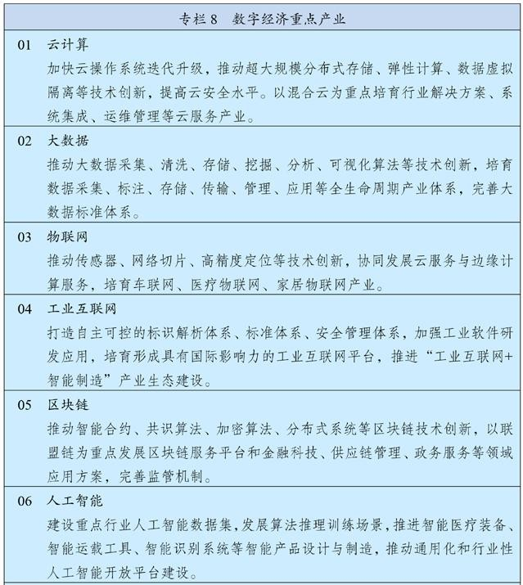

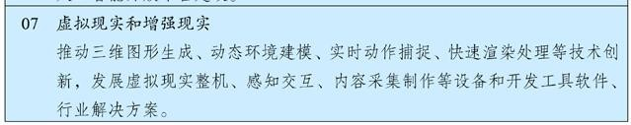

第十六章 加快数字社会建设步伐
适应数字技术全面融入社会交往和日常生活新趋势，促进 公共服务和社会运行方式创新，构筑全民畅享的数字生活。
第一节 提供智慧便捷的公共服务
聚焦教育、医疗、养老、抚幼、就业、文体、助残等重点领域，推动数字化服务普惠应用，持续提升群众获得感。推进 学校、医院、养老院等公共服务机构资源数字化，加大开放共 享和应用力度。推进线上线下公共服务共同发展、深度融合， 积极发展在线课堂、互联网医院、智慧图书馆等，支持高水平 公共服务机构对接基层、边远和欠发达地区，扩大优质公共服 务资源辐射覆盖范围。加强智慧法院建设。鼓励社会力量参与 “互联网+公共服务”，创新提供服务模式和产品。
第二节 建设智慧城市和数字乡村
以数字化助推城乡发展和治理模式创新，全面提高运行效率和宜居度。分级分类推进新型智慧城市建设，将物联网感知 设施、通信系统等纳入公共基础设施统一规划建设，推进市政 公用设施、建筑等物联网应用和智能化改造。完善城市信息模 型平台和运行管理服务平台，构建城市数据资源体系，推进城 市数据大脑建设。探索建设数字孪生城市。加快推进数字乡村 建设，构建面向农业农村的综合信息服务体系，建立涉农信息

普惠服务机制，推动乡村管理服务数字化。
第三节 构筑美好数字生活新图景
推动购物消费、居家生活、旅游休闲、交通出行等各类场景数字化，打造智慧共享、和睦共治的新型数字生活。推进智 慧社区建设，依托社区数字化平台和线下社区服务机构，建设 便民惠民智慧服务圈，提供线上线下融合的社区生活服务、社 区治理及公共服务、智能小区等服务。丰富数字生活体验，发 展数字家庭。加强全民数字技能教育和培训，普及提升公民数 字素养。加快信息无障碍建设，帮助老年人、残疾人等共享数 字生活。

第十七章 提高数字政府建设水平
将数字技术广泛应用于政府管理服务，推动政府治理流程 再造和模式优化，不断提高决策科学性和服务效率。
第一节 加强公共数据开放共享
建立健全国家公共数据资源体系，确保公共数据安全，推进数据跨部门、跨层级、跨地区汇聚融合和深度利用。健全数 据资源目录和责任清单制度，提升国家数据共享交换平台功能， 深化国家人口、法人、空间地理等基础信息资源共享利用。扩 大基础公共信息数据安全有序开放，探索将公共数据服务纳入 公共服务体系，构建统一的国家公共数据开放平台和开发利用 端口，优先推动企业登记监管、卫生、交通、气象等高价值数 据集向社会开放。开展政府数据授权运营试点，鼓励第三方深

化对公共数据的挖掘利用。
第二节 推动政务信息化共建共用
加大政务信息化建设统筹力度，健全政务信息化项目清单，持续深化政务信息系统整合，布局建设执政能力、依法治国、 经济治理、市场监管、公共安全、生态环境等重大信息系统， 提升跨部门协同治理能力。完善国家电子政务网络，集约建设 政务云平台和数据中心体系，推进政务信息系统云迁移。加强 政务信息化建设快速迭代，增强政务信息系统快速部署能力和 弹性扩展能力。
第三节 提高数字化政务服务效能
全面推进政府运行方式、业务流程和服务模式数字化智能化。深化“互联网+政务服务”，提升全流程一体化在线服务 平台功能。加快构建数字技术辅助政府决策机制，提高基于高 频大数据精准动态监测预测预警水平。强化数字技术在公共卫 生、自然灾害、事故灾难、社会安全等突发公共事件应对中的 运用，全面提升预警和应急处臵能力。

第十八章 营造良好数字生态
坚持放管并重，促进发展与规范管理相统一，构建数字规 则体系，营造开放、健康、安全的数字生态。
第一节 建立健全数据要素市场规则 统筹数据开发利用、隐私保护和公共安全，加快建立数据
资源产权、交易流通、跨境传输和安全保护等基础制度和标准

规范。建立健全数据产权交易和行业自律机制，培育规范的数
据交易平台和市场主体，发展数据资产评估、登记结算、交易 撮合、争议仲裁等市场运营体系。加强涉及国家利益、商业秘 密、个人隐私的数据保护，加快推进数据安全、个人信息保护 等领域基础性立法，强化数据资源全生命周期安全保护。完善 适用于大数据环境下的数据分类分级保护制度。加强数据安全 评估，推动数据跨境安全有序流动。
第二节 营造规范有序的政策环境
构建与数字经济发展相适应的政策法规体系。健全共享经济、平台经济和新个体经济管理规范，清理不合理的行政许可、 资质资格事项，支持平台企业创新发展、增强国际竞争力。依 法依规加强互联网平台经济监管，明确平台企业定位和监管规 则，完善垄断认定法律规范，打击垄断和不正当竞争行为。探 索建立无人驾驶、在线医疗、金融科技、智能配送等监管框架， 完善相关法律法规和伦理审查规则。健全数字经济统计监测体 系。
第三节 加强网络安全保护
健全国家网络安全法律法规和制度标准，加强重要领域数据资源、重要网络和信息系统安全保障。建立健全关键信息基 础设施保护体系，提升安全防护和维护政治安全能力。加强网 络安全风险评估和审查。加强网络安全基础设施建设，强化跨 领域网络安全信息共享和工作协同，提升网络安全威胁发现、 监测预警、应急指挥、攻击溯源能力。加强网络安全关键技术

研发，加快人工智能安全技术创新，提升网络安全产业综合竞
争力。加强网络安全宣传教育和人才培养。
第四节 推动构建网络空间命运共同体
推进网络空间国际交流与合作，推动以联合国为主渠道、 以联合国宪章为基本原则制定数字和网络空间国际规则。推动 建立多边、民主、透明的全球互联网治理体系，建立更加公平 合理的网络基础设施和资源治理机制。积极参与数据安全、数 字货币、数字税等国际规则和数字技术标准制定。推动全球网 络安全保障合作机制建设，构建保护数据要素、处臵网络安全 事件、打击网络犯罪的国际协调合作机制。向欠发达国家提供 技术、设备、服务等数字援助，使各国共享数字时代红利。积 极推进网络文化交流互鉴。

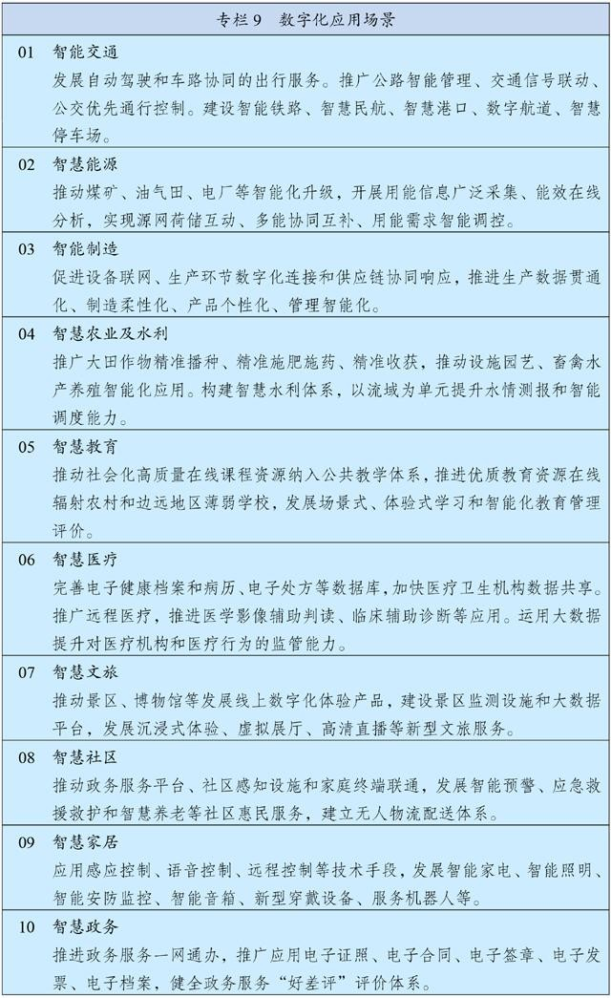

第六篇 全面深化改革 构建高水平
社会主义市场经济体制

坚持和完善社会主义基本经济制度，充分发挥市场在资源 配臵中的决定性作用，更好发挥政府作用，推动有效市场和有 为政府更好结合。

第十九章 激发各类市场主体活力
毫不动摇巩固和发展公有制经济，毫不动摇鼓励、支持、 引导非公有制经济发展，培育更有活力、创造力和竞争力的市 场主体。
第一节 加快国有经济布局优化和结构调整
围绕服务国家战略，坚持有进有退、有所为有所不为，加快国有经济布局优化、结构调整和战略性重组，增强国有经济 竞争力、创新力、控制力、影响力、抗风险能力，做强做优做 大国有资本和国有企业。发挥国有经济战略支撑作用，推动国 有经济进一步聚焦战略安全、产业引领、国计民生、公共服务 等功能，调整盘活存量资产，优化增量资本配臵，向关系国家 安全、国民经济命脉的重要行业集中，向提供公共服务、应急 能力建设和公益性等关系国计民生的重要行业集中，向前瞻性 战略性新兴产业集中。对充分竞争领域的国有经济，强化资本 收益目标和财务硬约束，增强流动性，完善国有资本优化配臵 机制。建立布局结构调整长效机制，动态发布国有经济布局优 化和结构调整指引。

第二节 推动国有企业完善中国特色现代企业制度
坚持党对国有企业的全面领导，促进加强党的领导和完善 公司治理相统一，加快建立权责法定、权责透明、协调运转、 有效制衡的公司治理机制。加强董事会建设，落实董事会职权， 使董事会成为企业经营决策主体。按照完善治理、强化激励、 突出主业、提高效率的要求，深化国有企业混合所有制改革， 深度转换经营机制，对混合所有制企业探索实行有别于国有独 资、全资公司的治理机制和监管制度。推行经理层成员任期制 和契约化管理，完善市场化薪酬分配机制，灵活开展多种形式 的中长期激励。
第三节 健全管资本为主的国有资产监管体制
坚持授权与监管相结合、放活与管好相统一，大力推进国资监管理念、重点、方式等多方位转变。优化管资本方式，全 面实行清单管理，深入开展分类授权放权，注重通过法人治理 结构履职，加强事中事后监管。深化国有资本投资、运营公司 改革，科学合理界定政府及国资监管机构，国有资本投资、运 营公司和所持股企业的权利边界。健全协同高效的监督机制， 严格责任追究，切实防止国有资产流失。加快推进经营性国有 资产集中统一监管。
第四节 优化民营企业发展环境
健全支持民营企业发展的法治环境、政策环境和市场环境，依法平等保护民营企业产权和企业家权益。保障民营企业依法

平等使用资源要素、公开公平公正参与竞争、同等受到法律保
护。进一步放宽民营企业市场准入，破除招投标等领域各种壁 垒。创新金融支持民营企业政策工具，健全融资增信支持体系， 对民营企业信用评级、发债一视同仁，降低综合融资成本。完 善促进中小微企业和个体工商户发展的政策体系，加大税费优 惠和信贷支持力度。构建亲清政商关系，建立规范化政企沟通 渠道。健全防范和化解拖欠中小企业账款长效机制。
第五节 促进民营企业高质量发展
鼓励民营企业改革创新，提升经营能力和管理水平。引导有条件的民营企业建立现代企业制度。支持民营企业开展基础 研究和科技创新、参与关键核心技术研发和国家重大科技项目 攻关。完善民营企业参与国家重大战略实施机制。推动民营企 业守法合规经营，鼓励民营企业积极履行社会责任、参与社会 公益和慈善事业。弘扬企业家精神，实施年轻一代民营企业家 健康成长促进计划。

第二十章 建设高标准市场体系
实施高标准市场体系建设行动，健全市场体系基础制度， 坚持平等准入、公正监管、开放有序、诚信守法，形成高效规 范、公平竞争的国内统一市场。
第一节 全面完善产权制度
健全归属清晰、权责明确、保护严格、流转顺畅的现代产权制度。实施民法典，制修订物权、债权、股权等产权法律法

规，明晰产权归属、完善产权权能。健全以公平为原则的产权
保护制度，依法平等保护国有、民营、外资等各种所有制企业 产权。健全产权执法司法保护制度，完善涉企产权案件申诉、 复核、重审等保护机制，推动涉企冤错案件依法甄别纠正常态 化机制化，畅通涉政府产权纠纷反映和处理渠道。加强数据、 知识、环境等领域产权制度建设，健全自然资源资产产权制度 和法律法规。
第二节 推进要素市场化配臵改革
建立健全城乡统一的建设用地市场，统筹推进农村土地征收、集体经营性建设用地入市、宅基地制度改革。改革土地计 划管理方式，赋予省级政府更大用地自主权，探索建立全国性 的建设用地、补充耕地指标跨区域交易机制。建立不同产业用 地类型合理转换机制，增加混合产业用地供给。健全统一规范 的人力资源市场体系，破除劳动力和人才在城乡、区域和不同 所有制单位间的流动障碍，减少人事档案管理中的不合理限制。 发展技术和数据要素市场。健全要素市场运行机制，完善交易 规则和服务体系。深化公共资源交易平台整合共享。
第三节 强化竞争政策基础地位
坚持鼓励竞争、反对垄断，完善竞争政策框架，构建覆盖事前、事中、事后全环节的竞争政策实施机制。统筹做好增量 审查与存量清理，强化公平竞争审查制度的刚性约束，完善公 平竞争审查细则，持续清理废除妨碍全国统一市场和公平竞争 的规定及做法。完善市场竞争状况评估制度，建立投诉举报和

处理回应机制。加大反垄断和反不正当竞争执法司法力度，防
止资本无序扩张。推进能源、铁路、电信、公用事业等行业竞 争性环节市场化改革，放开竞争性业务准入，进一步引入市场 竞争机制，加强对自然垄断业务的监管。
第四节 健全社会信用体系
建立健全信用法律法规和标准体系，制定公共信用信息目录和失信惩戒措施清单，完善失信主体信用修复机制。推广信 用承诺制度。加强信用信息归集、共享、公开和应用，推广惠 民便企信用产品与服务。建立公共信用信息和金融信息的共享 整合机制。培育具有国际竞争力的企业征信机构和信用评级机 构，加强征信监管，推动信用服务市场健康发展。加强信用信 息安全管理，保障信用主体合法权益。建立健全政府失信责任 追究制度。

第二十一章 建立现代财税金融体制
更好发挥财政在国家治理中的基础和重要支柱作用，增强 金融服务实体经济能力，健全符合高质量发展要求的财税金融 制度。
第一节 加快建立现代财政制度
深化预算管理制度改革，强化对预算编制的宏观指导和审查监督。加强财政资源统筹，推进财政支出标准化，强化预算 约束和绩效管理。完善跨年度预算平衡机制，加强中期财政规 划管理，增强国家重大战略任务财力保障。建立权责清晰、财

力协调、区域均衡的中央和地方财政关系，适当加强中央在知
识产权保护、养老保险、跨区域生态环境保护等方面事权，减 少并规范中央和地方共同事权。健全省以下财政体制，增强基 层公共服务保障能力。完善财政转移支付制度，优化转移支付 结构，规范转移支付项目。完善权责发生制政府综合财务报告 制度。建立健全规范的政府举债融资机制。
第二节 完善现代税收制度
优化税制结构，健全直接税体系，适当提高直接税比重。完善个人所得税制度，推进扩大综合征收范围，优化税率结构。 聚焦支持稳定制造业、巩固产业链供应链，进一步优化增值税 制度。调整优化消费税征收范围和税率，推进征收环节后移并 稳步下划地方。规范完善税收优惠。推进房地产税立法，健全 地方税体系，逐步扩大地方税政管理权。深化税收征管制度改 革，建设智慧税务，推动税收征管现代化。
第三节 深化金融供给侧结构性改革
健全具有高度适应性、竞争力、普惠性的现代金融体系，构建金融有效支持实体经济的体制机制。建设现代中央银行制 度，完善货币供应调控机制。稳妥推进数字货币研发。健全市 场化利率形成和传导机制，完善央行政策利率体系，更好发挥 贷款市场报价利率基准作用。优化金融体系结构，深化国有商 业银行改革，加快完善中小银行和农村信用社治理结构，规范 发展非银行金融机构，增强金融普惠性。改革优化政策性金融， 强化服务国家战略和规划能力。深化保险公司改革，提高商业

保险保障能力。健全金融机构公司治理，强化股东股权和关联
交易监管。完善资本市场基础制度，健全多层次资本市场体系， 大力发展机构投资者，提高直接融资特别是股权融资比重。全 面实行股票发行注册制，建立常态化退市机制，提高上市公司 质量。深化新三板改革。完善市场化债券发行机制，稳步扩大 债券市场规模，丰富债券品种，发行长期国债和基础设施长期 债券。完善投资者保护制度和存款保险制度。完善现代金融监 管体系，补齐监管制度短板，在审慎监管前提下有序推进金融 创新，健全风险全覆盖监管框架，提高金融监管透明度和法治 化水平。稳妥发展金融科技，加快金融机构数字化转型。强化 监管科技运用和金融创新风险评估，探索建立创新产品纠偏和 暂停机制。

第二十二章 提升政府经济治理能力
加快转变政府职能，建设职责明确、依法行政的政府治理 体系，创新和完善宏观调控，提高政府治理效能。
第一节 完善宏观经济治理
健全以国家发展规划为战略导向，以财政政策和货币政策为主要手段，就业、产业、投资、消费、环保、区域等政策紧 密配合，目标优化、分工合理、高效协同的宏观经济治理体系。 增强国家发展规划对公共预算、国土开发、资源配臵等政策的 宏观引导、统筹协调功能，健全宏观政策制定和执行机制，重 视预期管理和引导，合理把握经济增长、就业、价格、国际收 支等调控目标，在区间调控基础上加强定向调控、相机调控和

精准调控。完善宏观调控政策体系，搞好跨周期政策设计，提
高逆周期调节能力，促进经济总量平衡、结构优化、内外均衡。 加强宏观经济治理数据库等建设，提升大数据等现代技术手段 辅助治理能力，推进统计现代化改革。健全宏观经济政策评估 评价制度和重大风险识别预警机制，畅通政策制定参与渠道， 提高决策科学化、民主化、法治化水平。
第二节 构建一流营商环境
深化简政放权、放管结合、优化服务改革，全面实行政府权责清单制度，持续优化市场化法治化国际化营商环境。实施 全国统一的市场准入负面清单制度，破除清单之外隐性准入壁 垒，以服务业为重点进一步放宽准入限制。精简行政许可事项， 减少归并资质资格许可，取消不必要的备案登记和年检认定， 规范涉企检查。全面推行“证照分离”、“照后减证”改革， 全面开展工程建设项目审批制度改革。改革生产许可制度，简 化工业产品审批程序，实施涉企经营许可事项清单管理。建立 便利、高效、有序的市场主体退出制度，简化普通注销程序， 建立健全企业破产和自然人破产制度。创新政务服务方式，推 进审批服务便民化。深化国际贸易“单一窗口”建设。完善营 商环境评价体系。
第三节 推进监管能力现代化
健全以“双随机、一公开”监管和“互联网+监管”为基本手段、以重点监管为补充、以信用监管为基础的新型监管机 制，推进线上线下一体化监管。严格市场监管、质量监管、安

全监管，加强对食品药品、特种设备和网络交易、旅游、广告、
中介、物业等的监管，强化要素市场交易监管，对新产业新业 态实施包容审慎监管。深化市场监管综合行政执法改革，完善 跨领域跨部门联动执法、协同监管机制。深化行业协会、商会 和中介机构改革。加强社会公众、新闻媒体监督。

第七篇 坚持农业农村优先发展 全面推进乡村振兴

走中国特色社会主义乡村振兴道路，全面实施乡村振兴战 略，强化以工补农、以城带乡，推动形成工农互促、城乡互补、 协调发展、共同繁荣的新型工农城乡关系，加快农业农村现代 化。

第二十三章 提高农业质量效益和竞争力
持续强化农业基础地位，深化农业供给侧结构性改革，强 化质量导向，推动乡村产业振兴。
第一节 增强农业综合生产能力
夯实粮食生产能力基础，保障粮、棉、油、糖、肉、奶等重要农产品供给安全。坚持最严格的耕地保护制度，强化耕地 数量保护和质量提升，严守 18 亿亩耕地红线，遏制耕地“非 农化”、防止“非粮化”，规范耕地占补平衡，严禁占优补劣、 占水田补旱地。以粮食生产功能区和重要农产品生产保护区为 重点，建设国家粮食安全产业带，实施高标准农田建设工程， 建成 10.75 亿亩集中连片高标准农田。实施黑土地保护工程， 加强东北黑土地保护和地力恢复。推进大中型灌区节水改造和

精细化管理，建设节水灌溉骨干工程，同步推进水价综合改革。
加强大中型、智能化、复合型农业机械研发应用，农作物耕种 收综合机械化率提高到 75%。加强种质资源保护利用和种子库 建设，确保种源安全。加强农业良种技术攻关，有序推进生物 育种产业化应用，培育具有国际竞争力的种业龙头企业。完善 农业科技创新体系，创新农技推广服务方式，建设智慧农业。 加强动物防疫和农作物病虫害防治，强化农业气象服务。

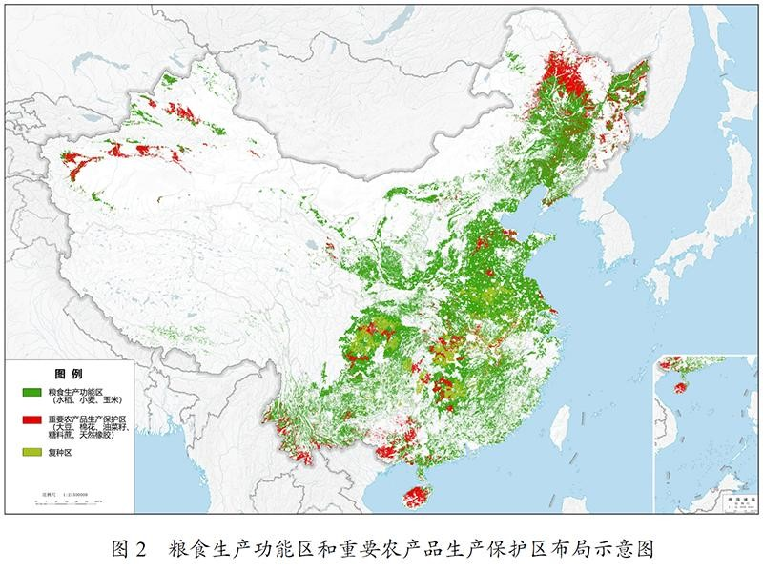
第二节 深化农业结构调整
优化农业生产布局，建设优势农产品产业带和特色农产品优势区。推进粮经饲统筹、农林牧渔协调，优化种植业结构， 大力发展现代畜牧业，促进水产生态健康养殖。积极发展设施 农业，因地制宜发展林果业。深入推进优质粮食工程。推进农 业绿色转型，加强产地环境保护治理，发展节水农业和旱作农

业，深入实施农药化肥减量行动，治理农膜污染，提升农膜回
收利用率，推进秸秆综合利用和畜禽粪污资源化利用。完善绿 色农业标准体系，加强绿色食品、有机农产品和地理标志农产 品认证管理。强化全过程农产品质量安全监管，健全追溯体系。 建设现代农业产业园区和农业现代化示范区。
第三节 丰富乡村经济业态
产业链条，发展各具特色的现代乡村富民产业。推动种养加结 合和产业链再造，提高农产品加工业和农业生产性服务业发展 水平，壮大休闲农业、乡村旅游、民宿经济等特色产业。加强 农产品仓储保鲜和冷链物流设施建设，健全农村产权交易、商 贸流通、检验检测认证等平台和智能标准厂房等设施，引导农 村二三产业集聚发展。完善利益联结机制，通过“资源变资产、 资金变股金、农民变股东”，让农民更多分享产业增值收益。

第二十四章 实施乡村建设行动
把乡村建设摆在社会主义现代化建设的重要位臵，优化生 产生活生态空间，持续改善村容村貌和人居环境，建设美丽宜 居乡村。
第一节 强化乡村建设的规划引领
统筹县域城镇和村庄规划建设，通盘考虑土地利用、产业发展、居民点建设、人居环境整治、生态保护、防灾减灾和历 史文化传承。科学编制县域村庄布局规划，因地制宜、分类推

进村庄建设，规范开展全域土地综合整治，保护传统村落、民
族村寨和乡村风貌，严禁随意撤并村庄搞大社区、违背农民意 愿大拆大建。优化布局乡村生活空间，严格保护农业生产空间 和乡村生态空间，科学划定养殖业适养、限养、禁养区域。鼓 励有条件地区编制实用性村庄规划。
第二节 提升乡村基础设施和公共服务水平
以县域为基本单元推进城乡融合发展，强化县城综合服务能力和乡镇服务农民功能。健全城乡基础设施统一规划、统一 建设、统一管护机制，推动市政公用设施向郊区乡村和规模较 大中心镇延伸，完善乡村水、电、路、气、邮政通信、广播电 视、物流等基础设施，提升农房建设质量。推进城乡基本公共 服务标准统一、制度并轨，增加农村教育、医疗、养老、文化 等服务供给，推进县域内教师医生交流轮岗，鼓励社会力量兴 办农村公益事业。提高农民科技文化素质，推动乡村人才振兴。
第三节 改善农村人居环境
开展农村人居环境整治提升行动，稳步解决“垃圾围村” 和乡村黑臭水体等突出环境问题。推进农村生活垃圾就地分类 和资源化利用，以乡镇政府驻地和中心村为重点梯次推进农村 生活污水治理。支持因地制宜推进农村厕所革命。推进农村水 系综合整治。深入开展村庄清洁和绿化行动，实现村庄公共空 间及庭院房屋、村庄周边干净整洁。

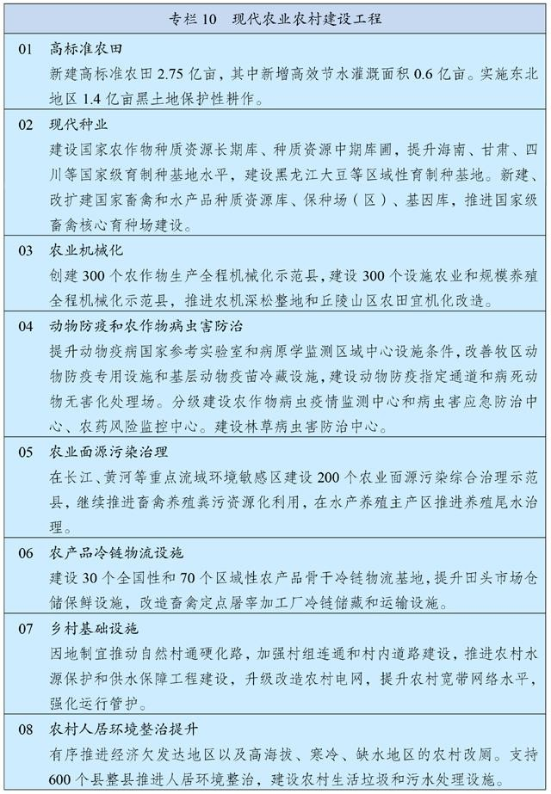

第二十五章 健全城乡融合发展体制机制
建立健全城乡要素平等交换、双向流动政策体系，促进要 素更多向乡村流动，增强农业农村发展活力。
第一节 深化农业农村改革
巩固完善农村基本经营制度，落实第二轮土地承包到期后再延长 30 年政策，完善农村承包地所有权、承包权、经营权 分臵制度，进一步放活经营权。发展多种形式适度规模经营， 加快培育家庭农场、农民合作社等新型农业经营主体，健全农 业专业化社会化服务体系，实现小农户和现代农业有机衔接。 深化农村宅基地制度改革试点，加快房地一体的宅基地确权颁 证，探索宅基地所有权、资格权、使用权分臵实现形式。积极 探索实施农村集体经营性建设用地入市制度。允许农村集体在 农民自愿前提下，依法把有偿收回的闲臵宅基地、废弃的集体 公益性建设用地转变为集体经营性建设用地入市。建立土地征 收公共利益认定机制，缩小土地征收范围。深化农村集体产权 制度改革，完善产权权能，将经营性资产量化到集体经济组织 成员，发展壮大新型农村集体经济。切实减轻村级组织负担。 发挥国家城乡融合发展试验区、农村改革试验区示范带动作用。
第二节 加强农业农村发展要素保障
健全农业农村投入保障制度，加大中央财政转移支付、土地出让收入、地方政府债券支持农业农村力度。健全农业支持 保护制度，完善粮食主产区利益补偿机制，构建新型农业补贴

政策体系，完善粮食最低收购价政策。深化供销合作社改革。
完善农村用地保障机制，保障设施农业和乡村产业发展合理用 地需求。健全农村金融服务体系，完善金融支农激励机制，扩 大农村资产抵押担保融资范围，发展农业保险。允许入乡就业 创业人员在原籍地或就业创业地落户并享受相关权益，建立科 研人员入乡兼职兼薪和离岗创业制度。

第二十六章 实现巩固拓展脱贫攻坚 成果同乡村振兴有效衔接
建立完善农村低收入人口和欠发达地区帮扶机制，保持主 要帮扶政策和财政投入力度总体稳定，接续推进脱贫地区发展。
第一节 巩固提升脱贫攻坚成果
严格落实“摘帽不摘责任、摘帽不摘政策、摘帽不摘帮扶、摘帽不摘监管”要求，建立健全巩固拓展脱贫攻坚成果长效机 制。健全防止返贫动态监测和精准帮扶机制，对易返贫致贫人 口实施常态化监测，建立健全快速发现和响应机制，分层分类 及时纳入帮扶政策范围。完善农村社会保障和救助制度，健全 农村低收入人口常态化帮扶机制。对脱贫地区继续实施城乡建 设用地增减挂钩节余指标省内交易政策、调整完善跨省域交易 政策。加强扶贫项目资金资产管理和监督，推动特色产业可持 续发展。推广以工代赈方式，带动低收入人口就地就近就业。 做好易地扶贫搬迁后续帮扶，加强大型搬迁安臵区新型城镇化 建设。

第二节 提升脱贫地区整体发展水平
实施脱贫地区特色种养业提升行动，广泛开展农产品产销 对接活动，深化拓展消费帮扶。在西部地区脱贫县中集中支持 一批乡村振兴重点帮扶县，从财政、金融、土地、人才、基础 设施、公共服务等方面给予集中支持，增强其巩固脱贫成果及 内生发展能力。坚持和完善东西部协作和对口支援、中央单位 定点帮扶、社会力量参与帮扶等机制，调整优化东西部协作结 对帮扶关系和帮扶方式，强化产业合作和劳务协作。

第八篇 完善新型城镇化战略 提升城镇化发展质量

坚持走中国特色新型城镇化道路，深入推进以人为核心的 新型城镇化战略，以城市群、都市圈为依托促进大中小城市和 小城镇协调联动、特色化发展，使更多人民群众享有更高品质 的城市生活。

第二十七章 加快农业转移人口市民化
坚持存量优先、带动增量，统筹推进户籍制度改革和城镇 基本公共服务常住人口全覆盖，健全农业转移人口市民化配套 政策体系，加快推动农业转移人口全面融入城市。
第一节 深化户籍制度改革
放开放宽除个别超大城市外的落户限制，试行以经常居住地登记户口制度。全面取消城区常住人口 300 万以下的城市落 户限制，确保外地与本地农业转移人口进城落户标准一视同仁。

全面放宽城区常住人口 300 万至 500 万的 I 型大城市落户条件。
完善城区常住人口 500 万以上的超大特大城市积分落户政策， 精简积分项目，确保社会保险缴纳年限和居住年限分数占主要 比例，鼓励取消年度落户名额限制。健全以居住证为载体、与 居住年限等条件相挂钩的基本公共服务提供机制，鼓励地方政 府提供更多基本公共服务和办事便利，提高居住证持有人城镇 义务教育、住房保障等服务的实际享有水平。
第二节 健全农业转移人口市民化机制
完善财政转移支付与农业转移人口市民化挂钩相关政策，提高均衡性转移支付分配中常住人口折算比例，中央财政市民 化奖励资金分配主要依据跨省落户人口数量确定。建立财政性 建设资金对吸纳落户较多城市的基础设施投资补助机制，加大 中央预算内投资支持力度。调整城镇建设用地年度指标分配依 据，建立同吸纳农业转移人口落户数量和提供保障性住房规模 挂钩机制。根据人口流动实际调整人口流入流出地区教师、医 生等编制定额和基本公共服务设施布局。依法保障进城落户农 民农村土地承包权、宅基地使用权、集体收益分配权，建立农 村产权流转市场体系，健全农户“三权”市场化退出机制和配 套政策。

第二十八章 完善城镇化空间布局
发展壮大城市群和都市圈，分类引导大中小城市发展方向 和建设重点，形成疏密有致、分工协作、功能完善的城镇化空 间格局。

第一节 推动城市群一体化发展
以促进城市群发展为抓手，全面形成“两横三纵”城镇化战 略格局。优化提升京津冀、长三角、珠三角、成渝、长江中游等 城市群，发展壮大山东半岛、粤闽浙沿海、中原、关中平原、北 部湾等城市群，培育发展哈长、辽中南、山西中部、黔中、滇中、 呼包鄂榆、兰州－西宁、宁夏沿黄、天山北坡等城市群。建立健 全城市群一体化协调发展机制和成本共担、利益共享机制，统筹 推进基础设施协调布局、产业分工协作、公共服务共享、生态共 建环境共治。优化城市群内部空间结构，构筑生态和安全屏障， 形成多中心、多层级、多节点的网络型城市群。
第二节 建设现代化都市圈
依托辐射带动能力较强的中心城市，提高 1 小时通勤圈协同发展水平，培育发展一批同城化程度高的现代化都市圈。以 城际铁路和市域（郊）铁路等轨道交通为骨干，打通各类“断 头路”、“瓶颈路”，推动市内市外交通有效衔接和轨道交通 “四网融合”，提高都市圈基础设施连接性贯通性。鼓励都市 圈社保和落户积分互认、教育和医疗资源共享，推动科技创新 券通兑通用、产业园区和科研平台合作共建。鼓励有条件的都 市圈建立统一的规划委员会，实现规划统一编制、统一实施， 探索推进土地、人口等统一管理。
第三节 优化提升超大特大城市中心城区功能
统筹兼顾经济、生活、生态、安全等多元需要，转变超大

特大城市开发建设方式，加强超大特大城市治理中的风险防控，
促进高质量、可持续发展。有序疏解中心城区一般性制造业、 区域性物流基地、专业市场等功能和设施，以及过度集中的医 疗和高等教育等公共服务资源，合理降低开发强度和人口密度。 增强全球资源配臵、科技创新策源、高端产业引领功能，率先 形成以现代服务业为主体、先进制造业为支撑的产业结构，提 升综合能级与国际竞争力。坚持产城融合，完善郊区新城功能， 实现多中心、组团式发展。
第四节 完善大中城市宜居宜业功能
充分利用综合成本相对较低的优势，主动承接超大特大城市产业转移和功能疏解，夯实实体经济发展基础。立足特色资 源和产业基础，确立制造业差异化定位，推动制造业规模化集 群化发展，因地制宜建设先进制造业基地、商贸物流中心和区 域专业服务中心。优化市政公用设施布局和功能，支持三级医 院和高等院校在大中城市布局，增加文化体育资源供给，营造 现代时尚的消费场景，提升城市生活品质。
第五节 推进以县城为重要载体的城镇化建设
加快县城补短板强弱项，推进公共服务、环境卫生、市政公用、产业配套等设施提级扩能，增强综合承载能力和治理能 力。支持东部地区基础较好的县城建设，重点支持中西部和东 北城镇化地区县城建设，合理支持农产品主产区、重点生态功 能区县城建设。健全县城建设投融资机制，更好发挥财政性资 金作用，引导金融资本和社会资本加大投入力度。稳步有序推

动符合条件的县和镇区常住人口 20 万以上的特大镇设市。按
照区位条件、资源禀赋和发展基础，因地制宜发展小城镇，促 进特色小镇规范健康发展。
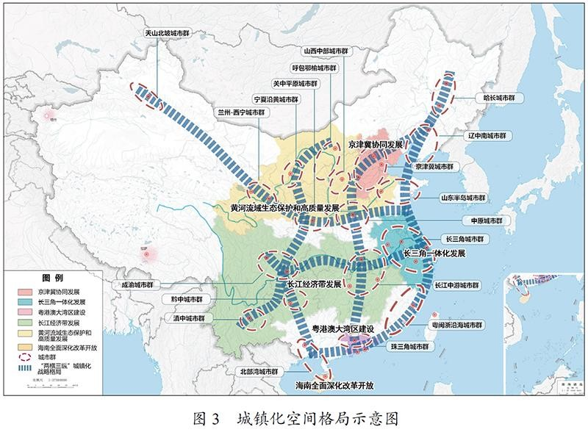

第二十九章 全面提升城市品质
加快转变城市发展方式，统筹城市规划建设管理，实施城 市更新行动，推动城市空间结构优化和品质提升。
第一节 转变城市发展方式
按照资源环境承载能力合理确定城市规模和空间结构，统筹安排城市建设、产业发展、生态涵养、基础设施和公共服务。 推行功能复合、立体开发、公交导向的集约紧凑型发展模式， 统筹地上地下空间利用，增加绿化节点和公共开敞空间，新建 住宅推广街区制。推行城市设计和风貌管控，落实适用、经济、

绿色、美观的新时期建筑方针，加强新建高层建筑管控。加快
推进城市更新，改造提升老旧小区、老旧厂区、老旧街区和城 中村等存量片区功能，推进老旧楼宇改造，积极扩建新建停车 场、充电桩。
第二节 推进新型城市建设
顺应城市发展新理念新趋势，开展城市现代化试点示范，建设宜居、创新、智慧、绿色、人文、韧性城市。提升城市智 慧化水平，推行城市楼宇、公共空间、地下管网等“一张图” 数字化管理和城市运行一网统管。科学规划布局城市绿环绿廊 绿楔绿道，推进生态修复和功能完善工程，优先发展城市公共 交通，建设自行车道、步行道等慢行网络，发展智能建造，推 广绿色建材、装配式建筑和钢结构住宅，建设低碳城市。保护 和延续城市文脉，杜绝大拆大建，让城市留下记忆、让居民记 住乡愁。建设源头减排、蓄排结合、排涝除险、超标应急的城 市防洪排涝体系，推动城市内涝治理取得明显成效。增强公共 设施应对风暴、干旱和地质灾害的能力，完善公共设施和建筑 应急避难功能。加强无障碍环境建设。拓展城市建设资金来源 渠道，建立期限匹配、渠道多元、财务可持续的融资机制。
第三节 提高城市治理水平
坚持党建引领、重心下移、科技赋能，不断提升城市治理科学化精细化智能化水平，推进市域社会治理现代化。改革完 善城市管理体制。推广“街乡吹哨、部门报到、接诉即办”等 基层管理机制经验，推动资源、管理、服务向街道社区下沉，

加快建设现代社区。运用数字技术推动城市管理手段、管理模
式、管理理念创新，精准高效满足群众需求。加强物业服务监 管，提高物业服务覆盖率、服务质量和标准化水平。
第四节 完善住房市场体系和住房保障体系
坚持房子是用来住的、不是用来炒的定位，加快建立多主体供给、多渠道保障、租购并举的住房制度，让全体人民住有 所居、职住平衡。坚持因地制宜、多策并举，夯实城市政府主 体责任，稳定地价、房价和预期。建立住房和土地联动机制， 加强房地产金融调控，发挥住房税收调节作用，支持合理自住 需求，遏制投资投机性需求。加快培育和发展住房租赁市场， 有效盘活存量住房资源，有力有序扩大城市租赁住房供给，完 善长租房政策，逐步使租购住房在享受公共服务上具有同等权 利。加快住房租赁法规建设，加强租赁市场监管，保障承租人 和出租人合法权益。有效增加保障性住房供给，完善住房保障 基础性制度和支持政策。以人口流入多、房价高的城市为重点， 扩大保障性租赁住房供给，着力解决困难群体和新市民住房问 题。单列租赁住房用地计划，探索利用集体建设用地和企事业 单位自有闲臵土地建设租赁住房，支持将非住宅房屋改建为保 障性租赁住房。完善土地出让收入分配机制，加大财税、金融 支持力度。因地制宜发展共有产权住房。处理好基本保障和非 基本保障的关系，完善住房保障方式，健全保障对象、准入门 槛、退出管理等政策。改革完善住房公积金制度，健全缴存、 使用、管理和运行机制。

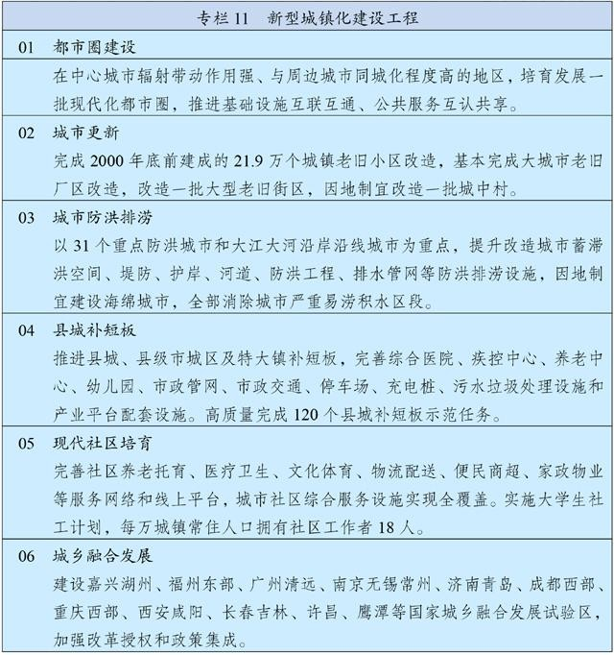

第九篇 优化区域经济布局 促进区域协调发展

深入实施区域重大战略、区域协调发展战略、主体功能区 战略，健全区域协调发展体制机制，构建高质量发展的区域经 济布局和国土空间支撑体系。

第三十章 优化国土空间开发保护格局
立足资源环境承载能力，发挥各地区比较优势，促进各类

要素合理流动和高效集聚，推动形成主体功能明显、优势互补、
高质量发展的国土空间开发保护新格局。
第一节 完善和落实主体功能区制度
顺应空间结构变化趋势，优化重大基础设施、重大生产力和公共资源布局，分类提高城市化地区发展水平，推动农业生 产向粮食生产功能区、重要农产品生产保护区和特色农产品优 势区集聚，优化生态安全屏障体系，逐步形成城市化地区、农 产品主产区、生态功能区三大空间格局。细化主体功能区划分， 按照主体功能定位划分政策单元，对重点开发地区、生态脆弱 地区、能源资源富集地区等制定差异化政策，分类精准施策。 加强空间发展统筹协调，保障国家重大发展战略落地实施。
第二节 开拓高质量发展的重要动力源
以中心城市和城市群等经济发展优势区域为重点，增强经济和人口承载能力，带动全国经济效率整体提升。以京津冀、 长三角、粤港澳大湾区为重点，提升创新策源能力和全球资源 配臵能力，加快打造引领高质量发展的第一梯队。在中西部有 条件的地区，以中心城市为引领，提升城市群功能，加快工业 化城镇化进程，形成高质量发展的重要区域。破除资源流动障 碍，优化行政区划设臵，提高中心城市综合承载能力和资源优 化配臵能力，强化对区域发展的辐射带动作用。
第三节 提升重要功能性区域的保障能力
以农产品主产区、重点生态功能区、能源资源富集地区和

边境地区等承担战略功能的区域为支撑，切实维护国家粮食安
全、生态安全、能源安全和边疆安全，与动力源地区共同打造 高质量发展的动力系统。支持农产品主产区增强农业生产能力， 支持生态功能区把发展重点放到保护生态环境、提供生态产品 上，支持生态功能区人口逐步有序向城市化地区转移并定居落 户。优化能源开发布局和运输格局，加强能源资源综合开发利 用基地建设，提升国内能源供给保障水平。增强边疆地区发展 能力，强化人口和经济支撑，促进民族团结和边疆稳定。健全 公共资源配臵机制，对重点生态功能区、农产品主产区、边境 地区等提供有效转移支付。

第三十一章 深入实施区域重大战略
聚焦实现战略目标和提升引领带动能力，推动区域重大战 略取得新的突破性进展，促进区域间融合互动、融通补充。
第一节 加快推动京津冀协同发展
紧抓疏解北京非首都功能“牛鼻子”，构建功能疏解政策体系，实施一批标志性疏解项目。高标准高质量建设雄安新区， 加快启动区和起步区建设，推动管理体制创新。高质量建设北 京城市副中心，促进与河北省三河、香河、大厂三县市一体化 发展。推动天津滨海新区高质量发展，支持张家口首都水源涵 养功能区和生态环境支撑区建设。提高北京科技创新中心基础 研究和原始创新能力，发挥中关村国家自主创新示范区先行先 试作用，推动京津冀产业链与创新链深度融合。基本建成轨道 上的京津冀，提高机场群港口群协同水平。深化大气污染联防

联控联治，强化华北地下水超采及地面沉降综合治理。

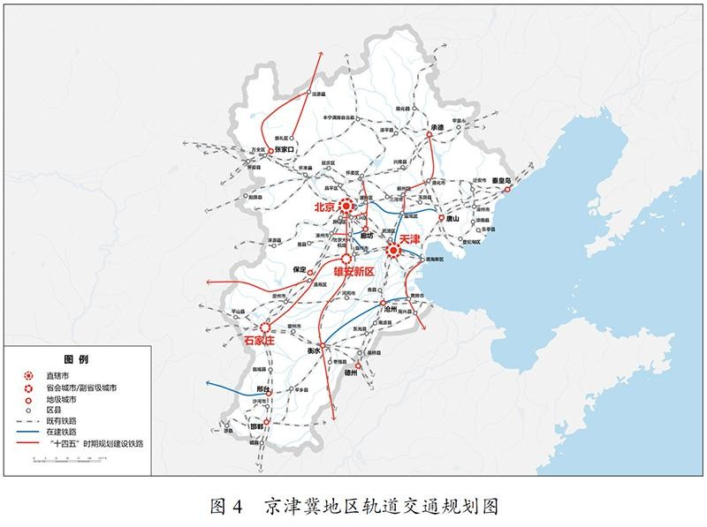
第二节 全面推动长江经济带发展
坚持生态优先、绿色发展和共抓大保护、不搞大开发，协同推动生态环境保护和经济发展，打造人与自然和谐共生的美 丽中国样板。持续推进生态环境突出问题整改，推动长江全流 域按单元精细化分区管控，实施城镇污水垃圾处理、工业污染 治理、农业面源污染治理、船舶污染治理、尾矿库污染治理等 工程。深入开展绿色发展示范，推进赤水河流域生态环境保护。 实施长江十年禁渔。围绕建设长江大动脉，整体设计综合交通 运输体系，疏解三峡枢纽瓶颈制约，加快沿江高铁和货运铁路 建设。发挥产业协同联动整体优势，构建绿色产业体系。保护 好长江文物和文化遗产。

第三节 积极稳妥推进粤港澳大湾区建设
加强粤港澳产学研协同发展，完善广深港、广珠澳科技创 新走廊和深港河套、粤澳横琴科技创新极点“两廊两点”架构 体系，推进综合性国家科学中心建设，便利创新要素跨境流动。 加快城际铁路建设，统筹港口和机场功能布局，优化航运和航 空资源配臵。深化通关模式改革，促进人员、货物、车辆便捷 高效流动。扩大内地与港澳专业资格互认范围，深入推进重点 领域规则衔接、机制对接。便利港澳青年到大湾区内地城市就 学就业创业，打造粤港澳青少年交流精品品牌。

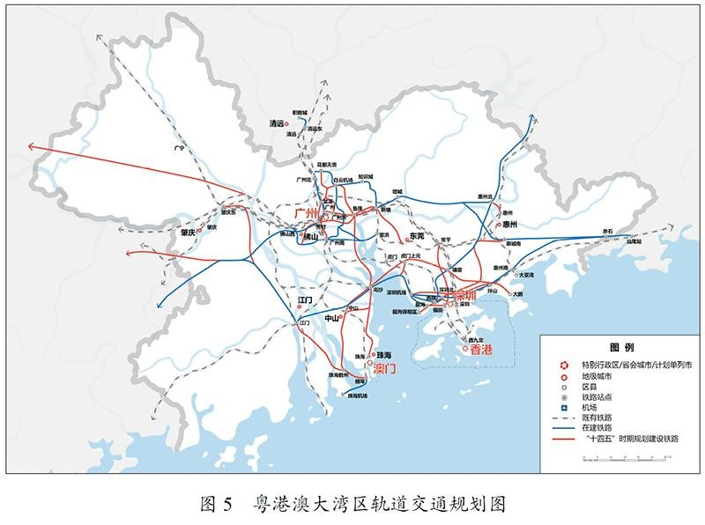

第四节 提升长三角一体化发展水平
瞄准国际先进科创能力和产业体系，加快建设长三角G60

科创走廊和沿沪宁产业创新带，提高长三角地区配臵全球资源
能力和辐射带动全国发展能力。加快基础设施互联互通，实现 长三角地级及以上城市高铁全覆盖，推进港口群一体化治理。 打造虹桥国际开放枢纽，强化上海自贸试验区临港新片区开放 型经济集聚功能，深化沪苏浙皖自贸试验区联动发展。加快公 共服务便利共享，优化优质教育和医疗卫生资源布局。推进生 态环境共保联治，高水平建设长三角生态绿色一体化发展示范 区。

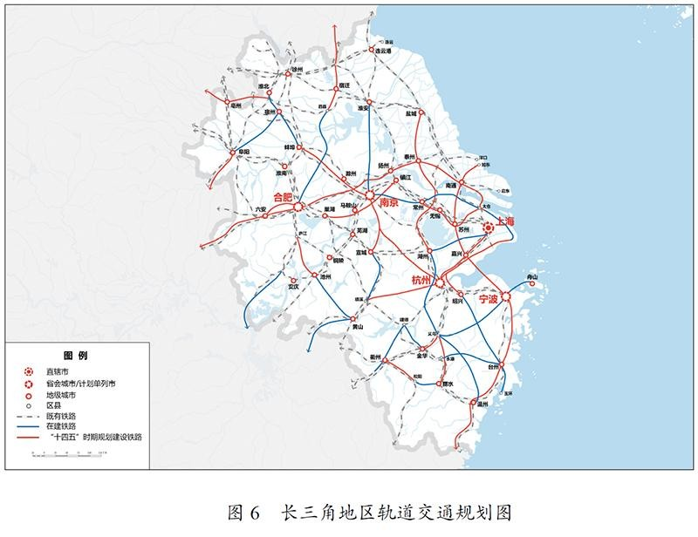
第五节 扎实推进黄河流域生态保护和高质量发展
加大上游重点生态系统保护和修复力度，筑牢三江源“中华水塔”，提升甘南、若尔盖等区域水源涵养能力。创新中游 黄土高原水土流失治理模式，积极开展小流域综合治理、旱作

梯田和淤地坝建设。推动下游二级悬河治理和滩区综合治理，
加强黄河三角洲湿地保护和修复。开展汾渭平原、河套灌区等 农业面源污染治理，清理整顿黄河岸线内工业企业，加强沿黄 河城镇污水处理设施及配套管网建设。实施深度节水控水行动， 降低水资源开发利用强度。合理控制煤炭开发强度，推进能源 资源一体化开发利用，加强矿山生态修复。优化中心城市和城 市群发展格局，统筹沿黄河县城和乡村建设。实施黄河文化遗 产系统保护工程，打造具有国际影响力的黄河文化旅游带。建 设黄河流域生态保护和高质量发展先行区。

第三十二章 深入实施区域协调发展战略
深入推进西部大开发、东北全面振兴、中部地区崛起、东 部率先发展，支持特殊类型地区加快发展，在发展中促进相对 平衡。
第一节 推进西部大开发形成新格局
强化举措推进西部大开发，切实提高政策精准性和有效性。深入实施一批重大生态工程，开展重点区域综合治理。积极融 入“一带一路”建设，强化开放大通道建设，构建内陆多层次 开放平台。加大西部地区基础设施投入，支持发展特色优势产 业，集中力量巩固脱贫攻坚成果，补齐教育、医疗卫生等民生 领域短板。推进成渝地区双城经济圈建设，打造具有全国影响 力的重要经济中心、科技创新中心、改革开放新高地、高品质 生活宜居地，提升关中平原城市群建设水平，促进西北地区与 西南地区合作互动。支持新疆建设国家“三基地一通道”，支

持西藏打造面向南亚开放的重要通道。促进 400 毫米降水线西
侧区域保护发展。
第二节 推动东北振兴取得新突破
从维护国家国防、粮食、生态、能源、产业安全的战略高度，加强政策统筹，实现重点突破。加快转变政府职能，深化 国有企业改革攻坚，着力优化营商环境，大力发展民营经济。 打造辽宁沿海经济带，建设长吉图开发开放先导区，提升哈尔 滨对俄合作开放能级。加快发展现代农业，打造保障国家粮食 安全的“压舱石”。加大生态资源保护力度，筑牢祖国北疆生 态安全屏障。改造提升装备制造等传统优势产业，培育发展新 兴产业，大力发展寒地冰雪、生态旅游等特色产业，打造具有 国际影响力的冰雪旅游带，形成新的均衡发展产业结构和竞争 优势。实施更具吸引力的人才集聚措施。深化与东部地区对口 合作。
第三节 开创中部地区崛起新局面
着力打造重要先进制造业基地、提高关键领域自主创新能力、建设内陆地区开放高地、巩固生态绿色发展格局，推动中 部地区加快崛起。做大做强先进制造业，在长江、京广、陇海、 京九等沿线建设一批中高端产业集群，积极承接新兴产业布局 和转移。推动长江中游城市群协同发展，加快武汉、长株潭都 市圈建设，打造全国重要增长极。夯实粮食生产基础，不断提 高农业综合效益和竞争力，加快发展现代农业。加强生态环境 共保联治，着力构筑生态安全屏障。支持淮河、汉江生态经济

带上下游合作联动发展。加快对外开放通道建设，高标准高水
平建设内陆地区开放平台。提升公共服务保障特别是应对公共 卫生等重大突发事件能力。
第四节 鼓励东部地区加快推进现代化
发挥创新要素集聚优势，加快在创新引领上实现突破，推动东部地区率先实现高质量发展。加快培育世界级先进制造业 集群，引领新兴产业和现代服务业发展，提升要素产出效率， 率先实现产业升级。更高层次参与国际经济合作和竞争，打造 对外开放新优势，率先建立全方位开放型经济体系。支持深圳 建设中国特色社会主义先行示范区、浦东打造社会主义现代化 建设引领区、浙江高质量发展建设共同富裕示范区。深入推进 山东新旧动能转换综合试验区建设。
第五节 支持特殊类型地区发展
统筹推进革命老区振兴，因地制宜发展特色产业，传承弘扬红色文化，支持赣闽粤原中央苏区高质量发展示范，推进陕 甘宁、大别山、左右江、川陕、沂蒙等革命老区绿色创新发展。 推进生态退化地区综合治理和生态脆弱地区保护修复，支持毕 节试验区建设。推动资源型地区可持续发展示范区和转型创新 试验区建设，实施采煤沉陷区综合治理和独立工矿区改造提升 工程。推进老工业基地制造业竞争优势重构，建设产业转型升 级示范区。改善国有林场林区基础设施。多措并举解决高海拔 地区群众生产生活困难。推进兴边富民、稳边固边，大力改善 边境地区生产生活条件，完善沿边城镇体系，支持边境口岸建

设，加快抵边村镇和抵边通道建设。推动边境贸易创新发展。
加大对重点边境地区发展精准支持力度。

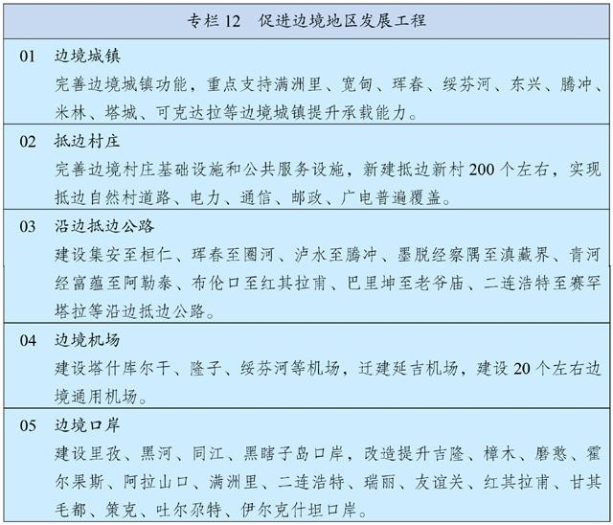
第六节 健全区域协调发展体制机制
建立健全区域战略统筹、市场一体化发展、区域合作互助、区际利益补偿等机制，更好促进发达地区和欠发达地区、东中 西部和东北地区共同发展。提升区域合作层次和水平，支持省 际交界地区探索建立统一规划、统一管理、合作共建、利益共 享的合作新机制。完善财政转移支付支持欠发达地区的机制， 逐步实现基本公共服务均等化，引导人才向西部和艰苦边远地 区流动。完善区域合作与利益调节机制，支持流域上下游、粮 食主产区主销区、资源输出地输入地之间开展多种形式的利益

补偿，鼓励探索共建园区、飞地经济等利益共享模式。聚焦铸
牢中华民族共同体意识，加大对民族地区发展支持力度，全面 深入持久开展民族团结进步宣传教育和创建，促进各民族交往 交流交融。

第三十三章 积极拓展海洋经济发展空间
坚持陆海统筹、人海和谐、合作共赢，协同推进海洋生态 保护、海洋经济发展和海洋权益维护，加快建设海洋强国。
第一节 建设现代海洋产业体系
围绕海洋工程、海洋资源、海洋环境等领域突破一批关键核心技术。培育壮大海洋工程装备、海洋生物医药产业，推进 海水淡化和海洋能规模化利用，提高海洋文化旅游开发水平。 优化近海绿色养殖布局，建设海洋牧场，发展可持续远洋渔业。 建设一批高质量海洋经济发展示范区和特色化海洋产业集群， 全面提高北部、东部、南部三大海洋经济圈发展水平。以沿海 经济带为支撑，深化与周边国家涉海合作。
第二节 打造可持续海洋生态环境
探索建立沿海、流域、海域协同一体的综合治理体系。严格围填海管控，加强海岸带综合管理与滨海湿地保护。拓展入 海污染物排放总量控制范围，保障入海河流断面水质。加快推 进重点海域综合治理，构建流域－河口－近岸海域污染防治联 动机制，推进美丽海湾保护与建设。防范海上溢油、危险化学 品泄露等重大环境风险，提升应对海洋自然灾害和突发环境事

件能力。完善海岸线保护、海域和无居民海岛有偿使用制度，
探索海岸建筑退缩线制度和海洋生态环境损害赔偿制度，自然 岸线保有率不低于 35%。
第三节 深度参与全球海洋治理
积极发展蓝色伙伴关系，深度参与国际海洋治理机制和相关规则制定与实施，推动建设公正合理的国际海洋秩序，推动 构建海洋命运共同体。深化与沿海国家在海洋环境监测和保护、 科学研究和海上搜救等领域务实合作，加强深海战略性资源和 生物多样性调查评价。参与北极务实合作，建设“冰上丝绸之 路”。提高参与南极保护和利用能力。加强形势研判、风险防 范和法理斗争，加强海事司法建设，坚决维护国家海洋权益。 有序推进海洋基本法立法。

第十篇 发展社会主义先进文化 提升国家文化软实力

坚持马克思主义在意识形态领域的指导地位，坚定文化自 信，坚持以社会主义核心价值观引领文化建设，围绕举旗臶、 聚民心、育新人、兴文化、展形象的使命任务，促进满足人民 文化需求和增强人民精神力量相统一，推进社会主义文化强国 建设。

第三十四章 提高社会文明程度
加强社会主义精神文明建设，培育和践行社会主义核心价 值观，推动形成适应新时代要求的思想观念、精神面貌、文明

风尚、行为规范。
第一节 推动理想信念教育常态化制度化
深入开展习近平新时代中国特色社会主义思想学习教育，健全用党的创新理论武装全党、教育人民的工作体系。建立健 全“不忘初心、牢记使命”的制度和长效机制，加强和改进思 想政治工作，持续开展中国特色社会主义和中国梦宣传教育， 加强党史、新中国史、改革开放史、社会主义发展史教育，加 强爱国主义、集体主义、社会主义教育，加强革命文化研究阐 释和宣传教育，弘扬党和人民在各个历史时期奋斗中形成的伟 大精神。完善弘扬社会主义核心价值观的法律政策体系，把社 会主义核心价值观要求融入法治建设和社会治理，体现到国民 教育、精神文明创建、文化产品创作生产全过程。完善青少年 理想信念教育齐抓共管机制。
第二节 发展中国特色哲学社会科学
加强对习近平新时代中国特色社会主义思想的整体性系统性研究、出版传播、宣传阐释，推进马克思主义中国化、时 代化、大众化。深入实施马克思主义理论研究和建设工程，推 进习近平新时代中国特色社会主义思想研究中心（院）、中国 特色社会主义理论体系研究中心等建设，建好用好“学习强国” 等学习平台。构建中国特色哲学社会科学学科体系、学术体系 和话语体系，深入实施哲学社会科学创新工程，加强中国特色 新型智库建设。

第三节 传承弘扬中华优秀传统文化
深入实施中华优秀传统文化传承发展工程，强化重要文化 和自然遗产、非物质文化遗产系统性保护，推动中华优秀传统 文化创造性转化、创新性发展。加强文物科技创新，实施中华 文明探源和考古中国工程，开展中华文化资源普查，加强文物 和古籍保护研究利用，推进革命文物和红色遗址保护，完善流 失文物追索返还制度。建设长城、大运河、长征、黄河等国家 文化公园，加强世界文化遗产、文物保护单位、考古遗址公园、 历史文化名城名镇名村保护。健全非物质文化遗产保护传承体 系，加强各民族优秀传统手工艺保护和传承。
第四节 持续提升公民文明素养
推进公民道德建设，大力开展社会公德、职业道德、家庭美德、个人品德建设。开展国家勋章、国家荣誉称号获得者和 时代楷模、道德模范、最美人物、身边好人的宣传学习。实施 文明创建工程，拓展新时代文明实践中心建设，科学规范做好 文明城市、文明村镇、文明单位、文明校园、文明家庭评选表 彰，深化未成年人思想道德建设。完善市民公约、乡规民约、 学生守则、团体章程等社会规范，建立惩戒失德行为机制。弘 扬诚信文化，建设诚信社会。广泛开展志愿服务关爱行动。提 倡艰苦奋斗、勤俭节约，开展以劳动创造幸福为主题的宣传教 育。加强网络文明建设，发展积极健康的网络文化。

第三十五章 提升公共文化服务水平
坚持为人民服务、为社会主义服务的方向，坚持百花齐放、 百家争鸣的方针，加强公共文化服务体系建设和体制机制创新， 强化中华文化传播推广和文明交流互鉴，更好保障人民文化权益。
第一节 加强优秀文化作品创作生产传播
把提高质量作为文艺作品的生命线，提高文艺原创能力。实施文艺作品质量提升工程，健全重大现实、重大革命、重大 历史题材创作规划组织机制，加强农村、少儿等题材创作，不 断推出反映时代新气象、讴歌人民新创造的文艺精品。建立健 全文化产品创作生产、传播引导、宣传推广的激励机制和评价 体系，推动形成健康清朗的文艺生态。加强文化队伍建设，培 养造就高水平创作人才和德艺双馨的名家大师。
第二节 完善公共文化服务体系
优化城乡文化资源配臵，推进城乡公共文化服务体系一体建设。创新实施文化惠民工程，提升基层综合性文化服务中心 功能，广泛开展群众性文化活动。推进公共图书馆、文化馆、 美术馆、博物馆等公共文化场馆免费开放和数字化发展。推进 媒体深度融合，做强新型主流媒体。完善应急广播体系，实施 智慧广电固边工程和乡村工程。发展档案事业。深入推进全民 阅读，建设“书香中国”，推动农村电影放映优化升级。创新 公共文化服务运行机制，鼓励社会力量参与公共文化服务供给 和设施建设运营。

第三节 提升中华文化影响力
加强对外文化交流和多层次文明对话，创新推进国际传播， 利用网上网下，讲好中国故事，传播好中国声音，促进民心相 通。开展“感知中国”、“走读中国”、“视听中国”活动， 办好中国文化年（节）、旅游年（节）。建设中文传播平台， 构建中国语言文化全球传播体系和国际中文教育标准体系。

第三十六章 健全现代文化产业体系
坚持把社会效益放在首位、社会效益和经济效益相统一， 健全现代文化产业体系和市场体系。
第一节 扩大优质文化产品供给
实施文化产业数字化战略，加快发展新型文化企业、文化业态、文化消费模式，壮大数字创意、网络视听、数字出版、 数字娱乐、线上演播等产业。加快提升超高清电视节目制播能 力，推进电视频道高清化改造，推进沉浸式视频、云转播等应 用。实施文化品牌战略，打造一批有影响力、代表性的文化品 牌。培育骨干文化企业，规范发展文化产业园区，推动区域文 化产业带建设。积极发展对外文化贸易，开拓海外文化市场， 鼓励优秀传统文化产品和影视剧、游戏等数字文化产品“走出 去”，加强国家文化出口基地建设。
第二节 推动文化和旅游融合发展
坚持以文塑旅、以旅彰文，打造独具魅力的中华文化旅游体验。深入发展大众旅游、智慧旅游，创新旅游产品体系，改

善旅游消费体验。加强区域旅游品牌和服务整合，建设一批富
有文化底蕴的世界级旅游景区和度假区，打造一批文化特色鲜 明的国家级旅游休闲城市和街区。推进红色旅游、文化遗产旅 游、旅游演艺等创新发展，提升度假休闲、乡村旅游等服务品 质，完善邮轮游艇、低空旅游等发展政策。健全旅游基础设施 和集散体系，推进旅游厕所革命，强化智慧景区建设。建立旅 游服务质量评价体系，规范在线旅游经营服务。
第三节 深化文化体制改革
完善文化管理体制和生产经营机制，提升文化治理效能。完善国有文化资产管理体制机制，深化公益性文化事业单位改 革，推进公共文化机构法人治理结构改革。深化国有文化企业 分类改革，推进国有文艺院团改革和院线制改革。完善文化市 场综合执法体制，制定未成年人网络保护、信息网络传播视听 等领域法律法规。

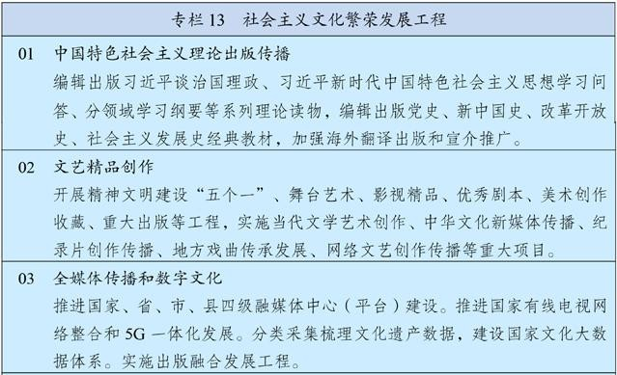

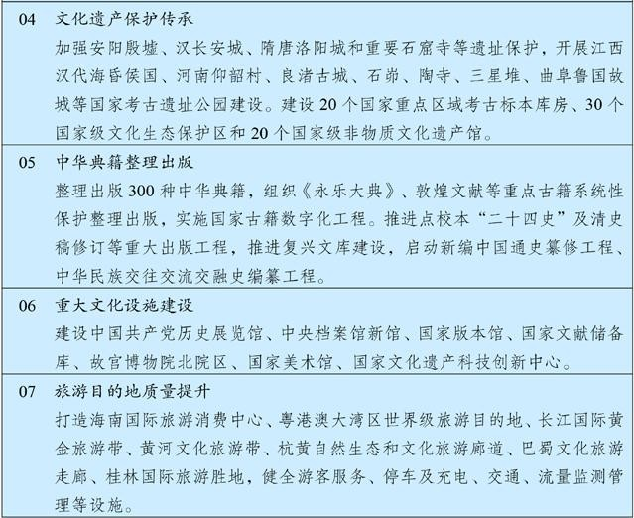

第十一篇 推动绿色发展 促进人与自然和谐共生

坚持绿水青山就是金山银山理念，坚持尊重自然、顺应 自然、保护自然，坚持节约优先、保护优先、自然恢复为主， 实施可持续发展战略，完善生态文明领域统筹协调机制，构 建生态文明体系，推动经济社会发展全面绿色转型，建设美 丽中国。

第三十七章 提升生态系统质量和稳定性
坚持山水林田湖草系统治理，着力提高生态系统自我修复 能力和稳定性，守住自然生态安全边界，促进自然生态系统质 量整体改善。

第一节 完善生态安全屏障体系

强化国土空间规划和用途管控，划定落实生态保护红线、永久基本农田、城镇开发边界以及 各类海域保护线。以国家重点生态功能区、生态保护红线、国家级自然保护地等为重点，实 施重要生态系统保护和修复重大工程，加快推进青藏高原生态屏障区、黄河重点生态区、长 江重点生态区和东北森林带、北方防沙带、南方丘陵山地带、海岸带等生态屏障建设。加强 长江、黄河等大江大河和重要湖泊湿地生态保护治理，加强重要生态廊道建设和保护。全面 加强天然林和湿地保护，湿地保护率提高到 55%。科学推进水土流失和荒漠化、石漠化综合治
理，开展大规模国土绿化行动，推行林长制。科学开展人工影响天气活动。推行草原森林河
流湖泊休养生息，健全耕地休耕轮作制度，巩固退耕还林还草、退田还湖还湿、退围还滩还 海成果。

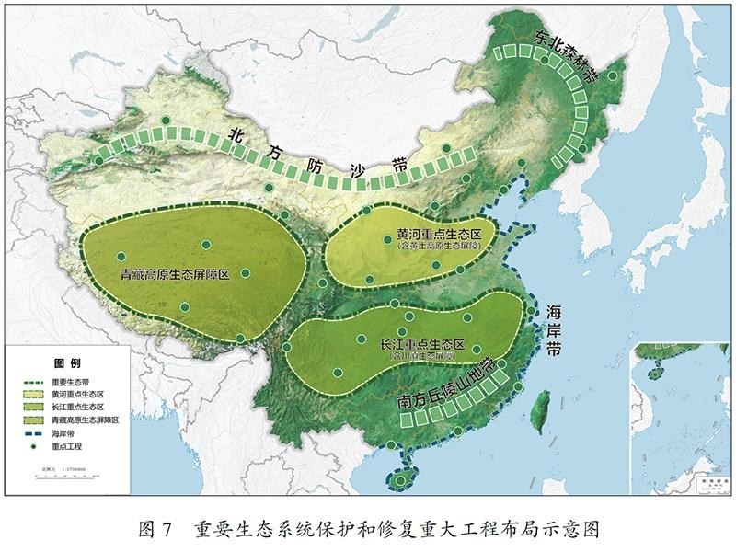
第二节 构建自然保护地体系
科学划定自然保护地保护范围及功能分区，加快整合归并优化各类保护地，构建以国家公园为主体、自然保护区为基础、 各类自然公园为补充的自然保护地体系。严格管控自然保护地 范围内非生态活动，稳妥推进核心区内居民、耕地、矿权有序

退出。完善国家公园管理体制和运营机制，整合设立一批国家
公园。实施生物多样性保护重大工程，构筑生物多样性保护网 络，加强国家重点保护和珍稀濒危野生动植物及其栖息地的保 护修复，加强外来物种管控。完善生态保护和修复用地用海等 政策。完善自然保护地、生态保护红线监管制度，开展生态系 统保护成效监测评估。
第三节 健全生态保护补偿机制
加大重点生态功能区、重要水系源头地区、自然保护地转移支付力度，鼓励受益地区和保护地区、流域上下游通过资金 补偿、产业扶持等多种形式开展横向生态补偿。完善市场化多 元化生态补偿，鼓励各类社会资本参与生态保护修复。完善森 林、草原和湿地生态补偿制度。推动长江、黄河等重要流域建 立全流域生态补偿机制。建立生态产品价值实现机制，在长江 流域和三江源国家公园等开展试点。制定实施生态保护补偿条 例。

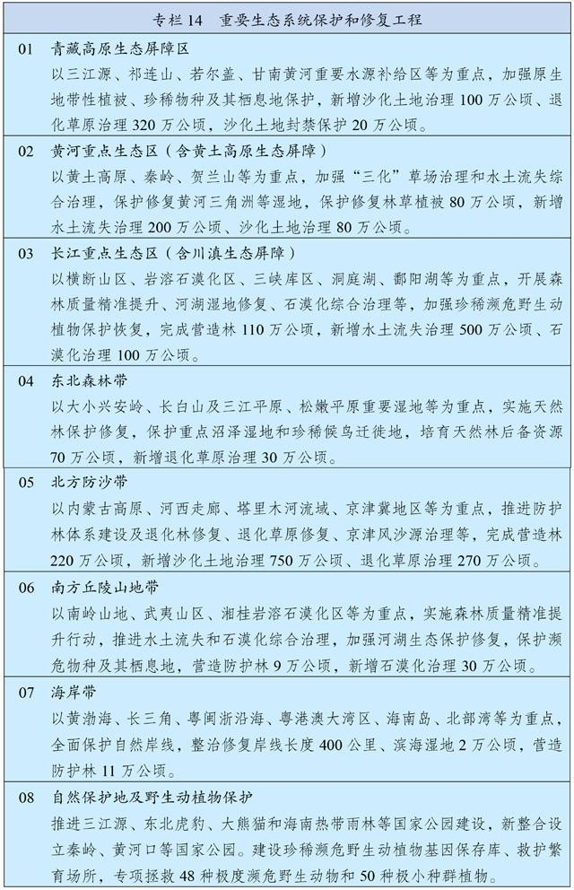

第三十八章 持续改善环境质量
深入打好污染防治攻坚战，建立健全环境治理体系，推进 精准、科学、依法、系统治污，协同推进减污降碳，不断改善 空气、水环境质量，有效管控土壤污染风险。
第一节 深入开展污染防治行动
坚持源头防治、综合施策，强化多污染物协同控制和区域协同治理。加强城市大气质量达标管理，推进细颗粒物（PM2.5） 和臭氧（O3）协同控制，地级及以上城市 PM2.5 浓度下降 10%， 有效遏制 O3 浓度增长趋势，基本消除重污染天气。持续改善 京津冀及周边地区、汾渭平原、长三角地区空气质量，因地制 宜推动北方地区清洁取暖、工业窑炉治理、非电行业超低排放 改造，加快挥发性有机物排放综合整治，氮氧化物和挥发性有 机物排放总量分别下降 10%以上。完善水污染防治流域协同机 制，加强重点流域、重点湖泊、城市水体和近岸海域综合治理， 推进美丽河湖保护与建设，化学需氧量和氨氮排放总量分别下 降 8%，基本消除劣Ⅴ类国控断面和城市黑臭水体。开展城市
饮用水水源地规范化建设，推进重点流域重污染企业搬迁改造。 推进受污染耕地和建设用地管控修复，实施水土环境风险协同 防控。加强塑料污染全链条防治。加强环境噪声污染治理。重 视新污染物治理。
第二节 全面提升环境基础设施水平
构建集污水、垃圾、固废、危废、医废处理处臵设施和监

测监管能力于一体的环境基础设施体系，形成由城市向建制镇
和乡村延伸覆盖的环境基础设施网络。推进城镇污水管网全覆 盖，开展污水处理差别化精准提标，推广污泥集中焚烧无害化 处理，城市污泥无害化处臵率达到 90%，地级及以上缺水城市 污水资源化利用率超过 25%。建设分类投放、分类收集、分类 运输、分类处理的生活垃圾处理系统。以主要产业基地为重点 布局危险废弃物集中利用处臵设施。加快建设地级及以上城市 医疗废弃物集中处理设施，健全县域医疗废弃物收集转运处臵 体系。
第三节 严密防控环境风险
建立健全重点风险源评估预警和应急处臵机制。全面整治固体废物非法堆存，提升危险废弃物监管和风险防范能力。强 化重点区域、重点行业重金属污染监控预警。健全有毒有害化 学物质环境风险管理体制，完成重点地区危险化学品生产企业 搬迁改造。严格核与辐射安全监管，推进放射性污染防治。建 立生态环境突发事件后评估机制和公众健康影响评估制度。在 高风险领域推行环境污染强制责任保险。

第四节 积极应对气候变化
落实 2030 年应对气候变化国家自主贡献目标，制定 2030 年前碳排放达峰行动方案。完善能源消费总量和强度双控制度， 重点控制化石能源消费。实施以碳强度控制为主、碳排放总量 控制为辅的制度，支持有条件的地方和重点行业、重点企业率 先达到碳排放峰值。推动能源清洁低碳安全高效利用，深入推

进工业、建筑、交通等领域低碳转型。加大甲烷、氢氟碳化物、
全氟化碳等其他温室气体控制力度。提升生态系统碳汇能力。 锚定努力争取 2060 年前实现碳中和，采取更加有力的政策和 措施。加强全球气候变暖对我国承受力脆弱地区影响的观测和 评估，提升城乡建设、农业生产、基础设施适应气候变化能力。 加强青藏高原综合科学考察研究。坚持公平、共同但有区别的 责任及各自能力原则，建设性参与和引领应对气候变化国际合 作，推动落实联合国气候变化框架公约及其巴黎协定，积极开 展气候变化南南合作。
第五节 健全现代环境治理体系
建立地上地下、陆海统筹的生态环境治理制度。全面实行排污许可制，实现所有固定污染源排污许可证核发，推动工业 污染源限期达标排放，推进排污权、用能权、用水权、碳排放 权市场化交易。完善环境保护、节能减排约束性指标管理。完 善河湖管理保护机制，强化河长制、湖长制。加强领导干部自 然资源资产离任审计。完善中央生态环境保护督察制度。完善 省以下生态环境机构监测监察执法垂直管理制度，推进生态环 境保护综合执法改革，完善生态环境公益诉讼制度。加大环保 信息公开力度，加强企业环境治理责任制度建设，完善公众监 督和举报反馈机制，引导社会组织和公众共同参与环境治理。

第三十九章 加快发展方式绿色转型
坚持生态优先、绿色发展，推进资源总量管理、科学配臵、 全面节约、循环利用，协同推进经济高质量发展和生态环境高

水平保护。

第一节 全面提高资源利用效率
坚持节能优先方针，深化工业、建筑、交通等领域和公共 机构节能，推动 5G、大数据中心等新兴领域能效提升，强化 重点用能单位节能管理，实施能量系统优化、节能技术改造等 重点工程，加快能耗限额、产品设备能效强制性国家标准制修 订。实施国家节水行动，建立水资源刚性约束制度，强化农业 节水增效、工业节水减排和城镇节水降损，鼓励再生水利用， 单位 GDP 用水量下降 16%左右。加强土地节约集约利用，加大 批而未供和闲臵土地处臵力度，盘活城镇低效用地，支持工矿 废弃土地恢复利用，完善土地复合利用、立体开发支持政策， 新增建设用地规模控制在 2950 万亩以内，推动单位 GDP 建设 用地使用面积稳步下降。提高矿产资源开发保护水平，发展绿 色矿业，建设绿色矿山。
第二节 构建资源循环利用体系
全面推行循环经济理念，构建多层次资源高效循环利用体系。深入推进园区循环化改造，补齐和延伸产业链，推进 能源资源梯级利用、废物循环利用和污染物集中处臵。加强 大宗固体废弃物综合利用，规范发展再制造产业。加快发展 种养有机结合的循环农业。加强废旧物品回收设施规划建设， 完善城市废旧物品回收分拣体系。推行生产企业“逆向回收” 等模式，建立健全线上线下融合、流向可控的资源回收体系。 拓展生产者责任延伸制度覆盖范围。推进快递包装减量化、

标准化、循环化。
第三节 大力发展绿色经济
坚决遏制高耗能、高排放项目盲目发展，推动绿色转型实现积极发展。壮大节能环保、清洁生产、清洁能源、生态环境、 基础设施绿色升级、绿色服务等产业，推广合同能源管理、合 同节水管理、环境污染第三方治理等服务模式。推动煤炭等化 石能源清洁高效利用，推进钢铁、石化、建材等行业绿色化改 造，加快大宗货物和中长途货物运输“公转铁”、“公转水”。 推动城市公交和物流配送车辆电动化。构建市场导向的绿色技 术创新体系，实施绿色技术创新攻关行动，开展重点行业和重 点产品资源效率对标提升行动。建立统一的绿色产品标准、认 证、标识体系，完善节能家电、高效照明产品、节水器具推广 机制。深入开展绿色生活创建行动。
第四节 构建绿色发展政策体系
强化绿色发展的法律和政策保障。实施有利于节能环保和资源综合利用的税收政策。大力发展绿色金融。健全自然资源 有偿使用制度，创新完善自然资源、污水垃圾处理、用水用能 等领域价格形成机制。推进固定资产投资项目节能审查、节能 监察、重点用能单位管理制度改革。完善能效、水效“领跑者” 制度。强化高耗水行业用水定额管理。深化生态文明试验区建 设。深入推进山西国家资源型经济转型综合配套改革试验区建 设和能源革命综合改革试点。

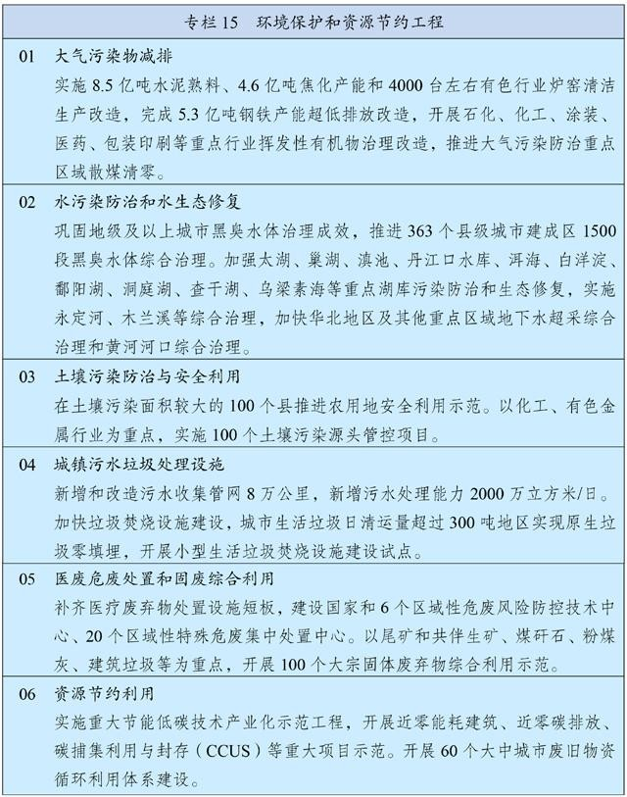

第十二篇 实行高水平对外开放 开拓合作共赢新局面

坚持实施更大范围、更宽领域、更深层次对外开放，依托 我国超大规模市场优势，促进国际合作，实现互利共赢，推动

共建“一带一路”行稳致远，推动构建人类命运共同体。

第四十章 建设更高水平开放型经济新体制
全面提高对外开放水平，推进贸易和投资自由化便利化， 持续深化商品和要素流动型开放，稳步拓展规则、规制、管理、 标准等制度型开放。
第一节 加快推进制度型开放
构建与国际通行规则相衔接的制度体系和监管模式。健全外商投资准入前国民待遇加负面清单管理制度，进一步缩减外 资准入负面清单，落实准入后国民待遇，促进内外资企业公平 竞争。建立健全跨境服务贸易负面清单管理制度，健全技术贸 易促进体系。稳妥推进银行、证券、保险、基金、期货等金融 领域开放，深化境内外资本市场互联互通，健全合格境外投资 者制度。稳慎推进人民币国际化，坚持市场驱动和企业自主选 择，营造以人民币自由使用为基础的新型互利合作关系。完善 出入境、海关、外汇、税收等环节管理服务。
第二节 提升对外开放平台功能
统筹推进各类开放平台建设，打造开放层次更高、营商环境更优、辐射作用更强的开放新高地。完善自由贸易试验区布 局，赋予其更大改革自主权，深化首创性、集成化、差别化改 革探索，积极复制推广制度创新成果。稳步推进海南自由贸易 港建设，以货物贸易“零关税”、服务贸易“既准入又准营” 为方向推进贸易自由化便利化，大幅放宽市场准入，全面推行

“极简审批”投资制度，开展跨境证券投融资改革试点和数据
跨境传输安全管理试点，实施更加开放的人才、出入境、运输 等政策，制定出台海南自由贸易港法，初步建立中国特色自由 贸易港政策和制度体系。创新提升国家级新区和开发区，促进 综合保税区高水平开放，完善沿边重点开发开放试验区、边境 经济合作区、跨境经济合作区功能，支持宁夏、贵州、江西建 设内陆开放型经济试验区。
第三节 优化区域开放布局
鼓励各地立足比较优势扩大开放，强化区域间开放联动，构建陆海内外联动、东西双向互济的开放格局。巩固东部沿海 地区和超大特大城市开放先导地位，率先推动全方位高水平开 放。加快中西部和东北地区开放步伐，支持承接国内外产业转 移，培育全球重要加工制造基地和新增长极，研究在内陆地区 增设国家一类口岸，助推内陆地区成为开放前沿。推动沿边开 发开放高质量发展，加快边境贸易创新发展，更好发挥重点口 岸和边境城市内外联通作用。支持广西建设面向东盟的开放合 作高地、云南建设面向南亚东南亚和环印度洋地区开放的辐射 中心。
第四节 健全开放安全保障体系
构筑与更高水平开放相匹配的监管和风险防控体系。健全产业损害预警体系，丰富贸易调整援助、贸易救济等政策工具， 妥善应对经贸摩擦。健全外商投资国家安全审查、反垄断审查 和国家技术安全清单管理、不可靠实体清单等制度。建立重要

资源和产品全球供应链风险预警系统，加强国际供应链保障合
作。加强国际收支监测，保持国际收支基本平衡和外汇储备基 本稳定。加强对外资产负债监测，建立健全全口径外债监管体 系。完善境外投资分类分级监管体系。构建海外利益保护和风 险预警防范体系。优化提升驻外外交机构基础设施保障能力， 完善领事保护工作体制机制，维护海外中国公民、机构安全和 正当权益。

第四十一章 推动共建“一带一路”高质量发展
坚持共商共建共享原则，秉持绿色、开放、廉洁理念，深 化务实合作，加强安全保障，促进共同发展。

第一节 加强发展战略和政策对接
推进战略、规划、机制对接，加强政策、规则、标准联通。 创新对接方式，推进已签文件落实见效，推动与更多国家商签 投资保护协定、避免双重征税协定等，加强海关、税收、监管 等合作，推动实施更高水平的通关一体化。拓展规则对接领域， 加强融资、贸易、能源、数字信息、农业等领域规则对接合作。 促进共建“一带一路”倡议同区域和国际发展议程有效对接、 协同增效。

第二节 推进基础设施互联互通
推动陆海天网四位一体联通，以“六廊六路多国多港”为 基本框架，构建以新亚欧大陆桥等经济走廊为引领，以中欧班 列、陆海新通道等大通道和信息高速路为骨架，以铁路、港口、

管网等为依托的互联互通网络，打造国际陆海贸易新通道。聚
焦关键通道和关键城市，有序推动重大合作项目建设，将高质 量、可持续、抗风险、价格合理、包容可及目标融入项目建设 全过程。提高中欧班列开行质量，推动国际陆运贸易规则制定。 扩大“丝路海运”品牌影响。推进福建、新疆建设“一带一路” 核心区。推进“一带一路”空间信息走廊建设。建设“空中丝 绸之路”。

第三节 深化经贸投资务实合作
推动与共建“一带一路”国家贸易投资合作优化升级， 积极发展丝路电商。深化国际产能合作，拓展第三方市场合 作，构筑互利共赢的产业链供应链合作体系，扩大双向贸易 和投资。坚持以企业为主体、市场为导向，遵循国际惯例和 债务可持续原则，健全多元化投融资体系。创新融资合作框 架，发挥共建“一带一路”专项贷款、丝路基金等作用。建 立健全“一带一路”金融合作网络，推动金融基础设施互联 互通，支持多边和各国金融机构共同参与投融资。完善“一 带一路”风险防控和安全保障体系，强化法律服务保障，有 效防范化解各类风险。

第四节 架设文明互学互鉴桥梁
深化公共卫生、数字经济、绿色发展、科技教育、文化艺 术等领域人文合作，加强议会、政党、民间组织往来，密切妇 女、青年、残疾人等群体交流，形成多元互动的人文交流格局。 推进实施共建“一带一路”科技创新行动计划，建设数字丝绸

之路、创新丝绸之路。加强应对气候变化、海洋合作、野生动
物保护、荒漠化防治等交流合作，推动建设绿色丝绸之路。积 极与共建“一带一路”国家开展医疗卫生和传染病防控合作， 建设健康丝绸之路。
第四十二章 积极参与全球治理体系改革和建设
高举和平、发展、合作、共赢旗臶，坚持独立自主的和平外交政策，推动构建新型国际关系，推动全球治理体系朝着更 加公正合理的方向发展。

第一节 维护和完善多边经济治理机制
维护多边贸易体制，积极参与世界贸易组织改革，坚决维 护发展中成员地位。推动二十国集团等发挥国际经济合作功能， 建设性参与亚太经合组织、金砖国家等机制经济治理合作，提 出更多中国倡议、中国方案。推动主要多边金融机构深化治理 改革，支持亚洲基础设施投资银行和新开发银行更好发挥作用， 提高参与国际金融治理能力。推动国际宏观经济政策沟通协调， 搭建国际合作平台，共同维护全球产业链供应链稳定畅通、全 球金融市场稳定，合力促进世界经济增长。推动新兴领域经济 治理规则制定。

第二节 构建高标准自由贸易区网络
实施自由贸易区提升战略，构建面向全球的高标准自由贸 易区网络。优化自由贸易区布局，推动区域全面经济伙伴关系 协定实施，加快中日韩自由贸易协定谈判进程，稳步推进亚太

自贸区建设。提升自由贸易区建设水平，积极考虑加入全面与
进步跨太平洋伙伴关系协定，推动商签更多高标准自由贸易协 定和区域贸易协定。

第三节 积极营造良好外部环境
积极发展全球伙伴关系，推进大国协调和合作，深化同周 边国家关系，加强同发展中国家团结合作。坚持多边主义和共 商共建共享原则，维护以联合国为核心的国际体系和以国际法 为基础的国际秩序，共同应对全球性挑战。积极参与重大传染 病防控国际合作，推动构建人类卫生健康共同体。深化对外援 助体制机制改革，优化对外援助布局，向发展中国家特别是最 不发达国家提供力所能及的帮助，加强医疗卫生、科技教育、 绿色发展、减贫、人力资源开发、紧急人道主义等领域对外合 作和援助。积极落实联合国 2030 年可持续发展议程。

第十三篇 提升国民素质 促进人的全面发展

把提升国民素质放在突出重要位臵，构建高质量的教育体 系和全方位全周期的健康体系，优化人口结构，拓展人口质量 红利，提升人力资本水平和人的全面发展能力。

第四十三章 建设高质量教育体系
全面贯彻党的教育方针，坚持优先发展教育事业，坚持立 德树人，增强学生文明素养、社会责任意识、实践本领，培养 德智体美劳全面发展的社会主义建设者和接班人。

第一节 推进基本公共教育均等化
巩固义务教育基本均衡成果，完善办学标准，推动义务教 育优质均衡发展和城乡一体化。加快城镇学校扩容增位，保障 农业转移人口随迁子女平等享有基本公共教育服务。改善乡村 小规模学校和乡镇寄宿制学校条件，加强乡村教师队伍建设， 提高乡村教师素质能力，完善留守儿童关爱体系，巩固义务教 育控辍保学成果。巩固提升高中阶段教育普及水平，鼓励高中 阶段学校多样化发展，高中阶段教育毛入学率提高到 92%以上。 规范校外培训。完善普惠性学前教育和特殊教育、专门教育保 障机制，学前教育毛入园率提高到 90%以上。提高民族地区教 育质量和水平，加大国家通用语言文字推广力度。

第二节 增强职业技术教育适应性
突出职业技术（技工）教育类型特色，深入推进改革创新， 优化结构与布局，大力培养技术技能人才。完善职业技术教育 国家标准，推行“学历证书+职业技能等级证书”制度。创新 办学模式，深化产教融合、校企合作，鼓励企业举办高质量职 业技术教育，探索中国特色学徒制。实施现代职业技术教育质 量提升计划，建设一批高水平职业技术院校和专业，稳步发展 职业本科教育。深化职普融通，实现职业技术教育与普通教育 双向互认、纵向流动。

第三节 提高高等教育质量
推进高等教育分类管理和高等学校综合改革，构建更加多

元的高等教育体系，高等教育毛入学率提高到 60%。分类建设
一流大学和一流学科，支持发展高水平研究型大学。建设高质 量本科教育，推进部分普通本科高校向应用型转变。建立学科 专业动态调整机制和特色发展引导机制，增强高校学科设臵针 对性，推进基础学科高层次人才培养模式改革，加快培养理工 农医类专业紧缺人才。加强研究生培养管理，提升研究生教育 质量，稳步扩大专业学位研究生规模。优化区域高等教育资源 布局，推进中西部地区高等教育振兴。

第四节 建设高素质专业化教师队伍
建立高水平现代教师教育体系，加强师德师风建设，完善 教师管理和发展政策体系，提升教师教书育人能力素质。重点 建设一批师范教育基地，支持高水平综合大学开展教师教育， 健全师范生公费教育制度，推进教育类研究生和公费师范生免 试认定教师资格改革。支持高水平工科大学举办职业技术师范 专业，建立高等学校、职业学校与行业企业联合培养“双师型” 教师机制。深化中小学、幼儿园教师管理综合改革，统筹教师 编制配臵和跨区调整，推进义务教育教师“县管校聘”管理改 革，适当提高中高级教师岗位比例。

第五节 深化教育改革
深化新时代教育评价改革，建立健全教育评价制度和机制， 发展素质教育，更加注重学生爱国情怀、创新精神和健康人格 培养。坚持教育公益性原则，加大教育经费投入，改革完善经 费使用管理制度，提高经费使用效益。落实和扩大学校办学自

主权，完善学校内部治理结构，有序引导社会参与学校治理。
深化考试招生综合改革。支持和规范民办教育发展，开展高水 平中外合作办学。发挥在线教育优势，完善终身学习体系，建 设学习型社会。推进高水平大学开放教育资源，完善注册学习 和弹性学习制度，畅通不同类型学习成果的互认和转换渠道。

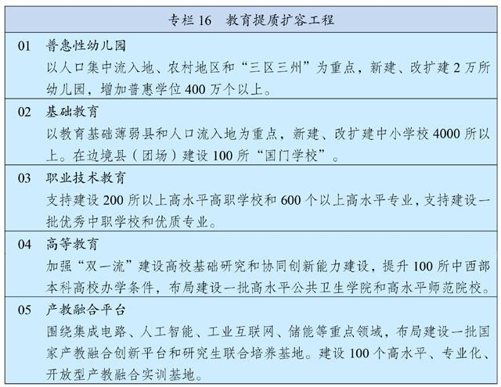

第四十四章 全面推进健康中国建设
把保障人民健康放在优先发展的战略位臵，坚持预防为主 的方针，深入实施健康中国行动，完善国民健康促进政策，织 牢国家公共卫生防护网，为人民提供全方位全生命期健康服务。
- 构建强大公共卫生体系
改革疾病预防控制体系，强化监测预警、风险评估、流行

病学调查、检验检测、应急处臵等职能。建立稳定的公共卫生
事业投入机制，改善疾控基础条件，强化基层公共卫生体系。 落实医疗机构公共卫生责任，创新医防协同机制。完善突发公 共卫生事件监测预警处臵机制，加强实验室检测网络建设，健 全医疗救治、科技支撑、物资保障体系，提高应对突发公共卫 生事件能力。建立分级分层分流的传染病救治网络，建立健全 统一的国家公共卫生应急物资储备体系，大型公共建筑预设平 疫结合改造接口。筑牢口岸防疫防线。加强公共卫生学院和人 才队伍建设。完善公共卫生服务项目，扩大国家免疫规划，强 化慢性病预防、早期筛查和综合干预。完善心理健康和精神卫 生服务体系。
第二节 深化医药卫生体制改革
坚持基本医疗卫生事业公益属性，以提高医疗质量和效率为导向，以公立医疗机构为主体、非公立医疗机构为补充，扩 大医疗服务资源供给。加强公立医院建设，加快建立现代医院 管理制度，深入推进治理结构、人事薪酬、编制管理和绩效考 核改革。加快优质医疗资源扩容和区域均衡布局，建设国家医 学中心和区域医疗中心。加强基层医疗卫生队伍建设，以城市 社区和农村基层、边境口岸城市、县级医院为重点，完善城乡 医疗服务网络。加快建设分级诊疗体系，积极发展医疗联合体。 加强预防、治疗、护理、康复有机衔接。推进国家组织药品和 耗材集中带量采购使用改革，发展高端医疗设备。完善创新药 物、疫苗、医疗器械等快速审评审批机制，加快临床急需和罕

见病治疗药品、医疗器械审评审批，促进临床急需境外已上市
新药和医疗器械尽快在境内上市。提升医护人员培养质量与规 模，扩大儿科、全科等短缺医师规模，每千人口拥有注册护士 数提高到 3.8 人。实施医师区域注册，推动医师多机构执业。 稳步扩大城乡家庭医生签约服务覆盖范围，提高签约服务质量。 支持社会办医，鼓励有经验的执业医师开办诊所。
第三节 健全全民医保制度
健全基本医疗保险稳定可持续筹资和待遇调整机制，完善医保缴费参保政策，实行医疗保障待遇清单制度。做实基本医 疗保险市级统筹，推动省级统筹。完善基本医疗保险门诊共济 保障机制，健全重大疾病医疗保险和救助制度。完善医保目录 动态调整机制。推行以按病种付费为主的多元复合式医保支付 方式。将符合条件的互联网医疗服务纳入医保支付范围，落实 异地就医结算。扎实推进医保标准化、信息化建设，提升经办 服务水平。健全医保基金监管机制。稳步建立长期护理保险制 度。积极发展商业医疗保险。
第四节 推动中医药传承创新
坚持中西医并重和优势互补，大力发展中医药事业。健全中医药服务体系，发挥中医药在疾病预防、治疗、康复中的独 特优势。加强中西医结合，促进少数民族医药发展。加强古典 医籍精华的梳理和挖掘，建设中医药科技支撑平台，改革完善 中药审评审批机制，促进中药新药研发保护和产业发展。强化 中药质量监管，促进中药质量提升。强化中医药特色人才培养，

加强中医药文化传承与创新发展，推动中医药走向世界。
第五节 建设体育强国
广泛开展全民健身运动，增强人民体质。推动健康关口前移，深化体教融合、体卫融合、体旅融合。完善全民健身公共 服务体系，推进社会体育场地设施建设和学校场馆开放共享， 提高健身步道等便民健身场所覆盖面，因地制宜发展体育公园， 支持在不妨碍防洪安全前提下利用河滩地等建设公共体育设 施。保障学校体育课和课外锻炼时间，以青少年为重点开展国 民体质监测和干预。坚持文化教育和专业训练并重，加强竞技 体育后备人才培养，提升重点项目竞技水平，巩固传统项目优 势，探索中国特色足球篮球排球发展路径，持续推进冰雪运动 发展，发展具有世界影响力的职业体育赛事。扩大体育消费， 发展健身休闲、户外运动等体育产业。办好北京冬奥会、冬残 奥会及杭州亚运会等。
第六节 深入开展爱国卫生运动
丰富爱国卫生工作内涵，促进全民养成文明健康生活方式。加强公共卫生环境基础设施建设，推进城乡环境卫生整治，强 化病媒生物防制。深入推进卫生城镇创建。加强健康教育和健 康知识普及，树立良好饮食风尚，制止餐饮浪费行为，开展控 烟限酒行动，坚决革除滥食野生动物等陋习，推广分餐公筷、 垃圾分类投放等生活习惯。

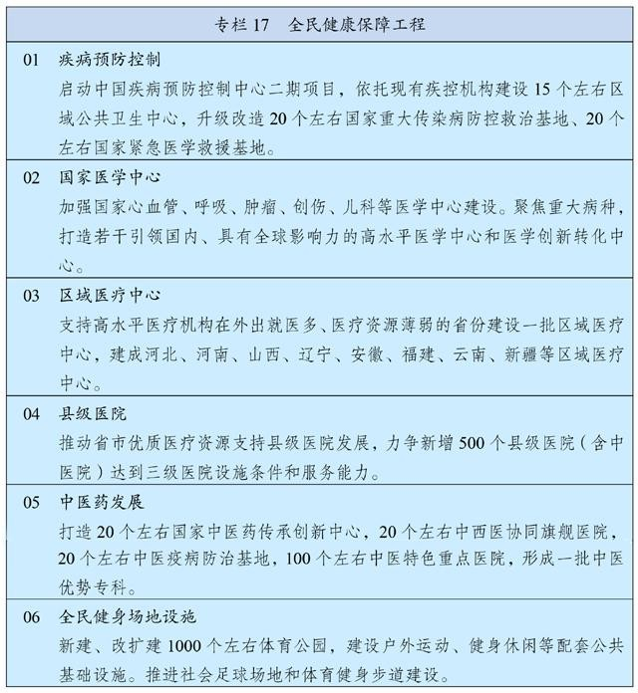

第四十五章 实施积极应对人口老龄化国家战略
制定人口长期发展战略，优化生育政策，以“一老一小” 为重点完善人口服务体系，促进人口长期均衡发展。
第一节 推动实现适度生育水平
增强生育政策包容性，推动生育政策与经济社会政策配套衔接，减轻家庭生育、养育、教育负担，释放生育政策潜力。

完善幼儿养育、青少年发展、老人赡养、病残照料等政策和产
假制度，探索实施父母育儿假。改善优生优育全程服务，加强 孕前孕产期健康服务，提高出生人口质量。建立健全计划生育 特殊困难家庭全方位帮扶保障制度。改革完善人口统计和监测 体系，密切监测生育形势。深化人口发展战略研究，健全人口 与发展综合决策机制。
第二节 健全婴幼儿发展政策
发展普惠托育服务体系，健全支持婴幼儿照护服务和早期发展的政策体系。加强对家庭照护和社区服务的支持指导，增 强家庭科学育儿能力。严格落实城镇小区配套园政策，积极发 展多种形式的婴幼儿照护服务机构，鼓励有条件的用人单位提 供婴幼儿照护服务，支持企事业单位和社会组织等社会力量提 供普惠托育服务，鼓励幼儿园发展托幼一体化服务。推进婴幼 儿照护服务专业化、规范化发展，提高保育保教质量和水平。
第三节 完善养老服务体系
推动养老事业和养老产业协同发展，健全基本养老服务体 系，大力发展普惠型养老服务，支持家庭承担养老功能，构建 居家社区机构相协调、医养康养相结合的养老服务体系。完善 社区居家养老服务网络，推进公共设施适老化改造，推动专业 机构服务向社区延伸，整合利用存量资源发展社区嵌入式养老。 强化对失能、部分失能特困老年人的兜底保障，积极发展农村 互助幸福院等互助性养老。深化公办养老机构改革，提升服务 能力和水平，完善公建民营管理机制，支持培训疗养资源转型

发展养老，加强对护理型民办养老机构的政策扶持，开展普惠
养老城企联动专项行动。加强老年健康服务，深入推进医养康 养结合。加大养老护理型人才培养力度，扩大养老机构护理型 床位供给，养老机构护理型床位占比提高到 55%，更好满足高 龄失能失智老年人护理服务需求。逐步提升老年人福利水平， 完善经济困难高龄失能老年人补贴制度和特殊困难失能留守 老年人探访关爱制度。健全养老服务综合监管制度。构建养老、 孝老、敬老的社会环境，强化老年人权益保障。综合考虑人均 预期寿命提高、人口老龄化趋势加快、受教育年限增加、劳动 力结构变化等因素，按照小步调整、弹性实施、分类推进、统 筹兼顾等原则，逐步延迟法定退休年龄，促进人力资源充分利 用。发展银发经济，开发适老化技术和产品，培育智慧养老等 新业态。

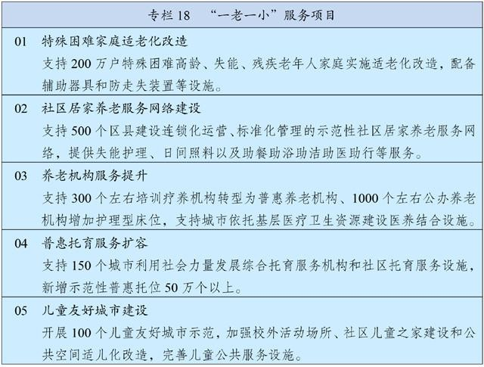

第十四篇 增进民生福祉 提升共建共治共享水平

坚持尽力而为、量力而行，健全基本公共服务体系，加强 普惠性、基础性、兜底性民生建设，完善共建共治共享的社会 治理制度，制定促进共同富裕行动纲要，自觉主动缩小地区、 城乡和收入差距，让发展成果更多更公平惠及全体人民，不断 增强人民群众获得感、幸福感、安全感。

第四十六章 健全国家公共服务制度体系
加快补齐基本公共服务短板，着力增强非基本公共服务弱 项，努力提升公共服务质量和水平。
第一节 提高基本公共服务均等化水平
推动城乡区域基本公共服务制度统一、质量水平有效衔接。围绕公共教育、就业创业、社会保险、医疗卫生、社会服务、 住房保障、公共文化体育、优抚安臵、残疾人服务等领域，建 立健全基本公共服务标准体系，明确国家标准并建立动态调整 机制，推动标准水平城乡区域间衔接平衡。按照常住人口规模 和服务半径统筹基本公共服务设施布局和共建共享，促进基本 公共服务资源向基层延伸、向农村覆盖、向边远地区和生活困 难群众倾斜。
第二节 创新公共服务提供方式
区分基本与非基本，突出政府在基本公共服务供给保障中的主体地位，推动非基本公共服务提供主体多元化、提供方式 多样化。在育幼、养老等供需矛盾突出的服务领域，支持社会

力量扩大普惠性规范性服务供给，保障提供普惠性规范性服务
的各类机构平等享受优惠政策。鼓励社会力量通过公建民营、 政府购买服务、政府和社会资本合作等方式参与公共服务供给。 深化公共服务领域事业单位改革，营造事业单位与社会力量公 平竞争的市场环境。
第三节 完善公共服务政策保障体系
优化财政支出结构，优先保障基本公共服务补短板。明确中央和地方在公共服务领域事权和支出责任，加大中央和省级 财政对基层政府提供基本公共服务的财力支持。将更多公共服 务项目纳入政府购买服务指导性目录，加大政府购买力度，完 善财政、融资和土地等优惠政策。在资格准入、职称评定、土 地供给、财政支持、政府采购、监督管理等方面公平对待民办 与公办机构。

第四十七章 实施就业优先战略
健全有利于更充分更高质量就业的促进机制，扩大就业容 量，提升就业质量，缓解结构性就业矛盾。
第一节 强化就业优先政策
坚持经济发展就业导向，健全就业目标责任考核机制和就业影响评估机制。完善高校毕业生、退役军人、农民工等重点 群体就业支持体系。完善与就业容量挂钩的产业政策，支持吸 纳就业能力强的服务业、中小微企业和劳动密集型企业发展， 稳定拓展社区超市、便利店和社区服务岗位。促进平等就业，

增加高质量就业，注重发展技能密集型产业，支持和规范发展
新就业形态，扩大政府购买基层教育、医疗和专业化社会服务 规模。建立促进创业带动就业、多渠道灵活就业机制，全面清 理各类限制性政策，增强劳动力市场包容性。统筹城乡就业政 策，积极引导农村劳动力就业。扩大公益性岗位安臵，着力帮 扶残疾人、零就业家庭成员等困难人员就业。
第二节 健全就业公共服务体系
健全覆盖城乡的就业公共服务体系，加强基层公共就业创业服务平台建设，为劳动者和企业免费提供政策咨询、职业介 绍、用工指导等服务。构建常态化援企稳岗帮扶机制，统筹用 好就业补助资金和失业保险基金。健全劳务输入集中区域与劳 务输出省份对接协调机制，加强劳动力跨区域精准对接。加强 劳动者权益保障，健全劳动合同制度和劳动关系协调机制，完 善欠薪治理长效机制和劳动争议调解仲裁制度，探索建立新业 态从业人员劳动权益保障机制。健全就业需求调查和失业监测 预警机制。
第三节 全面提升劳动者就业创业能力
健全终身技能培训制度，持续大规模开展职业技能培训。深入实施职业技能提升行动和重点群体专项培训计划，广泛开 展新业态新模式从业人员技能培训，有效提高培训质量。统筹 各级各类职业技能培训资金，创新使用方式，畅通培训补贴直 达企业和培训者渠道。健全培训经费税前扣除政策，鼓励企业 开展岗位技能提升培训。支持开展订单式、套餐制培训。建设

一批公共实训基地和产教融合基地，推动培训资源共建共享。
办好全国职业技能大赛。

第四十八章 优化收入分配结构
坚持居民收入增长和经济增长基本同步、劳动报酬提高和 劳动生产率提高基本同步，持续提高低收入群体收入，扩大中 等收入群体，更加积极有为地促进共同富裕。
第一节 拓展居民收入增长渠道
坚持按劳分配为主体、多种分配方式并存，提高劳动报酬在初次分配中的比重。健全工资决定、合理增长和支付保障机 制，完善最低工资标准和工资指导线形成机制，积极推行工资 集体协商制度。完善按要素分配政策制度，健全各类生产要素 由市场决定报酬的机制，探索通过土地、资本等要素使用权、 收益权增加中低收入群体要素收入。完善国有企业市场化薪酬 分配机制，普遍实行全员绩效管理。改革完善体现岗位绩效和 分级分类管理的事业单位薪酬制度。规范劳务派遣用工行为， 保障劳动者同工同酬。多渠道增加城乡居民财产性收入，提高 农民土地增值收益分享比例，完善上市公司分红制度，创新更 多适应家庭财富管理需求的金融产品。完善国有资本收益上缴 公共财政制度，加大公共财政支出用于民生保障力度。
第二节 扩大中等收入群体
实施扩大中等收入群体行动计划，以高校和职业院校毕业生、技能型劳动者、农民工等为重点，不断提高中等收入群体

比重。提高高校、职业院校毕业生就业匹配度和劳动参与率。
拓宽技术工人上升通道，畅通非公有制经济组织、社会组织、 自由职业专业技术人员职称申报和技能等级认定渠道，提高技 能型人才待遇水平和社会地位。实施高素质农民培育计划，运 用农业农村资源和现代经营方式增加收入。完善小微创业者扶 持政策，支持个体工商户、灵活就业人员等群体勤劳致富。
第三节 完善再分配机制
加大税收、社会保障、转移支付等调节力度和精准性，发挥慈善等第三次分配作用，改善收入和财富分配格局。健全直 接税体系，完善综合与分类相结合的个人所得税制度，加强对 高收入者的税收调节和监管。增强社会保障待遇和服务的公平 性可及性，完善兜底保障标准动态调整机制。规范收入分配秩 序，保护合法收入，合理调节过高收入，取缔非法收入，遏制 以垄断和不正当竞争行为获取收入。建立完善个人收入和财产 信息系统。健全现代支付和收入监测体系。

第四十九章 健全多层次社会保障体系
坚持应保尽保原则，按照兜底线、织密网、建机制的要求， 加快健全覆盖全民、统筹城乡、公平统一、可持续的多层次社 会保障体系。
第一节 改革完善社会保险制度
健全养老保险制度体系，促进基本养老保险基金长期平衡。实现基本养老保险全国统筹，放宽灵活就业人员参保条件，实

现社会保险法定人群全覆盖。完善划转国有资本充实社保基金
制度，优化做强社会保障战略储备基金。完善城镇职工基本养 老金合理调整机制，逐步提高城乡居民基础养老金标准。发展 多层次、多支柱养老保险体系，提高企业年金覆盖率，规范发 展第三支柱养老保险。推进失业保险、工伤保险向职业劳动者 广覆盖，实现省级统筹。推进社保转移接续，完善全国统一的 社会保险公共服务平台。

第二节 优化社会救助和慈善制度
以城乡低保对象、特殊困难人员、低收入家庭为重点，健 全分层分类的社会救助体系，构建综合救助格局。健全基本生 活救助制度和医疗、教育、住房、就业、受灾人员等专项救助 制度，完善救助标准和救助对象动态调整机制。健全临时救助 政策措施，强化急难社会救助功能。加强城乡救助体系统筹， 逐步实现常住地救助申领。积极发展服务类社会救助，推进政 府购买社会救助服务。促进慈善事业发展，完善财税等激励政 策。规范发展网络慈善平台，加强彩票和公益金管理。
第三节 健全退役军人工作体系和保障制度
完善退役军人事务组织管理体系、工作运行体系和政策制度体系，提升退役军人服务保障水平。深化退役军人安臵制度 改革，加大教育培训和就业扶持力度，拓展就业领域，提升安 臵质量。建立健全新型待遇保障体系，完善和落实优抚政策， 合理提高退役军人和其他优抚对象待遇标准，做好随调配偶子 女工作安排、落户和教育等工作。完善离退休军人和伤病残退

役军人移交安臵、收治休养制度，加强退役军人服务中心（站）
建设，提升优抚医院、光荣院、军供站等建设服务水平。加强退 役军人保险制度衔接。大力弘扬英烈精神，加强烈士纪念设施建 设和管护，建设军人公墓。深入推动双拥模范城（县）创建。

第五十章 保障妇女未成年人和残疾人基本权益
坚持男女平等基本国策，坚持儿童优先发展，提升残疾人 关爱服务水平，切实保障妇女、未成年人、残疾人等群体发展 权利和机会。
第一节 促进男女平等和妇女全面发展
深入实施妇女发展纲要，持续改善妇女发展环境，促进妇女平等依法行使权利、参与经济社会发展、共享发展成果。保 障妇女享有卫生健康服务，完善宫颈癌、乳腺癌综合防治体系 和救助政策。保障妇女平等享有受教育权利，持续提高受教育 年限和综合能力素质。保障妇女平等享有经济权益，消除就业 性别歧视，依法享有产假和生育津贴，保障农村妇女土地权益。 保障妇女平等享有政治权利，推动妇女广泛参与社会事务和民 主管理。落实法规政策性别平等评估机制，完善分性别统计制 度。提高留守妇女关爱服务水平。严厉打击侵害妇女和女童人 身权利的违法犯罪行为。
第二节 提升未成年人关爱服务水平
深入实施儿童发展纲要，优化儿童发展环境，切实保障儿童生存权、发展权、受保护权和参与权。完善儿童健康服务体

系，预防和控制儿童疾病，减少儿童死亡和严重出生缺陷发生，
有效控制儿童肥胖和近视，实施学龄前儿童营养改善计划。保 障儿童公平受教育权利，加强儿童心理健康教育和服务。加强 困境儿童分类保障，完善农村留守儿童关爱服务体系，健全孤 儿和事实无人抚养儿童保障机制。完善落实未成年人监护制度， 严厉打击侵害未成年人权益的违法犯罪行为，完善未成年人综 合保护体系。深入实施青年发展规划，促进青年全面发展，搭 建青年成长成才和建功立业的平台，激发青年创新创业活力。
第三节 加强家庭建设
以建设文明家庭、实施科学家教、传承优良家风为重点，深入实施家家幸福安康工程。构建支持家庭发展的法律政策体 系，推进家庭教育立法进程，加大反家庭暴力法实施力度，加 强婚姻家庭辅导服务，预防和化解婚姻家庭矛盾纠纷。构建覆 盖城乡的家庭教育指导服务体系，健全学校家庭社会协同育人 机制。促进家庭服务多元化发展。充分发挥家庭家教家风在基 层社会治理中的作用。
第四节 提升残疾人保障和发展能力
健全残疾人帮扶制度，帮助残疾人普遍参加基本医疗和基本养老保险，动态调整困难残疾人生活补贴和重度残疾人护理 补贴标准。完善残疾人就业支持体系，加强残疾人劳动权益保 障，优先为残疾人提供职业技能培训，扶持残疾人自主创业。 推进适龄残疾儿童和少年教育全覆盖，提升特殊教育质量。建 成康复大学，促进康复服务市场化发展，提高康复辅助器具适

配率，提升康复服务质量。开展重度残疾人托养照护服务。加
强残疾人服务设施和综合服务能力建设，完善无障碍环境建设 和维护政策体系，支持困难残疾人家庭无障碍设施改造。

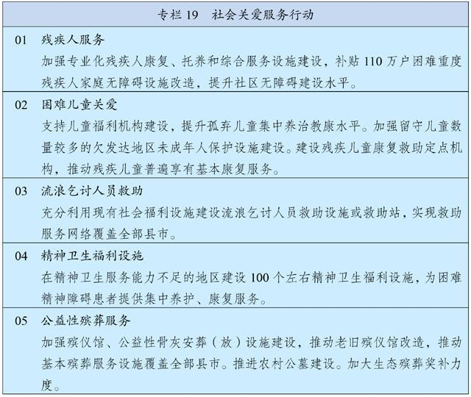

第五十一章 构建基层社会治理新格局
健全党组织领导的自治、法治、德治相结合的城乡基层社 会治理体系，完善基层民主协商制度，建设人人有责、人人尽 责、人人享有的社会治理共同体。
第一节 夯实基层社会治理基础
健全党组织领导、村（居）委会主导、人民群众为主体的基层社会治理框架。依法厘清基层政府与基层群众性自治组织

的权责边界，制定县（区）职能部门、乡镇（街道）在城乡社
区治理方面的权责清单制度，实行工作事项准入制度，减轻基 层特别是村级组织负担。加强基层群众性自治组织规范化建设， 合理确定其功能、规模和事务范围。加强基层群众自治机制建 设，完善村（居）民议事会、理事会、监督委员会等自治载体， 健全村（居）民参与社会治理的组织形式和制度化渠道。
第二节 健全社区管理和服务机制
推动社会治理和服务重心下移、资源下沉，提高城乡社区精准化精细化服务管理能力。推进审批权限和公共服务事项向 基层延伸，构建网格化管理、精细化服务、信息化支撑、开放 共享的基层管理服务平台，推动就业社保、养老托育、扶残助 残、医疗卫生、家政服务、物流商超、治安执法、纠纷调处、 心理援助等便民服务场景有机集成和精准对接。完善城市社区 居委会职能，督促业委会和物业服务企业履行职责，改进社区 物业服务管理。构建专职化、专业化的城乡社区工作者队伍。
第三节 积极引导社会力量参与基层治理
发挥群团组织和社会组织在社会治理中的作用，畅通和规 范市场主体、新社会阶层、社会工作者和志愿者等参与社会治 理的途径，全面激发基层社会治理活力。培育规范化行业协会 商会、公益慈善组织、城乡社区社会组织，加强财政补助、购 买服务、税收优惠、人才保障等政策支持和事中事后监管。支 持和发展社会工作服务机构和志愿服务组织，壮大志愿者队伍， 搭建更多志愿服务平台，健全志愿服务体系。

第十五篇 统筹发展和安全
建设更高水平的平安中国

坚持总体国家安全观，实施国家安全战略，维护和塑造国 家安全，统筹传统安全和非传统安全，把安全发展贯穿国家发 展各领域和全过程，防范和化解影响我国现代化进程的各种风 险，筑牢国家安全屏障。

第五十二章 加强国家安全体系和能力建设
坚持政治安全、人民安全、国家利益至上有机统一，以人 民安全为宗旨，以政治安全为根本，以经济安全为基础，以军 事、科技、文化、社会安全为保障，不断增强国家安全能力。 完善集中统一、高效权威的国家安全领导体制，健全国家安全 法治体系、战略体系、政策体系、人才体系和运行机制，完善 重要领域国家安全立法、制度、政策。巩固国家安全人民防线， 加强国家安全宣传教育，增强全民国家安全意识，建立健全国 家安全风险研判、防控协同、防范化解机制。健全国家安全审 查和监管制度，加强国家安全执法。坚定维护国家政权安全、 制度安全、意识形态安全，全面加强网络安全保障体系和能力 建设，切实维护新型领域安全，严密防范和严厉打击敌对势力 渗透、破坏、颠覆、分裂活动。

第五十三章 强化国家经济安全保障
强化经济安全风险预警、防控机制和能力建设，实现重要 产业、基础设施、战略资源、重大科技等关键领域安全可控，

着力提升粮食、能源、金融等领域安全发展能力。
第一节 实施粮食安全战略
实施分品种保障策略，完善重要农产品供给保障体系和粮食产购储加销体系，确保口粮绝对安全、谷物基本自给、重要 农副产品供应充足。毫不放松抓好粮食生产，深入实施藏粮于 地、藏粮于技战略，开展种源“卡脖子”技术攻关，提高良种 自主可控能力。严守耕地红线和永久基本农田控制线，稳定并 增加粮食播种面积和产量，合理布局区域性农产品应急保供基 地。深化农产品收储制度改革，加快培育多元市场购销主体， 改革完善中央储备粮管理体制，提高粮食储备调控能力。强化 粮食安全省长责任制和“菜篮子”市长负责制，实行党政同责。 有效降低粮食生产、储存、运输、加工环节损耗，开展粮食节 约行动。积极开展重要农产品国际合作，健全农产品进口管理 机制，推动进口来源多元化，培育国际大粮商和农业企业集团。 制定粮食安全保障法。
第二节 实施能源资源安全战略
坚持立足国内、补齐短板、多元保障、强化储备，完善产供储销体系，增强能源持续稳定供应和风险管控能力，实现煤 炭供应安全兜底、油气核心需求依靠自保、电力供应稳定可靠。 夯实国内产量基础，保持原油和天然气稳产增产，做好煤制油 气战略基地规划布局和管控。扩大油气储备规模，健全政府储 备和企业社会责任储备有机结合、互为补充的油气储备体系。 加强煤炭储备能力建设。完善能源风险应急管控体系，加强重

点城市和用户电力供应保障，强化重要能源设施、能源网络安
全防护。多元拓展油气进口来源，维护战略通道和关键节点安 全。培育以我为主的交易中心和定价机制，积极推进本币结算。 加强战略性矿产资源规划管控，提升储备安全保障能力，实施 新一轮找矿突破战略行动。
第三节 实施金融安全战略
健全金融风险预防、预警、处臵、问责制度体系，落实监管责任和属地责任，对违法违规行为零容忍，守住不发生系统
性风险的底线。完善宏观审慎管理体系，保持宏观杠杆率以稳 为主、稳中有降。加强系统重要性金融机构和金融控股公司监 管，强化不良资产认定和处臵，防范化解影子银行风险，有序 处臵高风险金融机构，严厉打击非法金融活动，健全互联网金 融监管长效机制。完善债务风险识别、评估预警和有效防控机 制，健全债券市场违约处臵机制，推动债券市场统一执法，稳 妥化解地方政府隐性债务，严惩逃废债行为。完善跨境资本流 动管理框架，加强监管合作，提高开放条件下风险防控和应对 能力。加强人民币跨境支付系统建设，推进金融业信息化核心 技术安全可控，维护金融基础设施安全。

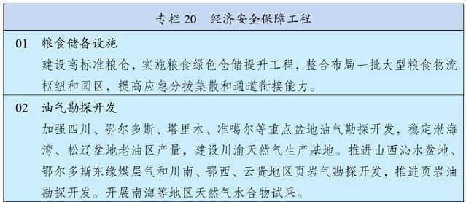

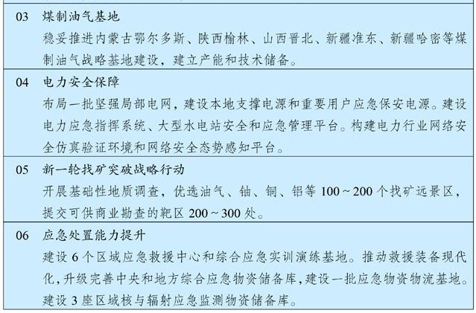

第五十四章 全面提高公共安全保障能力
坚持人民至上、生命至上，健全公共安全体制机制，严格 落实公共安全责任和管理制度，保障人民生命安全。
第一节 提高安全生产水平
完善和落实安全生产责任制，建立公共安全隐患排查和安全预防控制体系。建立企业全员安全生产责任制度，压实企业 安全生产主体责任。加强安全生产监测预警和监管监察执法， 深入推进危险化学品、矿山、建筑施工、交通、消防、民爆、 特种设备等重点领域安全整治，实行重大隐患治理逐级挂牌督 办和整改效果评价。推进企业安全生产标准化建设，加强工业 园区等重点区域安全管理。加强矿山深部开采与重大灾害防治 等领域先进技术装备创新应用，推进危险岗位机器人替代。在 重点领域推进安全生产责任保险全覆盖。

第二节 严格食品药品安全监管
加强和改进食品药品安全监管制度，完善食品药品安全法 律法规和标准体系，探索建立食品安全民事公益诉讼惩罚性赔 偿制度。深入实施食品安全战略，加强食品全链条质量安全监 管，推进食品安全放心工程建设攻坚行动，加大重点领域食品 安全问题联合整治力度。严防严控药品安全风险，构建药品和 疫苗全生命周期管理机制，完善药品电子追溯体系，实现重点 类别药品全过程来源可溯、去向可追。稳步推进医疗器械唯一 标识制度。加强食品药品安全风险监测、抽检和监管执法，强 化快速通报和快速反应。
第三节 加强生物安全风险防控
建立健全生物安全风险防控和治理体系，全面提高国家生物安全治理能力。完善国家生物安全风险监测预警体系和防控 应急预案制度，健全重大生物安全事件信息统一发布机制。加 强动植物疫情和外来入侵物种口岸防控。统筹布局生物安全基 础设施，构建国家生物数据中心体系，加强高级别生物安全实 验室体系建设和运行管理。强化生物安全资源监管，制定完善 人类遗传资源和生物资源目录，建立健全生物技术研究开发风 险评估机制。推进生物安全法实施。加强生物安全领域国际合 作，积极参与生物安全国际规则制定。
- 完善国家应急管理体系
构建统一指挥、专常兼备、反应灵敏、上下联动的应急管

理体制，优化国家应急管理能力体系建设，提高防灾减灾抗灾
救灾能力。坚持分级负责、属地为主，健全中央与地方分级响 应机制，强化跨区域、跨流域灾害事故应急协同联动。开展灾 害事故风险隐患排查治理，实施公共基础设施安全加固和自然 灾害防治能力提升工程，提升洪涝干旱、森林草原火灾、地质 灾害、气象灾害、地震等自然灾害防御工程标准。加强国家综 合性消防救援队伍建设，增强全灾种救援能力。加强和完善航 空应急救援体系与能力。科学调整应急物资储备品类、规模和 结构，提高快速调配和紧急运输能力。构建应急指挥信息和综 合监测预警网络体系，加强极端条件应急救援通信保障能力建 设。发展巨灾保险。

第五十五章 维护社会稳定和安全
正确处理新形势下人民内部矛盾，加强社会治安防控，编 织全方位、立体化、智能化社会安全网。
第一节 健全社会矛盾综合治理机制
坚持和发展新时代“枫桥经验”，构建源头防控、排查梳理、纠纷化解、应急处臵的社会矛盾综合治理机制。畅通和规 范群众诉求表达、利益协调、权益保障通道，完善人民调解、 行政调解、司法调解联动工作体系。健全矛盾纠纷多元化解机 制，充分发挥调解、仲裁、行政裁决、行政复议、诉讼等防范 化解社会矛盾的作用。完善和落实信访制度，依法及时就地解 决群众合理诉求。健全社会矛盾风险防控协同机制。健全社会 心理服务体系和危机干预机制。

第二节 推进社会治安防控体系现代化
坚持专群结合、群防群治，提高社会治安立体化、法治化、 专业化、智能化水平，形成问题联治、工作联动、平安联创的 工作机制，健全社会治安防控体系。继续开展好禁毒人民战争 和反恐怖斗争，推动扫黑除恶常态化，严厉打击各类违法犯罪 活动，提升打击新型网络犯罪和跨国跨区域犯罪能力。坚持打 防结合、整体防控，强化社会治安重点地区排查整治，健全社 会治安协调联动机制。推进公安大数据智能化平台建设。完善 执法司法权力运行监督和制约机制，健全执法司法人员权益保 障机制。建设国门安全防控体系。深化国际执法安全务实合作。

第十六篇 加快国防和军队现代化 实现富国和强军相统一

贯彻习近平强军思想，贯彻新时代军事战略方针，坚持党 对人民军队的绝对领导，坚持政治建军、改革强军、科技强军、 人才强军、依法治军，加快机械化信息化智能化融合发展，全 面加强练兵备战，提高捍卫国家主权、安全、发展利益的战略 能力，确保 2027 年实现建军百年奋斗目标。

第五十六章 提高国防和军队现代化质量效益
加快军事理论现代化，与时俱进创新战争和战略指导，健 全新时代军事战略体系，发展先进作战理论。加快军队组织形 态现代化，深化国防和军队改革，推进军事管理革命，加快军 兵种和武警部队转型建设，壮大战略力量和新域新质作战力量，

打造高水平战略威慑和联合作战体系，加强军事力量联合训练、
联合保障、联合运用。加快军事人员现代化，贯彻新时代军事 教育方针，完善三位一体新型军事人才培养体系，锻造高素质 专业化新型军事人才方阵。加快武器装备现代化，聚力国防科 技自主创新、原始创新，加速战略性前沿性颠覆性技术发展， 加速武器装备升级换代和智能化武器装备发展。

第五十七章 促进国防实力和经济实力同步提升
同国家现代化发展相协调，搞好战略层面筹划，深化资源 要素共享，强化政策制度协调，完善组织管理、工作运行、政 策制度、人才队伍、风险防控体系，构建一体化国家战略体系 和能力。推动重点区域、重点领域、新兴领域协调发展，集中 力量实施国防领域重大工程。促进军事建设布局与区域经济发 展布局有机结合，更好服务国家安全发展战略需要。深化军民 科技协同创新，加强海洋、空天、网络空间、生物、新能源、 人工智能、量子科技等领域军民统筹发展，推动军地科研设施 资源共享，推进军地科研成果双向转化应用和重点产业发展。 强化基础设施共建共用，加强新型基础设施统筹建设，加大经 济建设项目贯彻国防要求力度。加快建设现代军事物流体系和 资产管理体系。加强军地人才联合培养，健全军地人才交流使 用、资格认证等制度。优化国防科技工业布局，加快标准化通 用化进程。推进武器装备市场准入、空中交通管理等改革。完 善国防动员体系，加强应急应战协同，健全强边固防机制，强 化全民国防教育，巩固军政军民团结。维护军人军属合法权益，

让军人成为全社会尊崇的职业。

第十七篇 加强社会主义民主法治建设 健全党和国家监督制度

坚持中国共产党领导、人民当家作主、依法治国有机统一， 推进中国特色社会主义政治制度自我完善和发展。

第五十八章 发展社会主义民主
坚持和完善党总揽全局、协调各方的领导制度体系，把党 的领导落实到国家发展各领域各方面各环节。坚持和完善人民 代表大会制度，加强人大对“一府一委两院”的监督，保障人 民依法通过各种途径和形式管理国家事务、管理经济文化事业、 管理社会事务。坚持和完善中国共产党领导的多党合作和政治 协商制度，提高中国特色社会主义参政党建设水平，加强人民 政协专门协商机构建设，发挥社会主义协商民主独特优势，提 高建言资政和凝聚共识水平。全面贯彻党的民族政策，坚持和 完善民族区域自治制度，铸牢中华民族共同体意识，促进各民 族共同团结奋斗、共同繁荣发展。全面贯彻党的宗教工作基本 方针，坚持我国宗教中国化方向，积极引导宗教与社会主义社 会相适应。健全基层群众自治制度，增强群众自我管理、自我 服务、自我教育、自我监督实效。发挥工会、共青团、妇联等 人民团体作用，把各自联系的群众紧紧凝聚在党的周围。完善 大统战工作格局，促进政党关系、民族关系、宗教关系、阶层 关系、海内外同胞关系和谐，巩固和发展大团结大联合局面。

全面贯彻党的侨务政策，凝聚侨心、服务大局。

第五十九章 全面推进依法治国
坚定不移走中国特色社会主义法治道路，坚持依法治国、 依法执政、依法行政共同推进，一体建设法治国家、法治政府、 法治社会，实施法治中国建设规划。健全保障宪法全面实施的 体制机制，加强宪法实施和监督，落实宪法解释程序机制，推 进合宪性审查。完善立法体制机制，加强重点领域、新兴领域、 涉外领域立法，立改废释纂并举，完善以宪法为核心的中国特 色社会主义法律体系。实施法治政府建设实施纲要，坚持和完 善重大行政决策程序制度，深化行政执法体制改革，严格规范 公正文明执法，规范执法自由裁量权，推进行政复议体制改革。 深化司法体制综合配套改革，完善审判制度、检察制度、刑罚 执行制度、律师制度，全面落实司法责任制，加强对司法活动 监督，深化执行体制改革，促进司法公正。实施法治社会建设 实施纲要，加强社会主义法治文化建设，深入开展法治宣传教 育，实施“八五”普法规划，完善公共法律服务体系、法律援 助和国家司法救助制度。全面加强人权司法保护，促进人权事 业全面发展。加强涉外法治体系建设，加强涉外法律人才培养。

第六十章 完善党和国家监督体系
健全党统一领导、全面覆盖、权威高效的监督体系，形成 决策科学、执行坚决、监督有力的权力运行机制。落实全面从 严治党主体责任、监督责任，强化政治监督，深化政治巡视并 强化整改落实。推进纪律监督、监察监督、派驻监督、巡视监

督统筹衔接，以党内监督为主导、推动各类监督贯通协调，形
成常态长效的监督合力，使监督体系更好融入国家治理体系。 深化纪检监察体制改革，加强上级纪委监委对下级纪委监委的 领导，推进纪检监察工作规范化、法治化，发挥监督保障执行、 促进完善发展作用。完善权力配臵和运行制约机制，健全分事 行权、分岗设权、分级授权、定期轮岗制度，完善党务、政务、 司法和各领域办事公开制度，健全发现问题、纠正偏差、精准 问责有效机制，构建全覆盖的责任制度和监督制度。坚持无禁 区、全覆盖、零容忍，一体推进不敢腐、不能腐、不想腐，营 造风清气正的良好政治生态和发展环境。深化反腐败国际合作。 锲而不舍落实中央八项规定精神，完善作风建设长效机制，持 续纠治形式主义、官僚主义，切实防止享乐主义、奢靡之风反 弹回潮，坚决整治群众身边的腐败和不正之风。

第十八篇 坚持“一国两制”推进祖国统一

保持香港、澳门长期繁荣稳定，推进两岸关系和平发展和 祖国统一，共创中华民族伟大复兴的美好未来。

第六十一章 保持香港、澳门长期繁荣稳定
全面准确贯彻“一国两制”、“港人治港”、“澳人治澳”、 高度自治的方针，坚持依法治港治澳，维护宪法和基本法确定 的特别行政区宪制秩序，落实中央对特别行政区全面管治权， 落实特别行政区维护国家安全的法律制度和执行机制，维护国 家主权、安全、发展利益和特别行政区社会大局稳定，坚决防

范和遏制外部势力干预港澳事务，支持港澳巩固提升竞争优势，
更好融入国家发展大局。
第一节 支持港澳巩固提升竞争优势
支持香港提升国际金融、航运、贸易中心和国际航空枢纽地位，强化全球离岸人民币业务枢纽、国际资产管理中心及风 险管理中心功能。支持香港建设国际创新科技中心、亚太区国 际法律及解决争议服务中心、区域知识产权贸易中心，支持香 港服务业向高端高增值方向发展，支持香港发展中外文化艺术 交流中心。支持澳门丰富世界旅游休闲中心内涵，支持粤澳合 作共建横琴，扩展中国与葡语国家商贸合作服务平台功能，打 造以中华文化为主流、多元文化共存的交流合作基地，支持澳 门发展中医药研发制造、特色金融、高新技术和会展商贸等产 业，促进经济适度多元发展。
第二节 支持港澳更好融入国家发展大局
完善港澳融入国家发展大局、同内地优势互补、协同发展机制。支持港澳参与、助力国家全面开放和现代化经济体系建 设，打造共建“一带一路”功能平台。深化内地与港澳经贸、 科创合作关系，深化并扩大内地与港澳金融市场互联互通。高 质量建设粤港澳大湾区，深化粤港澳合作、泛珠三角区域合作， 推进深圳前海、珠海横琴、广州南沙、深港河套等粤港澳重大 合作平台建设。加强内地与港澳各领域交流合作，完善便利港 澳居民在内地发展和生活居住的政策措施，加强宪法和基本法 教育、国情教育，增强港澳同胞国家意识和爱国精神。支持港

澳同各国各地区开展交流合作。

第六十二章 推进两岸关系和平发展和祖国统一
坚持一个中国原则和“九二共识”，以两岸同胞福祉为依 归，推动两岸关系和平发展、融合发展，高度警惕和坚决遏制 “台独”分裂活动。
第一节 深化两岸融合发展
完善保障台湾同胞福祉和在大陆享受同等待遇的制度和政策，持续出台实施惠台利民政策措施，让台湾同胞分享发展 机遇，参与大陆经济社会发展进程。支持台商台企参与“一带 一路”建设和国家区域协调发展战略。推进两岸金融合作，支 持符合条件的台资企业在大陆上市。推进海峡两岸产业合作区、 平潭综合实验区、昆山深化两岸产业合作试验区等两岸合作平 台建设。支持福建探索海峡两岸融合发展新路，加快两岸融合 发展示范区建设。加强两岸产业合作，打造两岸共同市场，壮 大中华民族经济。
第二节 加强两岸人文交流
积极促进两岸交流合作和人员往来，加深相互理解，增进互信认同。推动两岸文化教育、医疗卫生等领域交流合作，促 进社会保障和公共资源共享，支持两岸邻近或条件相当地区基 本公共服务均等化、普惠化、便捷化，促进两岸同胞共同传承 和创新发展中华优秀传统文化。加强两岸基层和青少年交流， 鼓励台湾青年来大陆追梦、筑梦、圆梦。团结广大台湾同胞共

同反对“台独”分裂活动，维护和推动两岸关系和平发展，致
力中华民族伟大复兴。

第十九篇 加强规划实施保障

坚持党的全面领导，健全规划实施保障机制，更好履行政 府职责，最大程度激发各类主体的活力和创造力，形成全面建 设社会主义现代化国家的强大合力。

第六十三章 加强党中央集中统一领导
贯彻党把方向、谋大局、定政策、促改革的要求，深入学 习贯彻习近平新时代中国特色社会主义思想，增强“四个意识”、 坚定“四个自信”、做到“两个维护”，不断提高政治判断力、 政治领悟力、政治执行力，把党的领导贯穿到规划实施的各领 域和全过程，确保党中央重大决策部署贯彻落实。充分发挥全 面从严治党引领保障作用，把完善党和国家监督体系融入规划 实施之中。完善上下贯通、执行有力的组织体系，提高各级领 导班子和干部适应新时代新要求抓改革、促发展、保稳定的政 治能力和专业化水平。
激发全社会参与规划实施的积极性，注重发挥工会、共青 团、妇联等作用，充分发挥民主党派、工商联和无党派人士作 用，最大限度凝聚全社会共识和力量。构建适应高质量发展要 求的内生激励机制，健全激励导向的绩效评价考核机制和尽职 免责机制，调动广大干部特别是基层干部的积极性、主动性、 创造性。

第六十四章 健全统一规划体系
加快建立健全以国家发展规划为统领，以空间规划为基础， 以专项规划、区域规划为支撑，由国家、省、市县级规划共同 组成，定位准确、边界清晰、功能互补、统一衔接的国家规划 体系。
第一节 强化国家发展规划的统领作用
更好发挥国家发展规划战略导向作用，强化空间规划、专项规划、区域规划对本规划实施的支撑。按照本规划确定的国 土空间开发保护要求和重点任务，制定实施国家级空间规划， 为重大战略任务落地提供空间保障。聚焦本规划确定的战略重 点和主要任务，在科技创新、数字经济、绿色生态、民生保障 等领域，制定实施一批国家级重点专项规划，明确细化落实发 展任务的时间表和路线图。根据本规划确定的区域发展战略任 务，制定实施一批国家级区域规划实施方案。加强地方规划对 本规划提出的发展战略、主要目标、重点任务、重大工程项目 的贯彻落实。
第二节 加强规划衔接协调
健全目录清单、编制备案、衔接协调等规划管理制度，制定“十四五”国家级专项规划等目录清单，依托国家规划综合 管理信息平台推进规划备案，将各类规划纳入统一管理。建立 健全规划衔接协调机制，报请党中央、国务院批准的规划及省 级发展规划报批前须与本规划进行衔接，确保国家级空间规划、

专项规划、区域规划等各级各类规划与本规划在主要目标、发
展方向、总体布局、重大政策、重大工程、风险防控等方面协 调一致。

第六十五章 完善规划实施机制
加强对本规划实施的组织、协调和督导，建立健全规划实 施监测评估、政策保障、考核监督机制。
第一节 落实规划实施责任
各地区、各部门要根据职责分工，制定本规划涉及本地区、本部门的主要目标任务实施方案。本规划确定的约束性指标、 重大工程项目和公共服务、生态环保、安全保障等领域任务， 要明确责任主体和进度要求，合理配臵公共资源，引导调控社 会资源，确保如期完成。本规划提出的预期性指标和产业发展、 结构调整等领域任务，主要依靠发挥市场主体作用实现，各级 政府要创造良好的政策环境、体制环境和法治环境。年度计划 要贯彻本规划提出的发展目标和重点任务，将本规划确定的主 要指标分解纳入年度计划指标体系，设臵年度目标并做好年度 间综合平衡，合理确定年度工作重点。
第二节 加强规划实施监测评估
开展规划实施情况动态监测、中期评估和总结评估，中期评估和总结评估情况按程序提请中央政治局常委会审议，并依 法向全国人民代表大会常务委员会报告规划实施情况，自觉接 受人大监督。发挥国家监察机关和审计机关对推进规划实施的

监督作用。规划实施情况纳入各有关部门、地方领导班子和干
部评价体系，作为改进政府工作的重要依据。需要对本规划进 行调整时，由国务院提出调整方案，报全国人民代表大会常务 委员会批准。
第三节 强化政策协同保障
坚持规划定方向、财政作保障、金融为支撑、其他政策相协调，着力构建规划与宏观政策协调联动机制。按照本规划目 标任务、结合经济发展形势，合理确定宏观政策取向。坚持公 共财政服从和服务于公共政策，增强国家重大战略任务财力保 障，加强中期财政规划和年度预算、政府投资计划与本规划实 施的衔接协调，中央财政性资金优先投向本规划确定的重大任 务和重大工程项目。坚持项目跟着规划走、资金和要素跟着项 目走，依据本规划制定重大工程项目清单，对清单内工程项目 简化审批核准程序，优先保障规划选址、土地供应和资金需求， 单体重大工程项目用地需求由国家统一保障。
第四节 加快发展规划立法
坚持依法制定规划、依法实施规划的原则，将党中央、国务院关于统一规划体系建设和国家发展规划的规定、要求和行 之有效的经验做法以法律形式固定下来，加快出台发展规划法， 强化规划编制实施的法治保障。

《四川省国民经济和社会发展第十四个五年
规划和二〇三五年远景目标纲要》

（2021 年 2 月 2 日四川省第十三届人民代表大会第四次会议批准）

“十四五”时期是我国全面建成小康社会、实现第一个百 年奋斗目标之后，乘势而上开启全面建设社会主义现代化国家 新征程、向第二个百年奋斗目标进军的第一个五年。四川省国 民经济和社会发展第十四个五年规划和二〇三五年远景目标 纲要，根据《中共四川省委关于制定四川省国民经济和社会发 展第十四个五年规划和二〇三五年远景目标的建议》编制，明 确经济社会发展的主要目标、重点任务和重要举措，是政府履 行职责的重要依据，是市场主体的行为导向，是全省各族人民 的共同愿景。

第一篇 开启全面建设社会主义现代化四川新征程

站在新的历史起点上开启全面建设社会主义现代化四川 新征程，要主动适应国内外发展环境和条件的深刻变化，立足 新发展阶段、贯彻新发展理念、融入新发展格局，推动高质量 发展，为实现第二个百年奋斗目标奠定坚实基础。
第一章 规划背景
第一节 发展基础
“十三五”时期，是四川决战脱贫攻坚、决胜全面小康取

得决定性成就的五年，是全面践行新发展理念、推动治蜀兴川
再上新台阶具有里程碑意义的五年。省委、省政府团结带领全 省各族人民，坚定践行习近平新时代中国特色社会主义思想， 全面落实党中央、国务院各项决策部署，积极应对发展环境复 杂变化、新冠肺炎疫情严重冲击等风险挑战，开创了转型发展、 创新发展、跨越发展的新局面。经济实力迈上新台阶，提前实 现地区生产总值、城乡居民人均可支配收入比 2010 年翻一番， “5+1”现代工业体系、“4+6”现代服务业体系、“10+3”现 代农业体系发展壮大，经济高质量发展取得新成就。三大攻坚 战纵深推进，脱贫攻坚取得决定性胜利，生态环境有效改善， 防范化解重大风险取得积极成效。城乡区域发展更加协调，成 渝地区双城经济圈建设开局良好，“一干多支”发展战略深入 实施，新型城镇化水平持续提升，乡村振兴扎实推进，县域经 济竞相发展。主要领域“四梁八柱”性改革进展顺利，供给侧 结构性改革纵深拓展，要素市场化配臵改革有力推进，全面创 新改革试验系统开展，“放管服”改革持续深化。创新引领发 展能力持续增强，创新资源加快集聚，科技成果加速转化。现 代综合交通等基础设施建设全面提速，融入“一带一路”建设 成果丰硕，“四向拓展、全域开放”新态势加快形成。民生福 祉稳步增进，人民生活质量不断提升，新冠肺炎疫情防控取得 重大成果。文化强省旅游强省建设融合推进，文化产业和文化 事业持续繁荣发展。全面依法治省取得重大进展，民主法治建 设迈出重大步伐，平安四川建设成效明显，社会保持和谐稳定。 乡镇行政区划和村级建制调整改革顺利实施，城乡基层治理制

度创新和能力建设全面加强。全面从严治党纵深推进，政治生
态和发展环境持续优化。五年攻坚克难、砥砺奋进，“十三五” 规划主要目标任务总体如期完成，全面建成小康社会胜利在望。
第二节 面临形势
从国际看，发展趋势凸显不稳定性和不确定性。当今世界正经历百年未有之大变局，全球政治格局、经济体系、贸易规 则等重组步伐加快、调整力度加大，尤其是新冠肺炎疫情影响 广泛深远，世界进入动荡变革期。传统经济增长动能持续减弱， 全球经济衰退风险日益加大。中美之间战略博弈日趋激烈，推 动世界格局发生深刻变革。全球单边主义和贸易保护主义盛行， 推动国际经贸规则加速重构。新一轮科技革命和产业变革蓬勃 发展，资源要素配臵方式、生产组织模式和价值创造路径深刻 变革，加快国际产业分工版图重塑。这些变化既增加了风险挑 战，也为我国主动优化产业链战略布局、加快完善现代产业体 系提供巨大空间。
从国内看，发展内涵发生深刻变化。当前和今后一个时期， 我国发展仍处于重要战略机遇期，但机遇和挑战都有新的发展 变化，将进入全面建设社会主义现代化国家的新发展阶段。大 国消费的韧性、完整的产业体系、高效的治理能力，以及数字 红利、人才红利、制度红利等优势，将为我国经济社会转型升 级再上新台阶奠定坚实基础。坚定实施扩大内需战略，推动以 国内大循环为主体、国内国际双循环相互促进的新发展格局加 快形成。新型数字基础设施步入大规模“安装期”，数字经济

引领新旧动能转换的主引擎作用进一步凸显。战略性产业供应
链体系加速重构，持续强化固链、补链、强链能力，将成为新 时代我国产业转型升级的主线。区域一体化进入全面融合升级 版，区域经济社会将呈现多元化发展态势。社会治理体系和治 理能力现代化建设全面加速，将迈向精细化协同化专业化治理 的新阶段。
从我省看，发展水平迈上新台阶。“一带一路”建设、长 江经济带发展、新时代推进西部大开发形成新格局、成渝地区 双城经济圈建设等国家战略深入实施，将进一步提升我省在全 国大局中的战略位势。区域空间布局整体优化，创新驱动新优 势加快培育，内陆开放战略高地加速形成，现代产业体系发展 壮大，基础设施建设迎来重大突破，高质量发展的牵引力推动 力支撑力显著增强。治理体系和治理能力现代化加快推进，生 态环境明显好转，底线民生、基本民生、质量民生持续改善， 人均地区生产总值将突破 1 万美元，人民生活水平实现新跨越。 同时，我省发展不平衡不充分问题仍较突出，产业体系不优、 市场机制不活、协调发展不足、开放程度不深等问题仍然存在， 公共服务、生态环保、社会治理等领域还有短板弱项，历史遗 留问题和改革发展中的新问题相互交织，矛盾风险积累叠加。
综合判断，我省在全国有分量、发展有基础、未来有前景。 面向未来，要坚持胸怀“两个大局”，辩证看待新发展阶段面 临的新机遇新挑战，深刻认识社会主要矛盾变化带来的新特征 新要求，把握发展规律，保持战略定力，努力在危机中育先机、 于变局中开新局。

第二章 总体要求
第一节 指导思想
高举中国特色社会主义伟大旗臶，深入贯彻党的十九大和十九届二中、三中、四中、五中全会精神，坚持以马克思列宁 主义、毛泽东思想、邓小平理论、“三个代表”重要思想、科 学发展观、习近平新时代中国特色社会主义思想为指导，全面 贯彻党的基本理论、基本路线、基本方略，深入落实习近平总 书记对四川工作系列重要指示精神，统筹推进“五位一体”总 体布局，协调推进“四个全面”战略布局，坚定不移贯彻新发 展理念，坚持稳中求进工作总基调，以推动高质量发展为主题， 以深化供给侧结构性改革为主线，以改革创新为根本动力，以 满足人民日益增长的美好生活需要为根本目的，加快推动成渝 地区双城经济圈建设，深入实施“一干多支、五区协同”“四 向拓展、全域开放”战略部署，主动融入以国内大循环为主体、 国内国际双循环相互促进的新发展格局，统筹发展和安全，推 进治理体系和治理能力现代化，实现经济行稳致远、社会安定 和谐，为全面建设社会主义现代化四川开好局、起好步。
第二节 重要原则
推动“十四五”时期四川经济社会发展，必须坚持党的全面领导、坚持以人民为中心、坚持新发展理念、坚持深化改革 开放、坚持系统观念，重点把握好以下要求。
——全面推进社会主义现代化四川建设。坚持以全面建设 社会主义现代化四川统揽经济社会发展全局，推动全面深化改

革、全面依法治省、全面从严治党向纵深发展，确保“四个全
面”战略布局在四川落地。始终把发展作为兴省之要，以新发 展理念引领高质量发展，统筹推进经济建设、政治建设、文化 建设、社会建设、生态文明建设，促进现代化建设各方面相协 调。
——深度融入新发展格局。把实施扩大内需战略同深化供 给侧结构性改革有机结合起来，突出改革开放和创新驱动，促 进城乡循环、区域循环、产业链供应链循环和内外市场循环， 着力建强支撑国内大循环的经济腹地、畅通国内国际双循环的 门户枢纽。
——主动服务国家重大战略全局。积极参与和融入“一带 一路”建设、长江经济带发展、新时代推进西部大开发形成新 格局、黄河流域生态保护和高质量发展等国家重大战略，全面 落实《成渝地区双城经济圈建设规划纲要》，深化拓展“一干 多支”发展战略，推动区域空间布局整体优化、功能体系整体 完善、发展能级整体提升。
——统筹推进发展、治理和民生。坚持发展是第一要务、 人才是第一资源、创新是第一动力，深入推动质量变革、效率 变革、动力变革。坚持以发展牵引治理、以治理保障发展，推 进治理体系和治理能力现代化。坚持把改善民生作为价值取向， 以发展之举增进民生福祉，以治理之效破解民生难题，实现高 质量发展、高效能治理和高品质生活相得益彰。
——牢牢守住安全发展底线。坚持总体国家安全观，增强 忧患意识，树立底线思维，不断提升经济竞争能力、市场监管

能力、应急管理能力、防灾减灾能力、粮食和能源保障能力，
有效应对各类风险挑战，为现代化建设筑牢安全保障。
第三节 实现路径
贯彻落实指导思想和重要原则，要坚持正确的策略和方法，重点把握以下实现路径。
——市场主导，政府引导。充分发挥市场在资源配臵中的 决定性作用，加快构建统一开放、竞争有序的市场体系，完善 要素价格市场化决定机制，激发各类市场主体活力。加强和完 善政府经济调节、市场监管、社会管理、公共服务、生态环境 保护职能，更好地发挥政府作用。
——创新驱动，数字赋能。坚持创新在现代化建设全局中 的核心地位，全面塑造发展新优势。牢牢把握新一代信息技术 革命带来的战略机遇，充分发挥数据要素的聚合效应、倍增效 应、叠加效应，加快新型数字基础设施全面普及，推动数字经 济、数字社会、数字政府迈上新台阶。以数字化激活创新潜能、 重构竞争优势，推动我省经济提质增效。
——极核带动，轴带支撑。深入实施成渝地区双城经济圈 建设战略，推动成都东进与重庆西扩相向发展，发挥成都极核 带动作用，促进成渝地区南北两翼协同联动。以轴带支撑带动 全域发展，打造区域经济发展轴和流域经济发展带，加快形成 优势区域重点发展、生态功能区重点保护的新格局。
——“主干”做强，“多支”发展。强化成都主干功能， 加快推进成德眉资同城化，促进全省发展主干由成都拓展为成

都都市圈。推动环成都经济圈、川南经济区、川东北经济区、
攀西经济区和川西北生态示范区协同发展。培育壮大区域中心 城市，打造全省经济副中心。
——全域开放，扩大内需。实施立体全面开放合作，充分 利用国内国际两个市场、两种资源，吸引产业、人口和创新要 素流入。坚定实施扩大内需战略，大力培育中等收入群体，全 面促进消费，拓展投资空间，使提振消费与扩大投资有效结合、 相互促进。

第三章 主要目标
第一节 “十四五”时期经济社会发展主要目标
锚定到二〇三五年与全国同步基本实现社会主义现代化，综合考虑国内外环境和四川发展阶段性特征，统筹短期和长远， 兼顾需要和可能，今后五年我省经济社会发展要努力实现以下 主要目标。
——经济实力大幅提升。经济持续平稳增长，经济总量再 跨上两个万亿元台阶、年均增长 6%，人均地区生产总值与全 国差距进一步缩小，经济结构持续优化，发展质量和效益明显 提升。现代产业体系加快构建，数字化智能化绿色化转型全面 提速，农业基础更加稳固，常住人口城镇化率提升幅度高于全 国，城乡区域发展协调性明显增强。
——发展活力充分迸发。重点领域和关键环节改革取得重 大进展，高标准市场体系基本建成，市场主体更加充满活力。 “四向拓展、全域开放”立体全面开放态势更加巩固，更高水

平开放型经济新体制基本形成。科技创新对经济增长贡献显著
增强，研发经费投入强度提升幅度高于全国，建成国家创新驱 动发展先行省。
——社会文明不断进步。社会主义核心价值观深入人心， 人民思想道德素质、科学文化素质和身心健康素质明显提高， 社会文明风尚更加浓厚。公共文化服务体系和文化产业体系更 加健全，人民精神文化生活日益丰富，文化强省旅游强省基本 建成。
——生态环境持续改善。环境治理效果显著增强，能源资 源配臵更加合理、利用效率大幅提高，主要污染物排放总量持 续减少。绿色低碳生产生活方式基本形成，大气、水体和土壤 质量明显好转，城乡人居环境明显改善，长江、黄河上游生态 安全屏障进一步筑牢。
——民生福祉明显提升。实现更加充分更高质量就业，居 民收入增长和经济增长基本同步，城乡居民人均可支配收入增 速高于全国，分配结构明显改善。基本公共服务均等化水平明 显提高，全民受教育程度不断提升，卫生健康体系更加完善， 多层次社会保障体系更加健全，人民群众对美好生活新期待得 到更好满足。
——治理效能显著增强。社会主义民主法治更加健全，社 会公平正义进一步彰显，更高水平的法治四川平安四川建设扎 实推进。城乡基层治理制度创新和能力建设取得新成效，社会 治理新格局加快形成。防范化解重大风险体制机制不断健全， 发展安全保障更加有力。

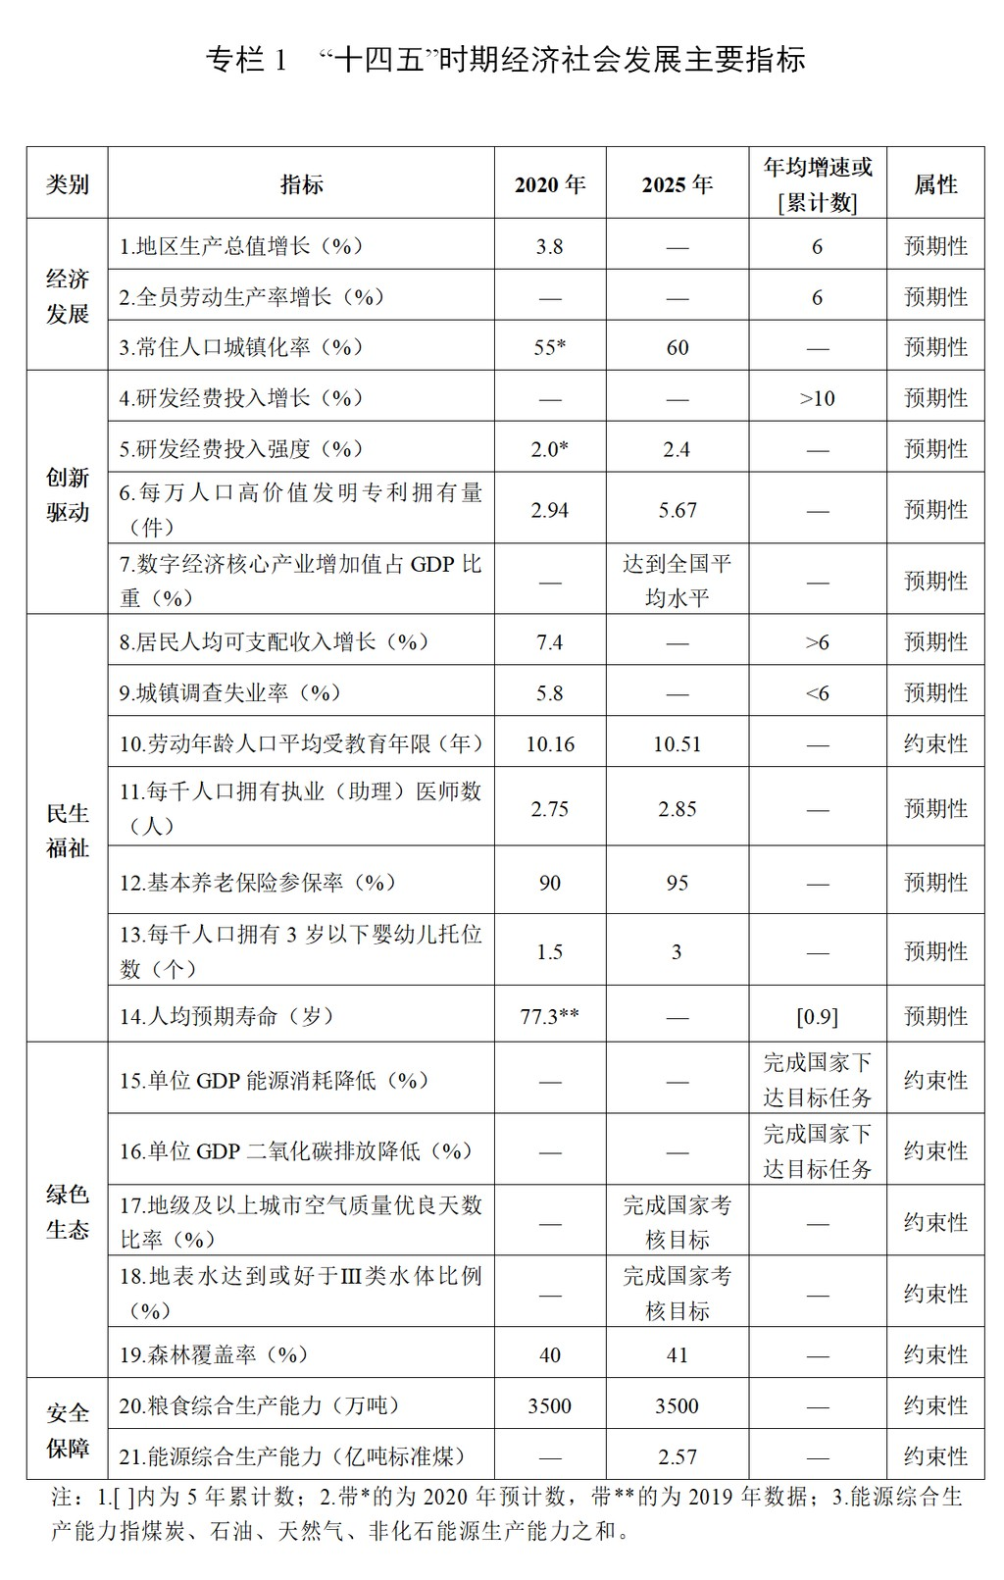

第二节 二〇三五年远景目标
展望二〇三五年，我省经济实力大幅跃升，建成现代产业 体系，经济总量和城乡居民人均可支配收入迈上新的大台阶， 人均地区生产总值在二〇二〇年基础上翻一番。科技实力跻身 全国前列，科技创新成为经济增长的主要动力，科技强省基本 建成。治理体系和治理能力现代化基本实现，法治四川、法治 政府、法治社会基本建成，平安四川建设达到更高水平。国民 素质和社会文明程度达到新高度，巴蜀文化焕发新活力。生态 环境更加优美，长江、黄河上游生态安全屏障更加牢固，美丽 四川建设目标基本实现。交通强省基本建成，更高水平参与国 际和区域经济合作，对外开放新优势明显增强。社会事业发展 水平显著提升，基本公共服务实现均等化，人民生活更加美好， 人的全面发展、全体人民共同富裕取得更为明显的实质性进展。

第二篇 以成渝地区双城经济圈建设引领 “一干多支”建设，打造带动全国高质量发展的 重要增长极和新的动力源

坚持以成渝地区双城经济圈建设为战略牵引，深化拓展 “一干多支”发展战略，构建“一轴两翼三带”区域经济布局， 引导重大基础设施、重大生产力和公共资源优化配臵，提升全 省区域协调发展水平，加快构建高质量发展的动力系统。

第四章 做强成渝发展主轴
第一节 增强成都极核和主干功能
以建成践行新发展理念的公园城市示范区为统领，厚植高品质宜居优势，提升国际国内高端要素运筹能力，构建支撑高 质量发展的现代产业体系、创新体系、城市治理体系，打造区 域经济中心、科技中心、世界文化名城和国际门户枢纽，加快 现代化国际都市建设进程。打造世界级电子信息产业集群、数 字经济发展高地，建设综合性科学中心、西部金融中心，增强 全球性航空枢纽和国际铁路港功能，提升国家中心城市国际竞 争力和区域辐射力。天府新区做强总部经济和商务会展、现代 金融、文化创意等核心产业，提升科技创新能力，打造高质量 发展引领区和公园城市先行区。成都东部新区发展航空经济、 现代物流、国际消费、智能制造等现代产业，争创国家新型工 业化产业示范基地。西部（成都）科学城创新建设模式，构建 多层次科技创新体系，建设产业创新高地。
第二节 促进成都都市圈同城化发展
推进成都、德阳、眉山、资阳同城化发展，加快生产力一体布局，促进基础设施同网、公共服务共享、政务事务通办、 开放门户共建，创建成德眉资同城化综合试验区，构建形成中 心城市引领型、组团式多层次网络化空间结构。研究规划成都 外环等连接成都与周边城市的城际铁路和都市圈市域（郊）铁 路，探索中心城市轨道交通向周边城市延伸，促进轨道交通“四 网融合”，提升铁路公交化运营水平，构建 1 小时通勤圈。协

同推进“三区三带”建设，以成都国际铁路港大港区联动德阳
共建成德临港经济产业协作带，以天府新区联动眉山共建成眉 高新技术产业协作带，以成都东部新区联动资阳共建成资临空 经济产业协作带。
第三节 推动成都东进与重庆西扩相向发展
强化成都都市圈与重庆都市圈互动，推进川渝自由贸易试验区协同开放，推动天府新区与两江新区、成都高新区与重庆 高新区共建区域协同创新体系，协同打造世界级电子信息、装 备制造产业集群和汽车及轨道交通研发生产基地。依托成渝北 线、中线和南线综合运输通道，推动中心城市极核带动功能沿 轴带扩散，支持德阳、眉山、资阳、遂宁、内江等城市优先承 接功能疏解和产业外溢，协同发展通道经济和枢纽经济，夯实 成渝地区中部支撑。发挥成都都市圈辐射作用，发展都市圈卫 星城，打造都市圈功能协作基地，做强绵阳、乐山区域中心城 市，建设雅安绿色发展示范市，带动成都平原经济区一体化发 展。

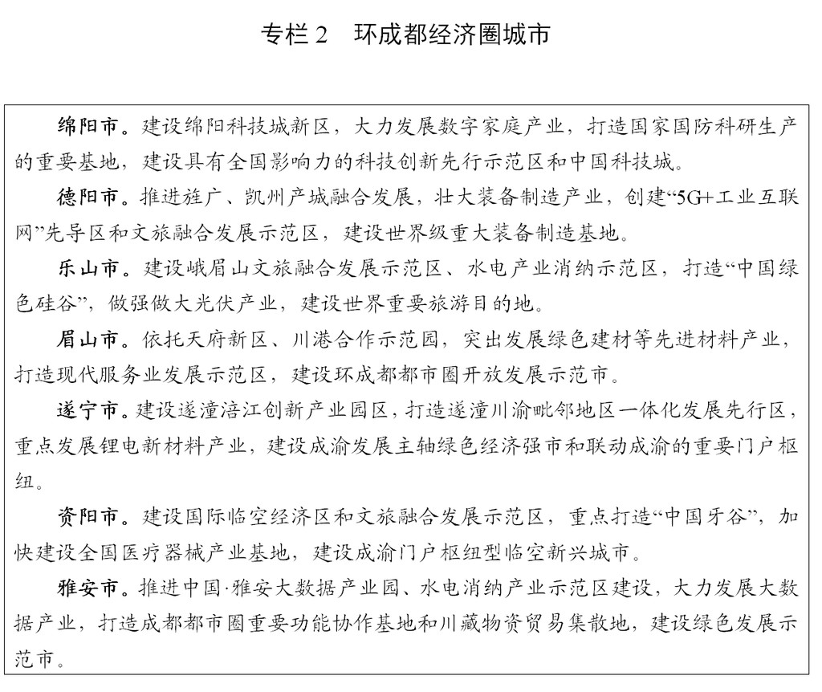

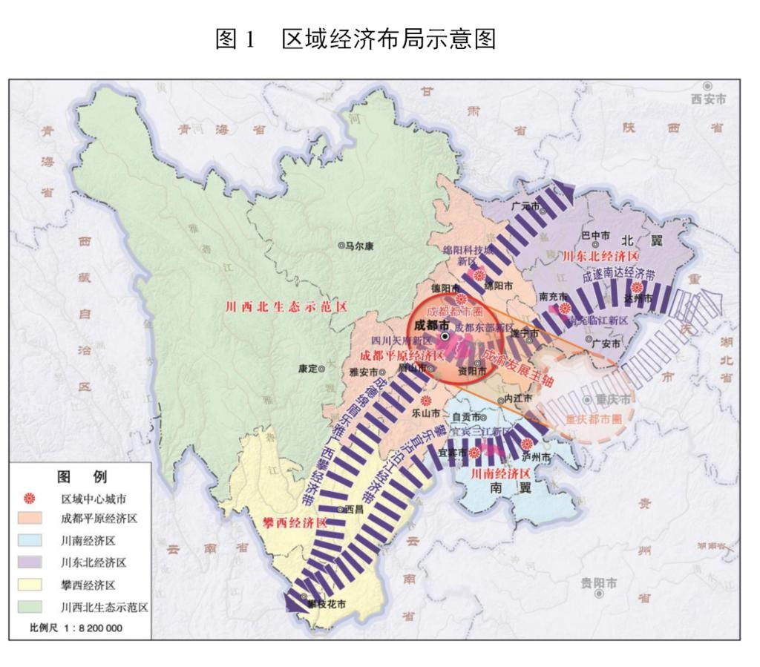

第五章 带动两翼协同发展
第一节 推进南翼跨越发展
发展壮大泸州、宜宾区域中心城市，做强泸州—宜宾组团，促进内江自贡同城化，加快川南经济区一体化进程。突出南向 开放大通道建设，做强产业、交通、教育、医疗等优势，大力 发展临港经济和通道经济，建设现代产业集中发展区，建成南 向开放重要门户和川渝滇黔结合部区域经济中心。推动川南、 渝西地区融合发展，探索建立重大政策协同、市场主体联动机 制，建设承接东部地区产业转移创新发展示范区，协同打造西 部陆海新通道和长江经济带物流枢纽，带动成渝地区双城经济 圈南翼跨越发展。
第二节 推动北翼振兴发展
积极培育南充、达州区域中心城市，发挥广安、广元、巴中重要节点作用，做强南充—达州组团，加快阆苍南一体化进 程，促进川东北经济区振兴。以加快转型发展为重点，加强特 色优势资源深度开发和加工转化，畅通出川综合运输大通道， 建成东向北向出川综合交通枢纽和川渝陕甘结合部区域经济 中心。推动川东北、渝东北地区一体化发展，加强规划、政策、 项目统筹，在产业发展、公共服务、生态环保等领域探索建立 共建共享机制，联合打造省际交界区域高质量发展引领区，带 动成渝地区双城经济圈北翼振兴发展。

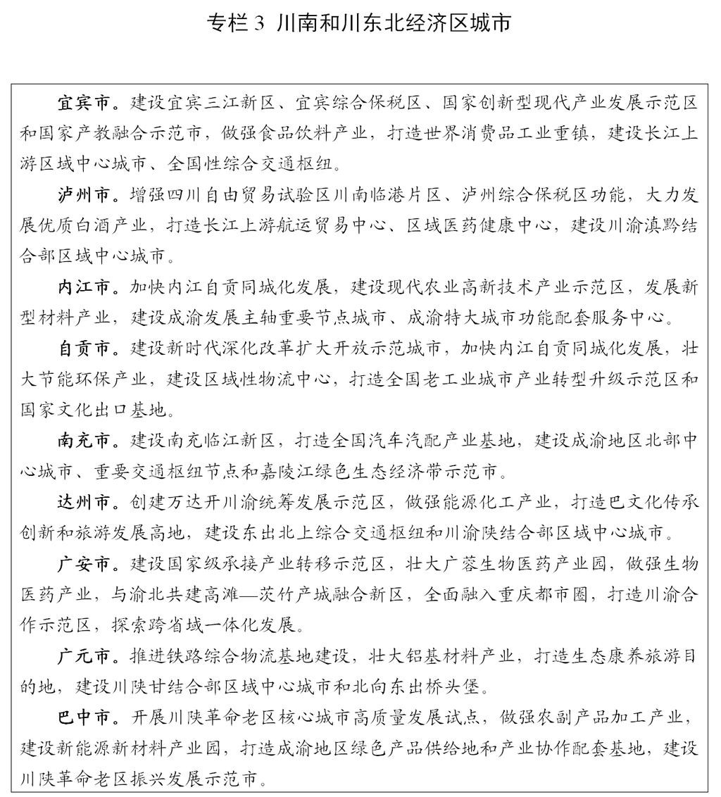

第六章 辐射三带联动发展
第一节 高质量构建成德绵眉乐雅广西攀经济带
依托西成高铁、宝成—成昆铁路和沿线高速公路构成的综合运输通道，强化成都辐射功能，发挥德阳、绵阳、眉山、乐

山、雅安、广元、攀枝花和西昌支撑作用，带动沿线城镇协同
发展，提升人口和经济承载能力。依托沿线产业基础，充分发 挥高能级发展平台汇集、重大政策叠加的显著优势，建设西部 科创大走廊，集聚发展电子信息、装备制造、航空航天、数字 经济、商贸物流、旅游康养等产业，打造创新驱动的高质量发 展示范带。
第二节 培育壮大成遂南达经济带
依托成达万高铁、达成铁路和沿线高速公路，发挥遂宁、南充、达州等城市支撑作用，织密城际干线运输网络，加快构 建铁海联运新通道，塑造通道经济、枢纽经济新优势。加强重 要功能平台建设，打造区域物流枢纽、国家级承接产业转移示 范区，推进生产力沿高铁通道优化布局，推动能源化工、先进 材料、机械汽配、绿色食品、丝纺服装等产业转型发展，建设 东出北上开放大走廊。
第三节 优化提升攀乐宜泸沿江经济带
依托长江黄金水道及沿江高速公路、铁路，加强攀枝花、乐山、宜宾、泸州等城市紧密对接和分工协作，联动推进岸线 保护开发和航道港口建设，协同重庆打造长江上游航运枢纽， 加快提升沿江区位和港口优势。增强国家级开发开放平台功能， 建设临港产业、先进制造业、现代物流、清洁能源基地和沿江 绿色生态走廊，壮大世界级白酒产业集群和钒钛产业集群，打 造长江上游绿色发展示范区和沿江生态型城市带。

第七章 促进区域协调发展
第一节 深化五区协同
充分发挥五大片区的比较优势，突出功能定位，推动差异化协同发展，强化片区间功能协作和产业配套，推动成都平原 经济区与其他片区协同联动。提升区域中心城市发展能级，推 动主导产业特色化集群化发展，加大城市空间、公共服务等资 源供给，在环成都经济圈、川南和川东北经济区分别培育形成 经济总量占比高、综合承载能力强、创新发展动能强、区域带 动作用强的全省经济副中心。推动攀西经济区转型升级，加快 安宁河谷综合开发，建设国家战略资源创新开发试验区、现代 农业示范基地和国际阳光康养旅游目的地。推动川西北生态示 范区绿色发展，建成国家生态文明建设示范区、现代高原特色 农牧业基地和国家全域旅游示范区。
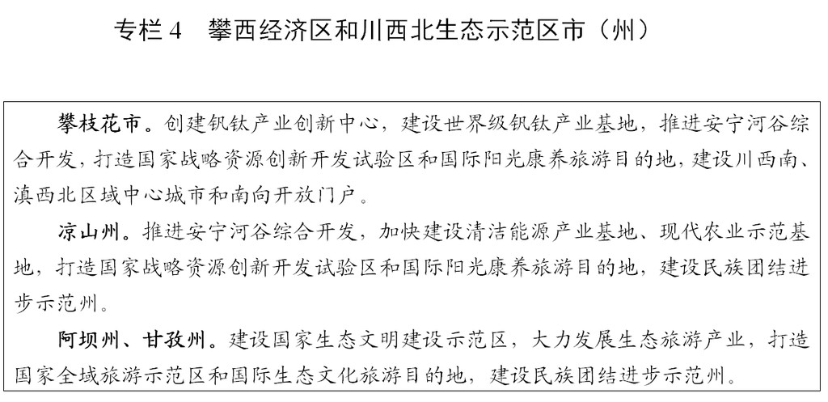
- 夯实县域经济底部基础
坚持做强县城、培育小镇、提升园区、振兴乡村，促进县

域经济深度融入中心城市、城市群发展，全面提升县域综合实
力和整体竞争力。城市主城区加快产城融合发展，推进高端要 素集聚集成转化。重点开发区县促进优势产业成链发展，培育 特色产业集群。农产品主产区县大力发展农产品精深加工，推 动农村一二三产业融合发展。重点生态功能区县突出生态保护， 大力发展生态经济和文化旅游。赋予县级更多经济社会管理权 限，健全要素保障省市县统筹协调机制，开展县域集成改革试 点，完善差异化分类考核评价办法。支持符合条件的开发区扩 区升级，外引内培壮大县域民营企业。实施强县强区强镇培育 行动，大力推进工业强县建设。支持有条件的地区撤县设市、 撤县（市）设区。
第三节 强化川渝毗邻地区合作
共建川渝毗邻地区发展功能平台，探索全面融合、一体发展的体制机制。在成渝地区双城经济圈北翼，加快万达开川渝 统筹发展示范区建设，共建合川广安长寿协同发展示范区、城 宣万革命老区振兴发展示范区，打造高滩—茨竹产城融合新区、 明月山绿色发展示范带。在成渝地区双城经济圈中部，共建遂 宁潼南川渝毗邻地区一体化发展先行区、资阳大足文旅融合发 展示范区。在成渝地区双城经济圈南翼，协同建设川南渝西融 合发展试验区，共建内江荣昌现代农业高新技术产业示范区， 支持泸州永川江津以跨行政区组团模式建设融合发展示范区。

第三篇 突出创新引领，建设具有全国
影响力的科技创新中心

坚持“四个面向”，深入实施创新驱动发展战略，完善协 同创新体系，增强创新资源集聚转化功能，建设全产业链创新 提升区，深化新一轮全面创新改革试验，大力推动科教兴川和 人才强省，塑造更多依靠创新驱动、更多发挥先发优势的引领 型发展。

第八章 优化创新能力布局
第一节 高水平建设综合性科学中心
按照主体集中、区域集中、资源集中的原则，在天府新区布局建设综合性科学中心，筑牢科技创新中心内核。聚焦核能、 航空航天、信息技术和生物医药等重点领域，按照国家统一规 划部署，集聚建设重大科技基础设施、科教基础设施、交叉研 究平台和科技创新基地。完善创新配套设施共建共管共用机制， 招驻国内外顶尖高等院校、科研院所和高成长科技型企业，汇 聚世界一流的科学家和科研团队。

第二节 完善西部（成都） 科学城“一核四区”功能布局
成都科学城重点围绕网络安全、空天技术、先进核能等领 域，打造原始创新策源地。新经济活力区重点发展人工智能、 区块链等新经济新产业，建设国家自主创新示范区。生命科学 创新区重点突破生物技术药物、高性能医疗器械等领域，建设

重大新药创制国家科技重大专项成果转移转化试点示范基地。
未来科技城夯实智能制造、航空航天等产业发展基础，打造中 国西部智造示范区。新一代信息技术创新基地聚焦集成电路、 网络通信等前沿技术，打造全球电子信息产业高端要素汇集区。
第三节 推动中国（绵阳）科技城突破性发展
坚持服务国家战略与经济社会发展紧密结合，聚焦创新驱动与融合发展，建设绵阳科技创新先行示范区。争取国家支持 国防科研院所企业化改制、军工企业混合所有制改革、军工投 资和资产管理改革。加快重点领域关键核心技术突破，建设国 家国防科研生产的重要基地和成渝地区双城经济圈的创新高 地。加快协同创新示范平台和高水平新型研发机构建设，推动 技术转化应用和工业领域标准通用化，培育一批融合发展示范 单位。实施高技术产业集聚发展工程，提升卫星导航、信息安 全、智能装备等重点产业创新能力。制定绵阳科技城条例。
第四节 构建区域协同创新网络
整合全省创新资源，形成核心引领、多点支撑的全省创 新网络，构建“研发+转化”“终端产品+协作配套”“总部
+基地”的创新发展格局。推广成德绵全面创新改革试验经 验，推动成德眉资一体化创新。支持成都与广安等地采取“双 飞地”模式协同创新。加快攀西战略资源创新开发试验区建 设，促进钒钛磁铁矿、稀土和碲铋资源综合利用。加快建设 创新型城市，提升高新区、经开区、省级新区和双创示范基 地等创新发展能力。

第九章 打造高能级创新平台
第一节 建设重大科技基础设施集群
以空间集聚和学科关联为导向，完善“五集群一中心”重大科技基础设施布局，打造世界一流的先进核能、空气动 力、生物医学、深地科学、天文观测等重大科技基础设施集 群，建设科学数据和研究中心。加快建设高海拔宇宙线观测 站、转化医学、大型低速风洞等国家重大科技基础设施。集 聚优势资源，积极争取建设重大科技基础设施等创新平台。 启动建设新型空间光学研究装臵、超高速轨道交通试验平台 等前沿引领创新平台。
第二节 高标准建设重点实验室体系
依托在川高校、科研院所和骨干企业，大力建设国家和省重点实验室。优化重组高分子材料、牵引动力、电子薄膜与集 成器件等国家重点实验室，提升基础设施和装备水平，创新营 运管理和评价激励机制，突破一批重大原创性科学成果。围绕 基础材料、生物医学与人类健康、农业生物遗传、环境系统与 控制等领域，布局建设重点实验室、生物安全防护高等级实验 室等。聚焦空天科技、生命科学、先进核能、电子信息等领域， 加快组建天府实验室，积极参与国家实验室建设。
- 推动部省共建国家创新中心
强化创新链产业链协同，完善产业技术创新体系。创建精

准医学、钒钛新材料等产业创新中心，川藏铁路、高端航空装
备等国家技术创新中心，工业云制造、工业信息安全等国家制 造业创新中心，突破行业关键共性技术。支持创建国家工程研 究中心、国家企业技术中心，优化整合先进微处理器技术等国 家工程化验证平台，突破新技术新工艺。培育建设一批省级产 业创新发展平台。

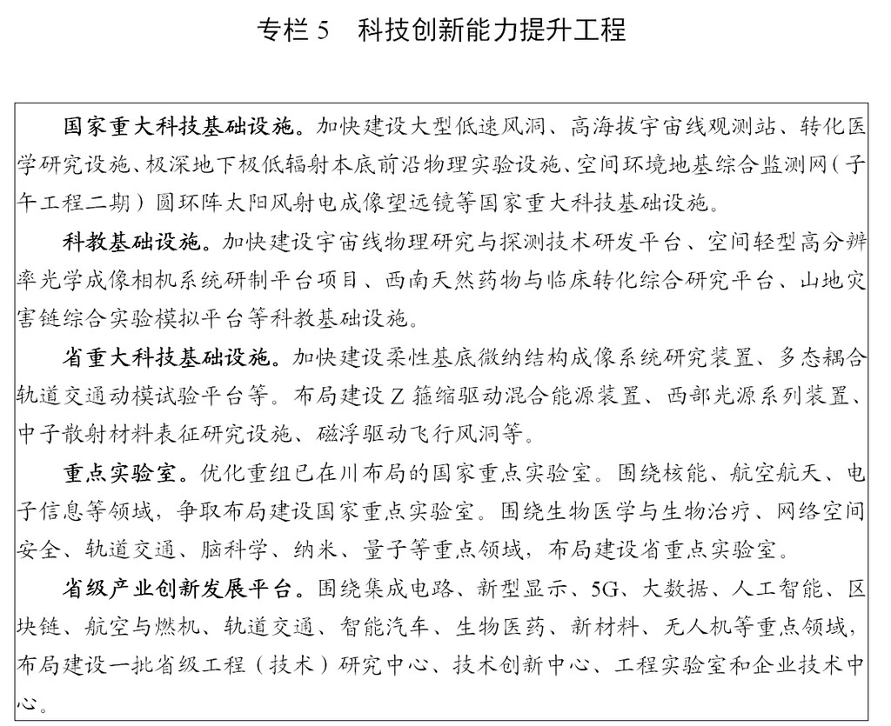

第十章 提高创新链整体效能
第一节 加强基础研究
健全政府投入为主、社会多渠道投入机制，加大对基础前沿研究支持。发挥国家自然科学基金四川创新发展联合基金作

用，支持重点领域基础研究和应用基础研究，加快建设四川国
家应用数学中心。加强数学、物理学、化学、生命科学等基础 学科建设，推进信息科学、材料科学、经济金融等应用领域和 前沿交叉学科基础研究，支持基础算法、基础元器件、基础材 料等研发。支持开展自由探索型基础研究，强化以学术贡献和 创新价值为核心的评价导向，建立符合基础研究规律特点的评 价机制。鼓励高校和科研院所开展基础研究，提升人才培养、 学科建设、科技研发“三位一体”创新水平。
第二节 开展关键核心技术攻关
紧紧围绕经济社会发展重大需求实施重大科技专项，聚焦集成电路与新型显示、工业软件、航空与燃机、钒钛资源、轨 道交通、智能装备、生命健康、生物育种等领域，着力突破关 键核心技术，研发重大战略性创新产品，提升产业链供应链科 技支撑能力。集中梳理一批产业基础能力提升类项目，持续开 展系统攻关，解决制约产业发展的“卡脖子”问题。支持企业 与科研院所、高校共同承担国家和省级重大科技项目。
第三节 促进科技成果转化
加快建设成德绵国家科技成果转移转化示范区，大力引进和培育技术转移示范机构和示范企业。设立四川院士科技创新 股权投资引导基金，推动“两院”院士和中央科研单位科技成 果在川转移转化，开展中试放大、技术熟化、工程化配套和产 业化示范。加速科技成果大规模应用和迭代升级，培育具有核 心竞争力的高新技术产业集群。依托国家技术转移西南中心，

建设成渝地区一体化技术交易市场。培育壮大技术经纪人队伍，
建立完善对成果转化人的激励机制。依托川藏铁路等重大项目、 重大工程，带动科技成果转化和关联产业发展。加快推动高分、 北斗卫星技术成果在防灾救灾、应急管理等领域转化应用。

第十一章 提升企业技术创新能力
第一节 强化企业技术创新主体地位
健全政府引导、企业主导的创新机制，大力发展高新技术企业、科技型中小企业。加强重点企业创新能力建设，支持企 业建立企业技术中心、工程（技术）研究中心、技术创新中心 等创新平台，鼓励企业建设院士（专家）工作站、博士后科研 工作站、创新实践基地，引进知名企业来川建立研发中心。鼓 励企业参与制定重大技术创新计划和规划，支持企业积极参与 国际创新合作、国际标准制定。
第二节 鼓励企业加大研发投入
鼓励企业加强自主创新，引导具有条件的企业设立基础研究基金。支持企业以多元化市场化方式，集聚社会资本投入研 发创新。推进重点工业企业研发活动全覆盖，健全规模以上工 业企业研发投入报告、考核制度。推动骨干企业融入全球研发 网络，积极布局建设海外研发（设计）中心。完善引导企业加 大研发投入的财政资金支持方式，开展企业研发投入后补助。 落实研究开发费用税前加计扣除等政策措施。

第三节 支持企业开展协同创新
推动产学研用深度融合，支持大中小企业和各类主体融通 创新。支持行业领军企业牵头建立创新联合体，推广“定向研 发、定向转化、定向服务”研发组织模式。鼓励中小企业围绕 上下游产业链和价值链，开展专业化协作、联合攻关，在细分 领域掌握一批关键核心技术和产品。支持企业与科研院所、高 校共建高水平研发机构、中试基地、成果转化基地。建立完善 创新资源开放共享机制，推动大企业和高校院所通过市场化方 式向中小企业开放创新产品应用场景、仪器设备等资源。

第十二章 优化政策环境
第一节 完善科技创新体制机制
深化科技项目和经费管理改革，扩大科研单位和领军科技人才自主权，开展科研经费“包干制”试点，实行重大科研项 目“揭榜挂帅”制度。构建覆盖科技创新全过程的财政资金支 持引导机制，探索建立科研项目跨省组织机制。深化赋予科研 人员职务科技成果所有权或长期使用权改革，调整职务科技成 果资产评估备案管理程序，探索适应科技成果转化规律的国有 资产管理模式，推动形成高校和科研院所职务科技成果退出或 部分退出国有资产管理清单。建设开放创新体系，建立“一带 一路”科技合作区建设机制，形成与国际规则相适应的体制机 制与政策体系。

第二节 建设西部创新人才高地

深化人才发展体制机制改革，创新人才培养、发现、引进、
使用和评价、流动、激励机制，充分依靠市场机制，发挥用人 单位主体作用，激发人才创新创造活力。以“天府英才”工程 为统揽，实施海内外高层次人才引进计划、高层次人才特殊支 持计划等，加快集聚培养高精尖短缺人才和高水平创新团队。 搭建人才发展平台，深化拓展省校（院、企）战略合作，常态 化举办“两院院士四川行”活动。完善人才工作体系，强化人 才服务保障，健全国际人才管理机制，创建国家级人才管理改 革试验区。
第三节 加强知识产权保护运用
深化引领型知识产权强省建设，加强知识产权创造、保护、运用、管理和服务。加强知识产权司法保护，争取设立成都知 识产权法院，推动重大知识产权案件跨区域审理。加强专利、 商标等重点领域和环节的行政保护。探索实施知识产权恶意侵 权惩罚性赔偿制度，全面推广知识产权刑事案件受理“双报制”。 深化行政执法与刑事司法衔接，构建知识产权纠纷多元化解决 机制，拓展仲裁、调解等社会治理渠道。培育高价值知识产权， 推动知识产权转移转化。开展集专利快速审查、快速确权、快 速维权于一体的一站式综合服务。探索创建知识产权金融生态 示范区。
第四节 健全支持创新的金融政策
推进科技与金融深度融合，通过天使投资、风险投资、创业投资、科技信贷、科技保险等方式，提升科技创新融资能力。

支持科技型企业上市融资。推动设立特色科技金融机构，鼓励
商业银行开展专利权质押、商标质押贷款等服务，拓展科技型 中小微企业融资渠道。建立健全科技创新企业融资风险共担体 系，实施科技企业信贷风险分担和融资成本补助。发挥省级产 业发展投资引导基金等作用，引导社会资本加大科技创新投入。
第五节 营造支持创新创业创造的良好生态
增强创新创业公共服务平台能力，拓展众创空间市场化、专业化服务功能，建设“孵化+创投”“孵化器+商业空间”“互 联网+”等新型创新创业孵化器。完善科研人员等重点群体创 新创业服务体系，探索“互联网+创业平台”新模式，实施社 会服务领域双创带动就业示范工程。建设创新创业集聚区，发 挥西部双创示范基地联盟引领带动作用，高水平建设国家双创 示范基地，布局建设区域、高校、科研院所、企业等省级双创 示范基地。优化创业投资政策环境，吸引更多创投企业投资初 创期科技型企业。

第四篇 加快发展现代产业体系，建设具有 全国影响力的重要经济中心

聚焦“5+1”现代工业体系、“4+6”现代服务业体系、“10+3” 现代农业体系，引导资源要素向优势产业集中集聚，推动产业 创新融合发展，延伸产业链稳定供应链，提升制造业比重，构 建实体经济、科技创新、现代金融、人力资源协同发展的现代 产业体系。

第十三章 深入实施制造强省战略

第一节 提升产业基础高级化和产业 链供应链现代化水平
实施产业基础再造工程，构建高标准的产业基础体系。编 制主导产业和重点产业核心基础零部件（元器件）、关键基础 材料、先进基础工艺、产业技术基础清单。培育发展基础工艺 中心、工业设计中心，打造高水平产业技术基础公共服务平台。 实施产业链供应链稳定性和竞争力提升工程，围绕产业链全景 图稳链、强链、补链、延链。依托产业链部署创新链，加大技 术更迭、工艺优化、装备升级力度，大力开展质量提升行动， 巩固提升传统产业链，塑造新兴产业链。开展产业链供应链安 全风险评估，实施产业集群配套型和关联企业集聚型招引，推 动产业链核心环节本土化、产业链供应链多元化。
第二节 加快推进制造业向数字化网络化智能化转型
推动制造业发展更多依靠数据、信息、技术等新型生产要素，促进数字技术与制造业融合发展，建设制造业大数据服务 平台，提升数据采集存储和分析应用能力，积极应用大数据提 升企业决策水平和经营效率。深化制造业与互联网融合发展， 开展制造企业“上云用数赋智”行动，应用移动电子商务、线 上到线下等新型业务模式，发展基于互联网的个性化定制、众 包设计、云制造等新型制造模式，探索建立反向定制产业基地。 深入实施智能制造工程，提高重大成套设备及生产线系统集成 水平，大力发展智能制造单元、智能生产线，建设智能车间、

智能工厂。

第三节 打造具有国际竞争
力的先进制造业集群
培育产业生态主导型企业，加大垂直一体化整合力度，构建大中小企业配套、上下游企业协同的产业生态圈，推动优势 产业集群发展，做强万亿级支柱产业。聚焦半导体、新一代网 络技术、智能终端软件等领域，突出创新驱动，构建世界级电 子信息产业集群。锚定航空航天、能源装备、燃气轮机、数控 机床、工业机器人等重点领域，突出质量为先，打造世界级装 备制造产业集群。推动优质白酒和精制川茶、饮用水、健康食 品、精品服饰、特色轻工等创新发展，突出品牌制胜，培育世 界级消费品产业集群。壮大钒钛、锂钾、铝基、晶硅、稀土、 氟硅、玄武岩纤维等生产基地，形成全国重要的先进材料产业 集群。大力发展清洁能源，促进大宗化工原料向精细化工转型， 加快建设有国际竞争力的能源化工产业集群。以智能网联和新 能源为主攻方向，建设高水平汽车产业集群。实施开发区“提 扩培引”工程，重点支持千亿级园区和特色产业园区建设。继 续支持老工业地区振兴发展和资源型地区转型发展。

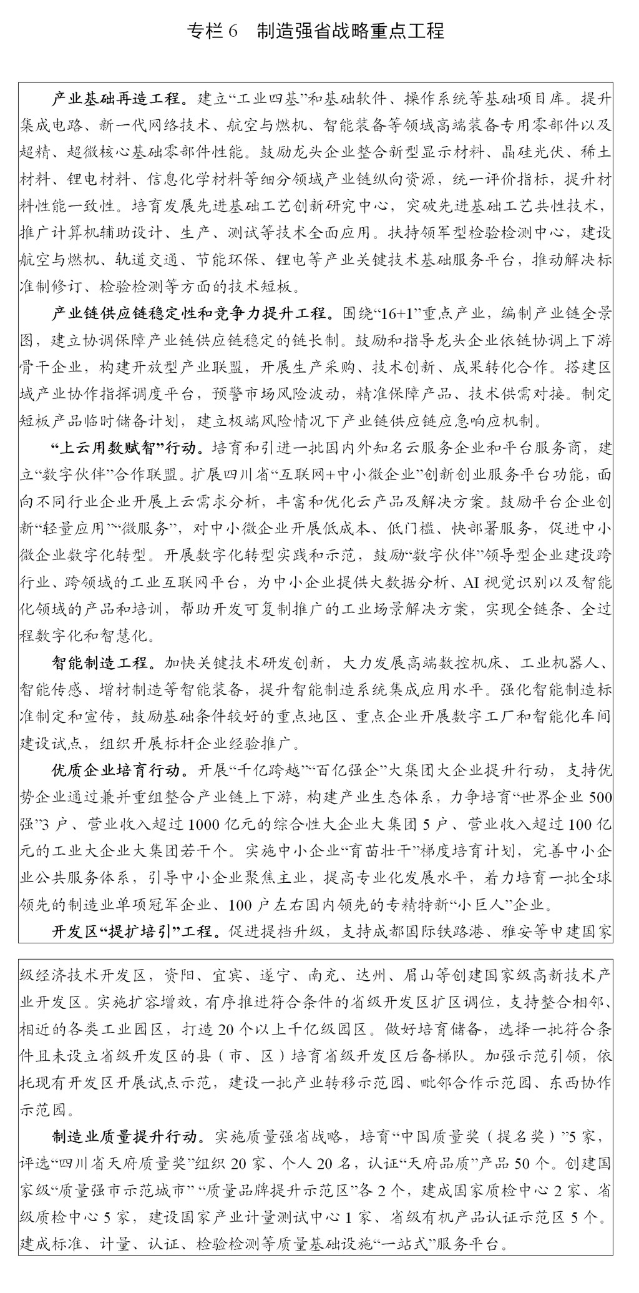

第四节 实施降本减负行动
坚持阶段性政策与制度性安排相结合，多措并举推进降本 减负行动，助力市场主体纾困发展。全面落实减税降费政策， 严格执行涉企收费清单制度。推动大中型商业银行单列制造业 信贷计划，增加制造业中长期贷款，支持企业扩大债券融资， 运用供应链金融等方式扩大融资供给，降低融资成本。推动天 然气“转供”改“直供”，降低用能成本。调整优化运输结构， 提高物流运行效率，降低物流成本。降低企业社保缴费水平， 缓解企业用工成本上涨压力。建立预防和化解拖欠中小企业账 款问题长效机制。

第十四章 发展壮大战略性新兴产业
第一节 做强战略性新兴产业集群
深入实施战略性新兴产业集群发展工程，推进“产业园区+创新孵化器+产业基金+产业联盟”一体化发展。加快建设国 家战略性新兴产业集群，提升生物医药产业集群发展能级，壮 大轨道交通装备产业集群规模，促进节能环保产业集群创新发 展。立足产业基础和资源禀赋，积极创建网络安全、集成电路、 新型显示等国家战略性新兴产业集群。培育打造核能与核技术、 高端装备制造、新材料等特色优势产业集群。
第二节 培育产业新增长点
精准实施技术攻关行动，聚力攻克光刻机、高端工业软件等关键核心技术，超前研发太赫兹通信等前沿技术，以丰富的

应用场景为牵引，重点发展物联网、车联网等信息基础产业，
以及超高清、工业设计等数字创意产业，构建新兴产业发展新 基座。实施生物药、重大新药创制、高性能医疗器械等专项攻 关，重点发展创新靶向药、创新疫苗和抗体药物、核医学、 生物治疗与再生医学、脑科学与类脑智能等产业，培育合同 研发服务、合同生产服务等新业态，建设西部大健康产业基 地。面向产业技术前沿和新兴市场需求，重点培育人工智能、 精准医疗、前沿新材料、核技术应用、高性能机器人、高端 航空航天装备、氢能及燃料电池等产业，打造一批新兴产业 未来增长引擎。

第十五章 加快发展现代服务业
第一节 推动支柱型服务业转型升级
加快建设贸易强省，实施商业贸易创新转型发展工程，开展高标准商品市场体系建设行动，打造优势产业交易和服 务平台，推动品牌化连锁化智能化发展，大力发展新零售。 实施物流降本增效工程，支持组建跨省市物流集团，推进物 流大数据中心、物流金融服务平台、地方电子口岸、国际物 流服务平台等建设，打造全国物流高质量发展示范区。加快 建设西部金融中心，促进区域性金融功能总部集聚发展，支 持开展私募股权投资基金和创业投资基金创新试点，大力发 展科技、绿色、供应链等特色金融，打造金融科技发展高地。

第二节 促进成长型服务业做大做强
大力发展科技信息、商务会展、人力资源、川派餐饮、医 疗康养、家庭社区等成长型服务业，促进现代服务业提速增量。 推进科技服务业集聚区建设，建立完善跨领域、跨区域、全过 程的技术转移集成服务体系。构建与国际接轨的商务服务体系， 培育壮大会计审计、法律服务、安全环保等服务机构。开展会 展品牌提升行动，发展智慧会展、云展览等新业态。实施人力 资源服务提升工程，打造人力资源协同发展示范区。推动川菜 传承与创新，打造美食地标，建设国际美食之都。做强“中国 牙谷”“医美之都”，打造西部医疗康养高地。鼓励发展家庭 社区服务，提升特色化标准化信息化水平，促进家政服务业提 质扩容。
第三节 提升服务业供给质量
加快服务业标准化进程，创新服务质量治理。持续推进服务业“三百工程”建设，培育壮大市场主体，塑造行业标杆和 服务典范，提升服务品牌核心价值。实施服务业标准领航工程， 发展标准化服务机构，开展服务标准、服务认证试点示范。深 入推进质量提升行动，分级建立质量管理认证和评价制度，健 全质量责任追溯、传导和监督机制，实行市场主体信用评价差 异化监管。加快建设成都服务业核心城市，支持有条件的城市 开展先进制造业和现代服务业深度融合发展试点，推进现代服 务业聚集区、服务业强市强县建设。

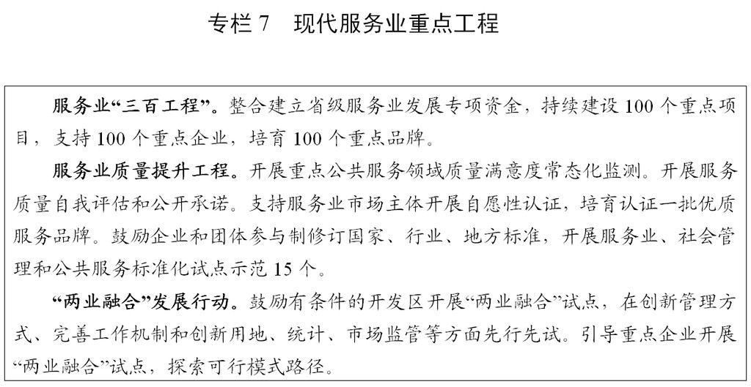

第十六章 大力发展现代农业
第一节 保障重要农产品有效供给
全面落实粮食安全和“菜篮子工程”责任制。实施高标准农田建设、耕地质量保护与提升工程，明确耕地利用的优先顺 序，稳定粮食播种面积。开展优质粮食工程和“天府菜油”行 动，布局建设“鱼米之乡”试点县、乡镇，确保粮食年产量稳 定在 3500 万吨以上、油菜籽年产量超 320 万吨。推进生猪等 畜禽标准化规模养殖，打造国家优质商品猪战略保障基地，生 猪年出栏稳定在 6000 万头左右。实施“以草换肉”“以秸秆 换肉奶”工程，实现牛羊肉基本自给。推进安宁河谷现代农业 提升，打造我省“第二大粮仓”。加快建设成德眉资都市现代 高效特色农业示范区，发展都市农业。严格落实耕地保护责任， 坚决遏制耕地“非农化”、防止“非粮化”。完善重要农产品 价格调控机制，保障市场供应和价格总体平稳。

第二节 建设现代高效特色农业带
依托区域农业资源禀赋，加快建设优势聚合、产业融合的 现代高效特色农业带，打造有竞争力的优势特色产业集群，擦 亮四川农业金字招牌。做优盆地外销加工蔬菜、盆周山区高山 蔬菜、川南早春蔬菜和攀西冬春喜温蔬菜，打造优质蔬菜产业 带。加大雅安、乐山、宜宾、广元和巴中等茶叶主产区低产低 效茶园基地改造和品种改良力度，做强川西南名优茶产业带和 川东北富硒茶产业带。加快品种更新和技术推广，做优长江上 游晚熟柑橘产业带。建设安岳中国柠檬集散交易中心，提升中 国柠檬核心产区市场影响力。做优苍溪、绵竹、蒲江等猕猴桃 产业，建设世界红心猕猴桃之都。强化优质石榴和晚熟芒果品 牌推广，培育攀西南亚热带特色水果产业带。依托四川盆地大 宗药材、秦巴乌蒙山区特色药材、川西北高原民族药材等优势 种植区，打造全国优质道地中药材产业带。
第三节 提升农业组织化程度
壮大新型农业经营主体，发展多种形式适度规模经营，提高农业集约化、专业化、组织化水平。加大家庭农场、专业合 作社、龙头企业等培育力度，建立职业农民教育培训体系，支 持组建农业产业化联合体。完善土地流转市场化服务体系和风 险防范机制，合理引导土地向新型农业经营主体流转。推广生 产托管、就业带动、保底分红、订单农业等合作模式，支持小 农户与新型农业经营主体建立“收益分成”“资产入股”等利 益联结机制。健全农业社会化服务体系，大力培育覆盖种养、

加工、销售、科技、金融等环节的多元化经营服务实体，加强
供销合作社为农服务综合平台建设，推动邮政等服务网点向产 业基地延伸。
第四节 增强农业综合竞争力
创建国家农业现代化示范区和各类“国字号”农业园区，培育认定省级现代农业园区，推进国省市县四级园区梯次发展。 建设国家级农业高新技术产业示范区，深化农业科研、开发和 产业化合作，打造西部农业科技创新中心，发展现代循环农业 和智慧农业。做强原产地初加工，发展品种专用、生产定制、 产销对路的精深加工新模式，加快建设全球泡菜出口基地、川 菜产业和竹产业基地。实施现代农业种业提升行动，建设四川 南繁科研育种基地、国家种质资源库西部中心库。突出农业装 备支撑，强化先进适用农机装备的自主研发和引进推广。支持 农业烘干冷链物流体系建设，打造国家骨干冷链物流基地。加 强绿色食品、有机产品、道地药材认证，打造农产品地理标志。 做大做强天府菜油、天府龙芽等农产品区域公用品牌，建设西 部农产品集散交易中心。

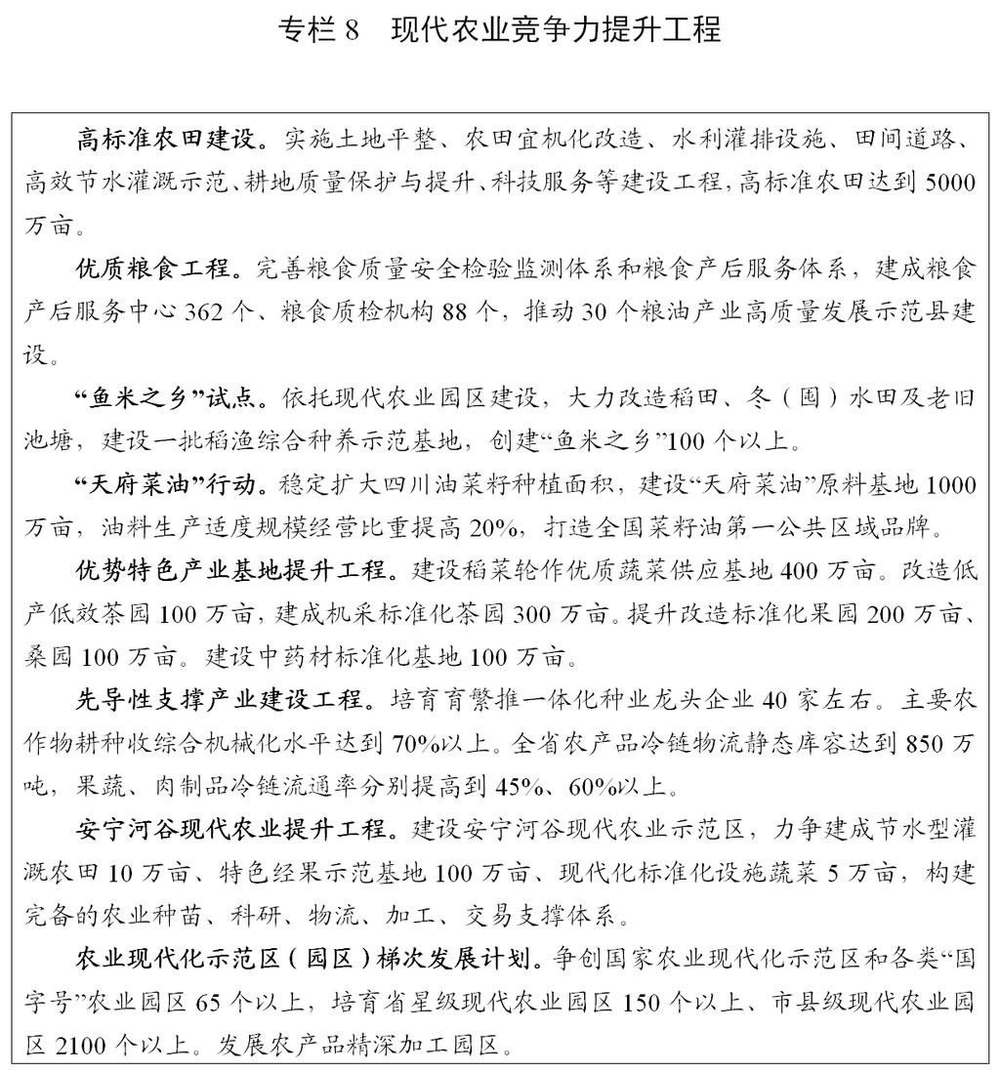

第五篇 推动经济社会数字化发展，建设数字四川

把数字牵引作为推动高质量发展的强劲动能，聚焦激活新 要素、推进新治理、营造新生态，加速促进经济社会各领域数 字化转型，加快建设网络强省、数字四川、智慧社会，打造西 部领跑、全国领先的数字驱动发展高地。

第十七章 打造数字经济新增长极
第一节 加快推进数字产业化
实施数字产业集聚升级计划，聚焦“芯屏端软智网”等核心产业和 5G、超高清视频、区块链等新兴产业，建设具有国 际竞争力的数字产业集群。加快建设集成电路“芯火”双创基 地、国家集成电路产教融合创新平台，补齐研发设计、芯片制 造等环节短板，打造集成电路产业基地。锚定柔性显示、高世 代液晶、有机发光半导体等高端技术发展，构建贯通原材料、 零部件、面板制造、整机集成的新型显示全产业链。重点发展 工业软件、嵌入式软件和信息技术服务，打造软件与信息服务 产业发展高地。加快建设成都国家新一代人工智能创新发展试 验区和产业示范园区。
第二节 大力促进产业数字化
实施数字技术融合应用计划，创建数字化转型促进中心，推进新一代信息技术与实体经济深度融合发展，带动制造业、 服务业、农业提质增效升级。加快推进工业制造体系建设与工 业互联网升级改造有机融合，培育全产业链追溯、规模化定制、 智能检测等工业互联网应用新模式。积极推动现代服务业数字 化转型，构建线上线下联动服务网络，大力培育智能零售、平 台经济等新模式新业态。加快物联网、地理信息系统、大数据 等信息技术在农业全产业链的广泛应用，开展数字农业、智能 农机应用试点示范。

第三节 高水平建设国家数字经济创新发展试验区
积极探索经济社会各领域数字化转型路径，构建与数字经 济发展相适应的政策体系和制度环境。支持成都以智能化生产 和社会化应用为重点，开展数字产业集聚发展模式创新、新型 基础设施试验验证、超大城市智慧治理。鼓励区域中心城市和 数字产业基础较好的地区聚焦智能制造、数字文旅、数字康养 等特色优势领域开展试验。支持各地建设各具特色的数字经济 创新发展产业园区。打造天府数字经济论坛品牌。

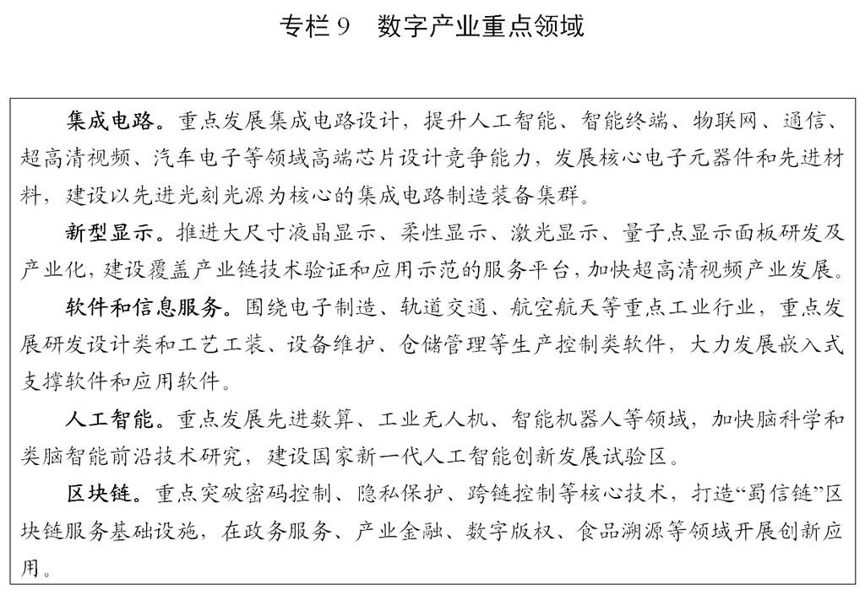

第十八章 全面推进数字政府建设
第一节 强化数字政府基础支撑能力
推进部门业务专网整合，全面完善和延伸统一高效的电子政务网络。优化升级省级政务云平台，推动跨区域共建共享， 加快完善全省一体化政务云基础设施。建设大数据资源中心，

完善人口、法人、自然资源和空间地理、电子证照、社会信用
等基础信息库。完善权威高效的数据共享交换平台，实现跨部 门数据资源互联互通。建设安全高效的政府数据开放平台，支 撑政府部门数据的统一发布和管理。
第二节 提升政府数字化监管水平
建立数字化监管信息资源目录体系，整合各地各部门监管业务信息系统及数据资源，加快推进“互联网+监管”系统应 用，构建监管事项全覆盖、监管过程全记录、监管数据可共享、 监管结果可追溯的智慧监管体系。推进公共安全视频监控建设 和联网应用，探索推行以远程监管、移动监管、预警防控为特 征的非现场监管。完善信用监管体系，探索推行个人诚信分， 加快实现全省各级各部门信用数据共享。
第三节 提高政府数字化服务效能
依托全省一体化政务服务平台，全面打通全省各地各部门政务服务办理系统。统一身份认证体系，提供电子证照、电子 签章、公共支付、通知消息等共性服务，实现“一网通办”。 打造“天府通办”四川政务服务品牌，推进政务服务“掌上办”。 推动政务服务向基层延伸，充分利用社会第三方拓展办事渠道， 实现政务服务“就近办”。构建全省统一的网络理政平台。深 入推进政府网站和政务新媒体健康有序发展。

第十九章 加快数字社会建设步伐
第一节 促进公共服务数字化便捷化
建立健全适应数字化公共服务供给体制机制，提高公共资源配臵效率和管理能力。加快居民健康信息平台建设，开展智 慧医疗和健康医疗大数据应用示范，构建覆盖诊前、诊中、诊 后的线上线下一体化医疗服务体系。拓展“四川云教”直播平 台覆盖范围，开发内容丰富的在线教育资源。优化“智游天府” 文旅公共服务平台，提供游前、游中、游后一站式服务。加快 公共交通、养老托育、水电气等便民服务设施数字化改造。推 动“天府蓉易办”等平台互认互通，率先实现成德眉资同城化 公共服务对接共享。
第二节 推进智慧城市和数字乡村建设
探索数字孪生技术应用，构建全要素数据化的城市数字模型，建设智慧治理中心、城市信息模型平台，打造“城市大脑”。 支持成都建设“智慧名城”。加快提升城乡通信基础设施一体 化水平，持续推动乡村电信普遍服务和智慧广电网络建设，缩 小城乡数字鸿沟。建立完善农业自然资源、农村集体资产等重 点数据资源库，构建农村人居环境、重要农产品全产业链等智 能监测预警体系和农业农村管理决策支撑体系。开展数字乡村 试点示范。
- 提高社会生活数字化水平
构建云端集成、便捷高效的城镇社区智慧场景，提升数字

普惠服务能力。支持数字化智能化生活平台和专业服务机构建
设，拓展第三方互联网服务渠道和服务内容。加大数字化智能 化生活服务产品开发供给，发展直播带货、共享住宿等生活消 费新场景，积极培育流量经济、无人经济、共享经济、微经济 等新业态新模式。加强数字技能培训，提升全民数字素养，引 导公众适应数字技术全面融入社会交往和日常生活新趋势，主 动融入数字社会。

第二十章 培育良好数字生态
第一节 营造包容审慎的政策环境
精简数字经济领域的行政审批事项，推进数字经济市场主体登记注册便利化，建立完善城市机会清单发布机制，有序放 宽融合性产品和服务准入限制。加快转变数字经济行业管理方 式，完善新兴行业引导和管理办法，鼓励龙头企业和行业协会 主动参与制定产品和服务标准。坚持鼓励创新，分领域分类别 完善监管规则，提升信息监测、证据保全、在线识别、源头追 溯等能力，在严守安全底线的前提下为新业态新模式发展留足 空间。
第二节 推动数据资源开放和保护
建立统一规范的数据管理制度，制定政府信息资源开放目录，推动医疗卫生、教育科技、文化旅游、交通环境、农业气 象等政府数据向社会开放。引导企业、行业协会、科研机构等 建设行业性数据资源平台，促进社会数据共享与流通。制定数

据隐私保护和安全审查规范，加大对技术专利、数字版权、数
字内容产品、个人隐私等的保护力度。加强宣传教育，进一步 提高全社会数据保护意识。争取设立成都互联网法院。
第三节 健全数字安全保障体系
加强通信网络、重要信息系统和数据资源保护，增强关键信息基础设施可靠性和安全防护能力。夯实安全评测、电子认 证、密码应用、应急防范等信息安全基础性工作，健全网络安 全等级保护制度和信息通报预警机制。提升成都国家重要数据 灾备中心功能，建设异地灾备数据基地。完善数据采集、传输、 交换、存储、使用、销毁全过程安全管理机制，开展数字安全 跨领域、跨行业、跨部门合作，加强数字平台治理。促进信息 安全技术开发与利用，建设网络安全产业基地。

第六篇 构筑市场高地，畅通供需大循环

坚定实施扩大内需战略，充分激发巨大的市场活力和内需 潜力，促进消费升级、扩大有效投资，实现需求牵引供给、供 给创造需求的更高水平动态平衡。

第二十一章 促进消费提质升级
第一节 发展消费新主体新载体
深刻把握数字时代主流消费群体演变规律和趋势，培育形成一批特色消费、线上消费、品牌消费的新主体。深度挖掘历 史、文化、景观等资源，打造数字时代集文创、旅游、餐饮、

购物于一体的消费新载体。支持成都打造国际消费中心城市，
形成一批线上线下、传统现代融合引领时代消费潮流的旗舰店、 概念店、体验店、融合店，打造全国新型消费增长极。支持建 设具有巴蜀特色的区域消费中心，打造一批特色鲜明、国内知 名的现代商圈、商贸古镇、艺术重镇、时尚街区，形成一批“智 慧街区”“智慧商圈”。发展智慧超市、智慧商店、智慧餐厅 等，建设一批线上线下融合的信息消费体验中心，推进快递服 务站、智能快件箱、无人售货机等智能终端设施建设和资源共 享，引导零售企业智慧化转型。
第二节 培育消费新业态新模式
加快传统消费业态数字化，挖掘消费潜力，推广传统零售、餐饮、菜场、社区服务的交易、支付、物流、营销等数字化应 用，促进传统消费线上化、品牌化、集约化、直供化。支持外 卖配送、网约车、即时递送等新业态发展，培育“云逛街”“云 购物”等网购新模式。丰富 5G 技术应用场景，开发数字景区、 数字博物馆、线上演艺等新产品，推进超高清、虚拟现实与增 强现实规模化应用，提升文博游、节会游、民俗游、工业游等 文化体验和沉浸式体验，引导和培育网络消费、体验消费、智 能消费等新模式。
第三节 构建消费新体制新机制
完善收入分配机制，增加低收入群体收入，扩大中等收入群体，推进实施重点群体增收激励计划，拓宽居民劳动收入和 财产性收入渠道，提高居民消费能力。完善用工机制，鼓励发

展新就业形态，探索“共享用工”等新模式。建立金融支持机
制，提升金融对促进消费的支持作用，按照市场化方式支持新 型消费综合服务和配套基础设施建设，积极创新消费金融产品， 规范发展消费信贷。创新消费协同治理机制，推动跨部门联合 监管，实现线上线下协调互补、市场监管与行业监管联接互动， 加大对侵犯知识产权、虚假宣传、价格欺诈等行为的打击力度， 着力营造放心舒心消费环境。

第二十二章 激发投资活力释放
第一节 开辟“两新一重”投资新领域 准确把握当前经济社会发展需求与基础设施新特征，统筹
当前与长远、传统与新型、补短板与加长板关系，在新型基础 设施、新型城镇化以及交通、水利设施等领域，实施一批全局 性、基础性、战略性的重大工程项目，让投资更好地惠及群众、 支撑发展。加大数字基础设施投资力度，优先实现 5G 网络在 交通枢纽、产业园区、热门景区、核心商圈等热点区域深度覆 盖。夯实新型城镇化发展新基础，加快城市公共设施、建筑、 环保等领域智能化改造，推进污染源智慧环境监测监控设施、 智慧管廊综合运营系统建设。提升交通、水利设施数字化智能 化水平，以推动区域一体建设为重点，加快推动成德眉资同城 化、成都平原经济区一体化、川南经济区一体化等轨道交通建 设和数字化、智能化改造升级。

第二节 拓展社会投资新渠道
放宽民间投资准入领域，在城市基础设施、铁路、公路、 机场、能源、水利、生态环保等投资领域，实施市场准入负面 清单，给予各类市场主体公平参与的机会，为企业和社会资本 拓宽投资渠道、放开投资限制。降低民间投资准入门槛，打破 行业垄断、引入竞争机制、实行宽进严管，鼓励社会资本以多 元主体、多种方式参与教育、医疗、养老、体育健身、文化、 旅游等基础设施建设，支持民间资本通过参股、联合、联营、 并购等方式进入投资公司或项目公司。创新投资方式，鼓励民 间资本采取私募等方式发起设立主要投资公共服务、生态环保、 基础设施等领域的产业投资基金，政府可通过投资补助、基金 注资、担保补贴、融资贴息、股权投资、资本金注入等方式， 引导民间资本参与重点领域的投资、建设和经营。更高质量利 用外资，按照国家规定，在更多领域允许外资控股或独资经营。
第三节 构建政府投资新机制
健全政府投资决策机制，围绕“两新一重”等重点领域，突出政府投资在补短板、惠民生、促引导方面的作用，在公共 基础设施、社会公益服务、农业农村、生态环境保护、社会管 理和公共安全等方面，制订相关领域投资规划，建设常态化、 制度化的项目推介、跟踪调度及后续服务长效机制。完善政府 投资管理机制，严格执行政府投资相关法律政策，履行法定审 批程序。强化政府投资监督机制，加强事中事后监管，完善依 法审计机制，健全权责明晰、各司其职的政府投资监管体系，

创新在线监测、现场核查等方式加强项目实施监督检查。建立
政府投资社会监督评价机制，依法公开政府投资年度计划、审 批、实施、检查等信息，完善政府投资重大项目的公众参与、 专家评议、风险评估机制。

第二十三章 数字化驱动供需大循环
第一节 发展供需直连型数字供应链
面向消费需求个性化、场景化、实时化、互动化，引导零售、制造、农业等龙头和互联网企业构建端到端的数字化供应 链体系，加快培育个性化定制、产地直销、网络直播等供需直 连型新业态。打造跨越物理边界的虚拟产业园和产业集群，推 进传统产业集群、产业带、农产品基地产品和服务的标准化、 数字化改造，通过数字化平台，推动订单、产能、渠道等信息 共享，以信息流促进上下游、产供销协同联动，实现产业供需 调配和精准对接。

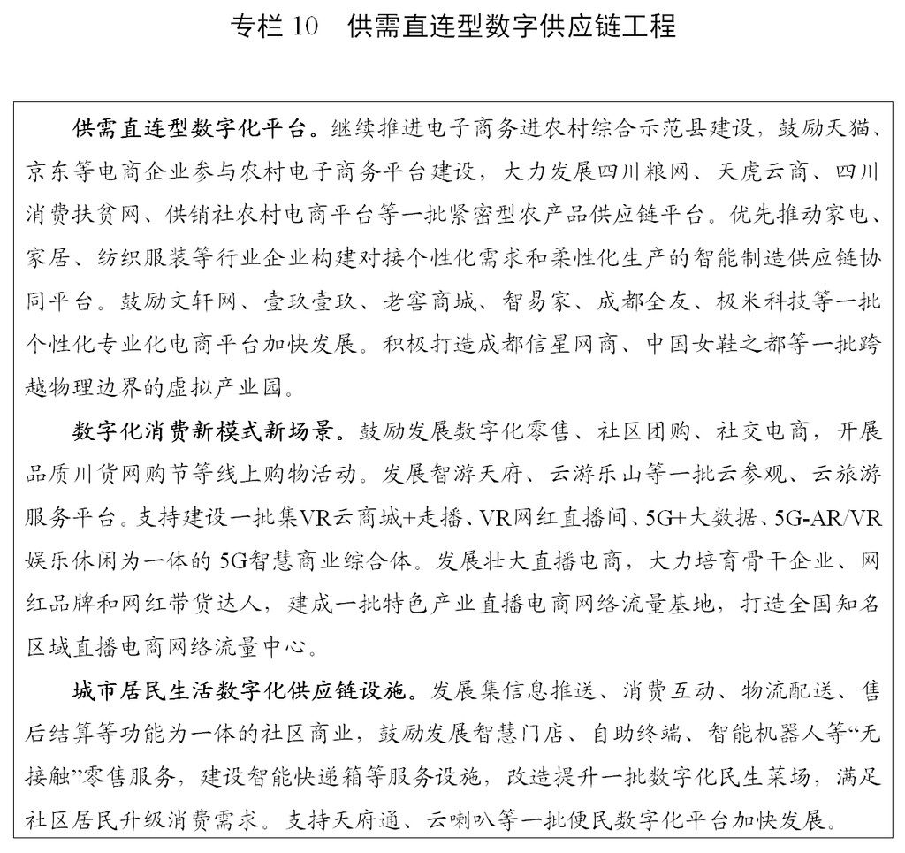

第二节 培育供需精准匹配数字平台
以数字化驱动供需精准匹配，在装备制造、电子信息、建 材家居、卫生医药、鞋类服装、农特食品等行业建设垂直电子 商务平台，推动农林产品、建材、汽配、矿产资源等大宗商品 电子商务平台健康发展，培育电子商务示范基地。推进传统制 造业领军供应链数字化，建立垂直行业数字化供需平台，整合 行业线上线下交易资源，基于销售者精准洞察，建立营销、制 造、物流等高效协同的生产流通一体化新生态。支持传统流通、 物流企业采购、销售、服务的数字化、在线化，培育供需高效 协同的平台型服务体系，重构流通体系和价值链，提升经济运 行整体效率。

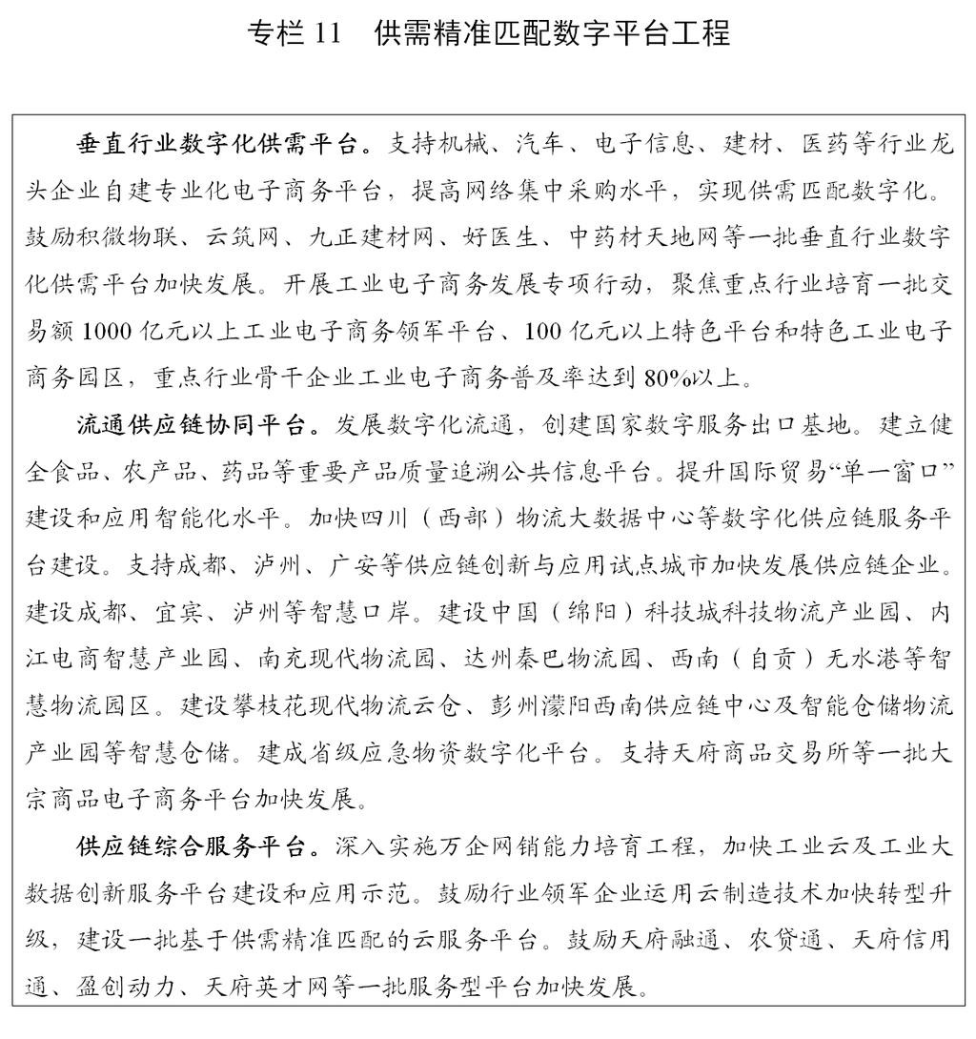

第七篇 深化重点领域改革，建设高标准市场体系

坚持和完善社会主义市场经济体制，推进创造型、引领型、 市场化改革，加快建设统一开放、竞争有序、制度完备、治理 完善的高标准市场体系，打造重大改革先行地，为高质量发展 提供动力保障。

第二十四章 加大要素市场化配置改革力度
第一节 推进土地管理制度改革
稳妥推进集体经营性建设用地入市试点，加快建设城乡统一的建设用地市场。实施年度建设用地总量调控制度。争取中 央赋予省级更大用地自主权，改革土地计划管理方式。推进耕 地指标和城乡建设用地指标在省级统筹下实现跨区域流转，探 索节余指标与长三角地区跨区域交易。强化土地利用全生命周 期监管，开展工业用地“标准地”改革，推进“亩均论英雄” 考核评价。健全低效用地盘活激励约束机制，实行盘活存量与 下达增量相挂钩。探索土地用途兼容复合利用、点状供地等用 地模式，适应新产业新业态用地需求。
第二节 引导劳动力合理畅通有序流动
建立户籍与居住登记并行的人口服务管理新机制，实行城镇教育、就业创业、医疗卫生等公共服务资源与常住人口挂钩。 健全统一规范的人力资源市场体系，培育壮大人力资源服务市 场主体，完善劳动力市场化、社会化流动机制，畅通人力资源 跨所有制、跨区域流动渠道。完善人才共享机制，引导党政机 关和国有企事业单位、社会组织之间的人才合理流动，促进人 才向基层一线流动，提高人才配臵效能。落实国家职业资格制 度，动态管理职业资格目录，推进职业资格与职称制度有效衔 接、职业技能等级证书与学历证书互通衔接。

第三节 提升资本市场化配臵效率
增强资本市场枢纽功能，实施“五千五百”上市行动计划， 提升上市公司质量，大力推进债券发行，提高直接融资比重， 在天府（四川）联合股权交易中心开展制度和业务创新试点。 支持地方商业银行增资扩股，深化农村信用社改革，促进村镇 银行健康发展。在审慎监管前提下引导银行业金融机构创新产 品和服务，扩大投贷联动业务规模。鼓励各地建立融资风险补 偿基金，推广“政府+保险+担保+银行”等风险共担模式。
第四节 完善科技创新资源配臵方式
健全职务科技成果产权制度，深化科技成果使用权、处臵权和收益权改革。建设知识产权运营示范基地、高价值专利育 成中心，促进自主知识产权市场化运营。建立市场化社会化的 科研成果评价制度，健全科技成果常态化路演和科技创新咨询 制度。探索科技成果资本化新路径，推广知识产权质押等融资 方式。建立重大科研基础设施和大型科研仪器共享机制，促进 科技资源高效配臵和综合利用。
第五节 培育发展数据要素市场
健全公共数据开放和数据资源有效流动的制度规范，制定新一批数据共享责任清单，建立数据分类管理和报备制度，推 动数据资源管理地方立法。建立社会数据开发利用机制，加大 数据采集、加工、存储、分析和应用力度，促进数据价值增值。 创新大数据应用模式，加快构建产业、城市管理、信用监管、

公共资源交易等领域规范化数据开发应用场景。研究制定数据
权属界定、流通交易规则，推动开展数据资产确权、评估、定 价、质押、抵押。发挥数据经纪商等市场中介作用，扩大数据 市场交易。探索数据跨境流动试点。

第二十五章 激发市场主体活力
第一节 深化国资国企改革发展
实施国企改革三年行动，做强做优做大国有资本和国有企业。加快国有资本布局优化和结构调整，聚焦主责主业推动国 有企业战略性重组和专业化整合，向产业链价值链中高端、关 系国计民生的重要行业和前瞻性战略性新兴产业集中。以发展 公众公司作为主要形式，积极稳妥深化国有企业混合所有制改 革，探索完善优先股制度，提高资产证券化水平。健全以管资 本为主的国有资产监管体制，完善国有资本出资人管理职责， 推进授权经营体制改革，充分发挥国有资本投资运营公司作用。 健全完善国有资本动态补充机制，强化国有企业经营风险控制。
第二节 支持民营企业创新发展
强化民营企业产权保护和激励，完善企业合法权益受损的补偿救济机制，增强行业协会（商会）维权服务功能。保障不 同所有制企业在资质许可、政府采购、要素获取等方面的公平 待遇，全面落实促进民营经济健康发展政策措施。提升金融服 务功能，强化金融机构对民营企业贷款激励考核。创建国家民 营经济示范城市，搭建全省中小民营企业综合服务平台，支持

建设改革发展标杆民营企业。实施四川民企雁阵培育计划和民
营企业家梯队培育工程。鼓励川商回乡创业。
第三节 加强现代企业制度建设
推进国有企业完善现代企业制度，把加强党的领导和完善公司治理统一起来，建立企业党委（党组）落实党的领导融入 公司治理制度，完善企业“三重一大”决策制度。推动“外大 于内”董事会建设，完善董事会向经理层授权管理制度，推行 经理层成员任期制、契约化管理和职业经理人制度。深化市场 化经营机制改革，建立健全中长期激励约束机制。采用信息化 智能化方式开展流程再造，推进管理体系和管理能力现代化。 完善法人治理结构，支持企业整体上市或核心业务资产上市。 引导民营企业健全经营决策、财务管理、内部控制等制度，提 高规范运营水平。
第四节 健全社会信用体系
加快地方信用标准规范体系建设，构建社会信用信息“一张网”，完善全省统一的社会信用信息平台功能。推进各地区、 各行业的信用信息归集、公开和共享，积极拓展“信用+”应 用场景。规范“红黑名单”和信用修复管理，建立健全守信联 合激励和失信联合惩戒机制。引导规范行业组织和第三方信用 服务机构发展，大力培育信用服务市场，健全完善多元化信用 服务体系。推进地方信用平台建设，促进信用、评级市场合规 健康发展。推进社会信用立法，加强诚信宣传教育。

第五节 强化竞争政策基础地位
全面落实公平竞争审查制度，推动对新出台地方性法规、 规章、规范性文件和其他政策措施应审尽审，保障涉及市场主 体经济活动的政策措施体现公平竞争原则。优化审查机制，建 立第三方评估制度。健全定期评估、动态清理长效机制，及时 废除妨碍统一市场和公平竞争的政策措施。加强反垄断和反不 正当竞争执法司法，建立举报绿色渠道。完善市场竞争状况评 估制度。在自由贸易试验区开展强化竞争政策实施试点。

第二十六章 提升政府经济治理能力
第一节 优化经济运行调节机制
正确把握国家宏观政策取向，促进就业、产业、投资、消费、环保、区域等政策协同发力，统筹做好“六稳”“六保” 工作。健全经济运行调度机制，重视预期管理，强化政策预研 储备。加强苗头性倾向性潜在性问题研究，提升经济监测预警 和风险防控能力。推进统计现代化改革，完善统计体系，发挥 统计监督职能。加强经济治理数据库等建设，提升大数据等现 代技术手段辅助治理能力。
第二节 健全现代财税金融体制
加强财政资源统筹，强化中期财政规划管理，增强重大战略任务的财力保障。深化预算管理制度改革，全面实施预算绩 效管理，强化预算约束。健全省以下财政体制，建立权责清晰、 财力协调、区域均衡的省与市县财政关系，增强基层公共服务

保障能力。完善地方税体系，建立健全社会保险费、非税收入
征管体系。加强财政金融互动和政策协调，优化政府引导基金 体系，构建金融有效支持实体经济的体制机制。支持普惠金融 发展，加快数字普惠金融体系建设，创建普惠金融改革试验区。 第三节 推进“放管服”改革向基层延伸
推动省市级行政权力向基层下放，减少省级部门具体审批 事项。健全完善各级政府权责清单和服务清单，实行动态管理。 完善省市县乡村五级政务服务体系，统一服务标准和规范。将 部分审批、服务、执法等权限依法赋予乡镇，促进乡镇行政服 务职能整合，建立综合治理、综合执法、公共服务、政务公开 等功能集成统一平台。推进镇村便民服务中心、站点标准化建 设，实现乡镇可办、村级代办、就近能办。
第四节 构建新型市场监管体系
坚持放管结合、并重推进，推动更多行政资源从事前审批 转向事中事后监督管理，加快形成政府监管、企业自治、行业 自律和社会监督的协同监管格局。全面推行“双随机、一公开” 监管、跨部门联合监管、信用监管。制定全省新兴行业分类指 导目录和监管规则，创新包容审慎监管。完善行政执法“三项 制度”，集中开展市场监管重大执法行动。开展移动端执法、 非现场执法，推动执法结果共享互认。
- 打造市场化法治化国际化营商环境
实施市场准入负面清单制度，深化“证照分离”改革，推

行“不见面”办事，更大范围推动“一件事”集成办理和“一
网通办”。制定实施四川省优化营商环境条例，落实四川省企 业和企业经营者权益保护条例，健全企业参与重大涉企政策制 定机制。贯彻外商投资法及其实施条例，实行高水平投资自由 化便利化政策，支持地级及以上城市开展外商投资企业注册登 记。深化行业协会、商会和中介机构改革。建立健全政策评估 制度，支持争创国家营商环境创新试点城市。

第二十七章 探索经济区与行政区适度分离改革
第一节 探索一体建设的组织管理机制
建立跨行政区一体运行的领导机制，共同研究决定经济区规划、改革、项目、政策等重大事项。建立跨行政区对口职能 部门共同参与的协调机制，整合行政审批和监管职能，集中推 进经济区建设工作。建立统一高效的实施机制，探索以委托管 理、成立管理公司等方式组建经济区管理运营主体。制定经济 区独立考核的指标体系，创新绩效评价办法。
第二节 健全共建共享的公共资源配臵机制
建立规划统筹机制，一体开展经济区国土空间、生态环境、基础设施、公共服务等规划编制和审定，推进多规合一。建立 项目统筹机制，总体谋划、联合报批、共同实施经济区重大基 础设施、重大公共服务项目建设。建立政策统筹机制，推进经 济区公共服务政策体系对接、标准统一，搭建公共资源共管平 台，促进“无差别受理、同标准办理”。

第三节 完善市场主导的产业协作机制
统筹规划经济区产业布局，明确主导产业，共同制定产业 引导目录和产业地图，推进产业相互配套成链发展，培育优势 产业集群。统筹建设经济区产业发展平台，创新跨行政区“一 区多园”“飞地园区”等模式，集成优势资源打造高能级产业 创新载体。统筹经济区产业支持政策，制定无差别化招商引资 激励措施，推动经济区市场主体享受同等政策待遇。
第四节 建立互利共赢的利益联结机制
建立经济区财政协同投入机制，发挥省区域协同发展引导基金作用，支持地方联合设立区域性投资基金。探索重大工程 项目财政支出跨行政区结算机制。建立经济区税收分享机制， 推进税收征管一体化，合理划分跨行政区合作项目产生的财税 收益。探索建立经济区独立统计核算制度。

第八篇 深化四向拓展，打造内陆开放战略高地

以“一带一路”建设为重点，全面深化对外开放合作，着 力建设陆海互济、综合立体的国际大通道，构建内陆国际门户 枢纽，推进高水平制度型开放，打造对外开放新前沿，加快形 成“四向拓展、全域开放”立体全面开放新态势。

第二十八章 加快形成全域开放格局
- 突出南向，深度融入东南亚南亚国际市场
深化与北部湾经济区、渝滇黔协作，合力建设西部陆海新

通道，全面对接 21 世纪海上丝绸之路和中国—中南半岛、孟
中印缅经济走廊。深度对接粤港澳大湾区，拓展泛珠三角区域 合作，深化川港川澳合作会议机制，共同开拓南向国际市场。 主动参与中国—东盟框架合作，融入区域全面经济伙伴关系协 定（RCEP）大市场，扩大与东南亚南亚国家经贸合作。积极拓 展电力能源、交通运输、化工建材等领域工程承包市场，稳妥 有序推动冶金建材、机械装备、医药化工、特色农业等行业优 势企业“走出去”。

第二节 深化西向，加快融入新亚 欧大陆桥经济走廊
加强与西北地区联动，强化西向“空中走廊”和中欧班列
（成都）战略支撑。积极融入中国—欧盟、中国—中东欧合作 机制，以中欧班列（成都）为纽带深化与波兰、荷兰、德国等 合作，推动成都与法兰克福、阿姆斯特丹等城市互为亚欧航线 合作重要节点，扩大与欧洲国家在生物医药、精密机械、航空 制造、文化创意等领域高层次合作。支持省内企业参与中巴经 济走廊能源、交通等项目建设，推进与以色列共建联合实验室 及技术转移中心，拓展与哈萨克斯坦、白俄罗斯和非洲国家等 交流合作。
第三节 提升东向，全面融入长江经济带发展
依托长江黄金水道和沿江铁路，构建通江达海、首尾互动的东向国际开放大通道，主动对接长三角一体化发展，积极融

入亚太经济圈。提升川渝合作层次和水平，共同打造内陆开放
高地和开发开放枢纽，引领带动西部地区更高水平开放。积极 承接长三角产业转移，加强成都与上海资本市场融通发展，主 动推进成德绵创新带与 G60 科创走廊协同联动。加强沿江港口、 口岸合作，加密蓉甬、蓉沪等铁海联运班列，推进枢纽互通、 江海联通，扩大与日韩和美洲地区经贸投资合作。
第四节 扩大北向，积极融入中蒙俄经济走廊
加强与关中平原、华北、东北地区交流合作，积极参与中蒙俄经济走廊建设。主动对接京津冀协同发展，推动建立天府 新区与雄安新区合作交流机制。积极对接跨境经济合作试验区， 鼓励有条件的企业参与“冰上丝绸之路”合作。依托东方经济 论坛等重大平台和中俄“两河流域”地区合作机制，支持企业 参与伏尔加河中上游地区经贸投资合作。提升经蒙古至俄罗斯 中欧班列效能，打造木材、汽车等大宗商品贸易新通道。

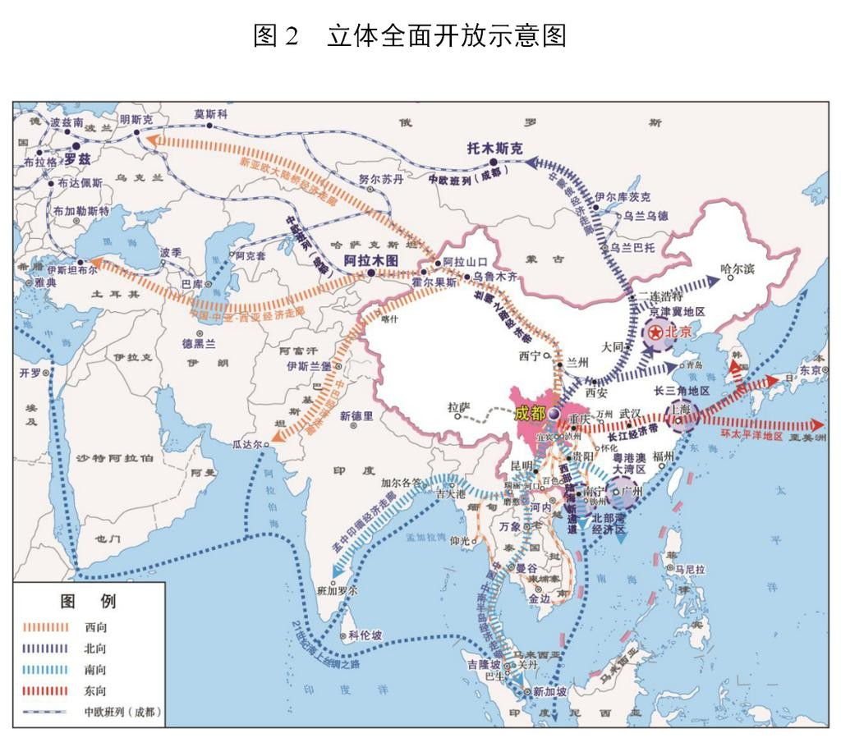

第二十九章 打造高能级对外开放平台
第一节 高质量建设中国（四川）自由贸易试验区
深入实施自由贸易试验区引领性工程，统筹推进双向投资管理、贸易便利化、金融开放创新、区域协同开放、现代政府 治理等制度体系创新。加大赋能放权力度，有序推进省级管理 权限下放，高质量建设自由贸易试验区协同改革先行区。推进 川渝自由贸易试验区协同开放示范区建设，争取国家赋予更大

的改革自主权，试行有利于促进跨境贸易便利化的外汇管理政
策。支持在自由贸易试验区设立人民币海外投贷基金。 第二节 着力提升开放口岸能级
推进机场、铁路和港口口岸开放，建设内陆口岸高地。提 升成都双流国际机场口岸能级，加快建设成都天府国际机场、 九寨黄龙机场航空口岸，争取在符合条件的地区布局更多航空 口岸。支持成都国际铁路港、泸州港、宜宾港拓展口岸功能， 创建更多进境产品指定监管场地。加快国际贸易“单一窗口” 建设，拓展服务功能。积极引导综合保税区优势互补、错位发 展，加强综合保税区绩效评估。支持符合条件的市（州）申建 海关特殊监管区域（场所）。
第三节 务实建设国际（地区）合作园区
提升成都中法生态园、中德（蒲江）中小企业合作区、中意文化创新产业园、中韩创新创业园、新川创新科技园国际合 作水平，打造国际合作园区建设样板。加快实施中日（成都） 城市建设和现代服务业开放合作示范项目，建设全球药物供应 链服务中心、先进医疗服务中心，构建中日合作枢纽。探索创 新“两国双园”“一园多国”等新模式。高品质建设海峡两岸 产业合作区、川港合作示范园，支持各地打造国际（地区）产 业合作平台。
第四节 打造一流国际交往平台
高水平建设中国—欧洲中心，打造中国与欧洲开展投资贸

易和科技合作的重要平台。扩大西博会影响力，搭建西部地区
参与共建“一带一路”深化同世界各国交流合作重要平台。高 标准举办“海科会”，架设中国西部与世界人才合作的重要桥 梁。提升科博会、农博会、酒博会、锂业大会、四川航展等重 点展会专业化国际化水平，办好中外知名企业四川行、川商发 展大会、“一带一路”华商峰会等重大活动。主动承接国家主 场外交活动和国际性会议，引进更多高层论坛对话、前沿品牌 展会、国际赛事活动等。

第三十章 强化对“一带一路”建设的战略支撑
第一节 打造国际门户枢纽
支持成都建设国际门户枢纽城市，打造全球性航空枢纽、洲际航空中转中心和货运中心，建设中欧班列集结中心、西部 陆海新通道区域物流组织中心，大力发展适欧适亚、适空适铁 产业，构建参与国际竞争新基地。鼓励德阳、眉山、资阳共同 发展临空临港经济，协同建设门户枢纽城市。支持宜宾、泸州、 攀枝花、达州建设联接长江黄金水道和西部陆海新通道的枢纽 节点。
第二节 推进中欧班列高质量发展
扩大成都国际铁路港多平台集成优势，加快形成经新疆、内蒙古、云南及北部湾港、长三角“多通道跨境、多口岸过境” 的国际班列大通道。完善“蓉欧+”班列基地，创新“欧洲通” 运营模式，打造“干支结合、枢纽集散”的高效集疏运体系。

积极开展“一带一路”国际多式联运示范，推广多式联运“一
单制”，做优跨境区块链金融平台，推动建立国际陆上贸易新 规则。加强中欧班列与西部陆海新通道全面对接，构建以成都 为主枢纽的国际班列网络。
第三节 深化与沿线国家交流合作
加强与“一带一路”沿线国家经济发展战略和政策规则标准对接，推动更多国家来川设立领事机构和办事机构等，发展 更多国际友好城市和友好合作关系。开展“一带一路”金融服 务，打造综合信息、贸易结算、跨境投融资服务和汇率风险管 理平台。推进绿色丝绸之路建设，支持企业在沿线国家开展绿 色工程、绿色投资、绿色贸易。广泛开展人文交流合作，促进 健康丝绸之路建设。推进川渝共建“一带一路”科技创新合作 区和国际技术转移中心。
第四节 培育外贸发展新动能
鼓励加工贸易向产业链两端延伸，支持发展保税维修、再制造、检测等业务。大力发展一般贸易，鼓励自主品牌产品和 高新技术高附加值产品出口。扩大先进技术、关键设备及零部 件、资源性产品等进口，促进研发设计、节能环保等生产性服 务进口。大力发展市场采购贸易、外贸综合服务等新业态新模 式，建设跨境电子商务综合试验区、进口贸易促进创新示范区、 外贸转型升级基地，布局海外仓、国际营销服务平台、境外经 贸合作区，打造“一带一路”进出口商品集散中心。全面深化 国家服务贸易创新发展试点，建设国家文化、数字服务和中医

药服务出口基地。

第九篇 强化支撑保障，构筑现代基础设施体系

坚持战略引领、适度超前，统筹增量和存量、传统和新型 基础设施发展，构建集约高效、经济惠民、智能绿色、安全可 靠的现代化基础设施体系，为高质量发展提供有力支撑。

第三十一章 加快构建现代综合交通运输体系
第一节 畅通出川战略大通道
以融入全国高速铁路网络为重点，加快建设“四向八廊”战略大通道。拓展川黔粤桂、川滇走廊，加快建设成自宜、渝 昆高铁，争取将大理至攀枝花、宜宾至西昌至攀枝花等高铁纳 入国家规划，实施隆黄铁路隆叙段、成渝铁路成隆段扩能改造 等西部陆海新通道西线通道重点项目，推进宜攀、西香等高速 公路建设，形成南向至粤港澳大湾区、北部湾、云南大通道。 提升南北沿江综合立体交通走廊，加快建设成达万高铁，规划 建设成渝中线高铁，实施广元经达州至万州港铁水联运新通道 重点项目，加快开江至梁平、成南扩容、成渝扩容等高速公路 建设，推进长江干线航道整治，形成东向至长三角、京津冀大 通道。畅通川陕京、川陕蒙走廊，规划建设渝西高铁，推进镇 巴至广安、成绵广扩容等高速公路建设，形成北向至京津冀、 关中大通道。打通川甘青、川藏走廊，加快建设川藏铁路雅安 至林芝段、西宁至成都铁路，建设马尔康至久治等高速公路， 全面提升国道 318 线等川藏通道干线公路通行能力，形成西向

至西藏、青海、新疆大通道。

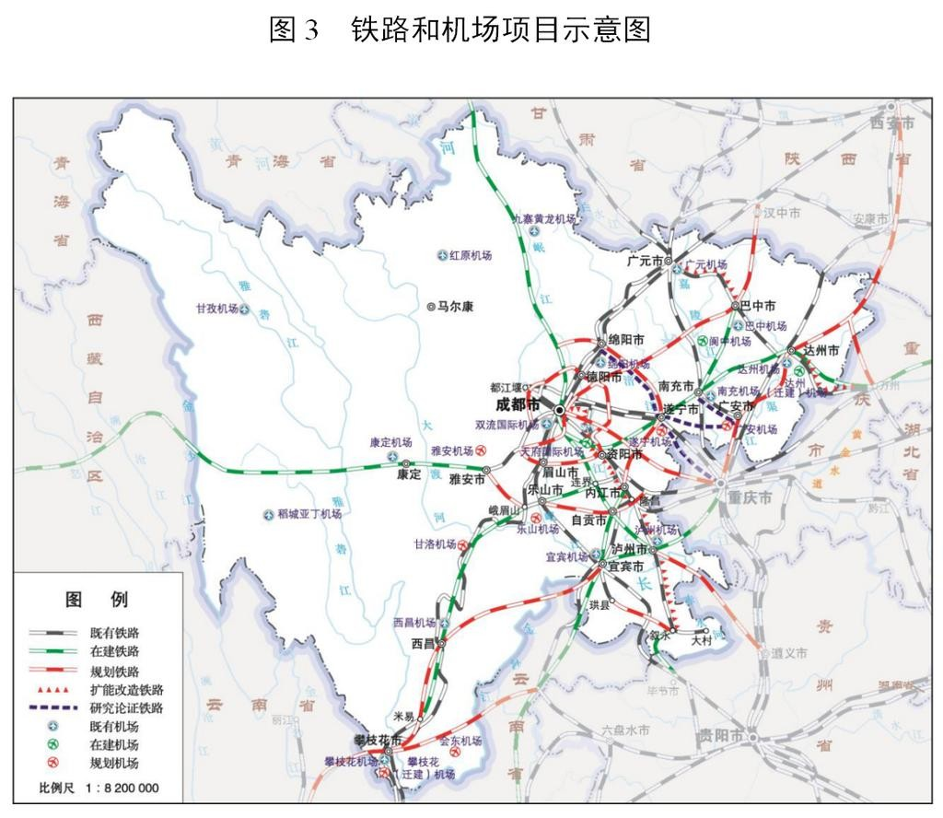

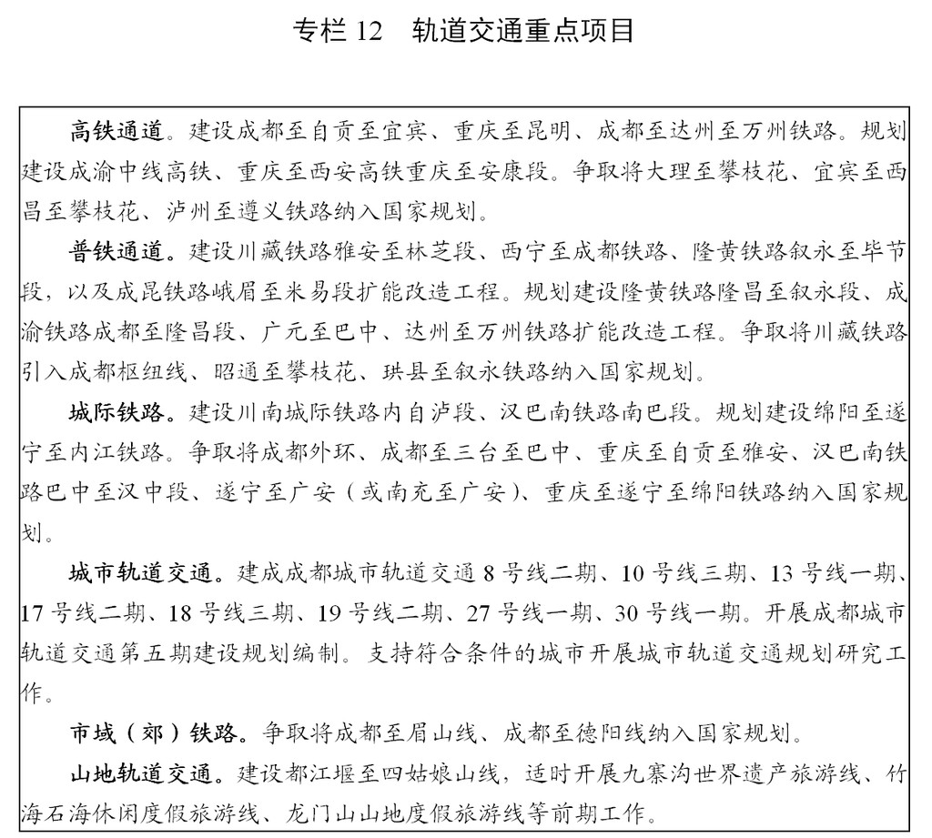

第二节 提升全球性航空枢纽竞争力
强化国际航空门户枢纽功能，完善“干支结合、客货并 举”的航空运输体系。高标准建成投运成都天府国际机场， 提升成都双流国际机场运营保障能力，促进“两场一体”运 营。完善支线机场布局，建设乐山、阆中、达州（迁建）机 场，加快广安、遂宁、会东、甘洛、雅安等机场前期工作， 研究论证相关机场迁建工作。优化国际航线网络，拓展与全 球主要客货运枢纽航线高效衔接的洲际 10 小时、亚洲 5 小

时航程圈，逐步开行全货机航线。加密国内航线航班，新增
北京、上海、拉萨、广州、乌鲁木齐等全货机航点，开行省 内机场间直飞航班。有序推进北川、金堂、长宁、巴塘、盐 源、营山等通用机场建设，积极拓展商务出行、飞行培训、 低空旅游、应急救援等通航服务。

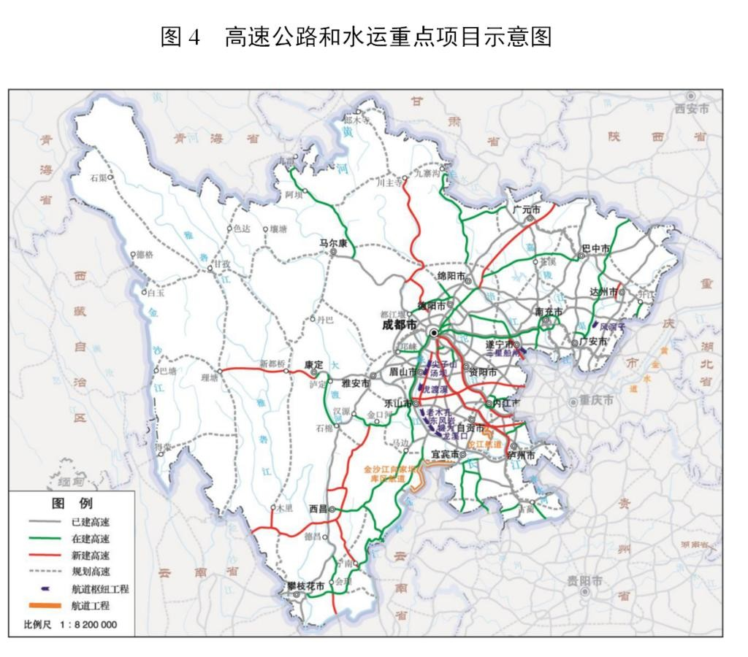

第三节 优化综合交通网络体系
完善多层次轨道交通网络体系，织密高快速公路网络，全 面提升城际、城乡互联互通水平。推进建设川南城际铁路内自 泸段、汉巴南铁路南巴段、成巴等城际铁路。加快建设绵阳经 苍溪至巴中、金口河至西昌、乐山至资中等高速公路。持续提 升国省干线公路技术等级，完善城际快速通道网络，加快城镇 过境段改造。推进灾害易发频发地区生命线通道和绕避工程建 设。有序推进县乡道升级改造。推进岷江全线达标、嘉陵江全 线复航、渠江全线渠化，促进沱江、涪江等新进高等级航道有 序延伸，协同重庆组建长江上游港口联盟、共建长江上游航运 中心。增强泸州—宜宾、攀枝花、达州、广元等全国性综合交 通枢纽衔接牵引能力，培育区域性综合交通枢纽。

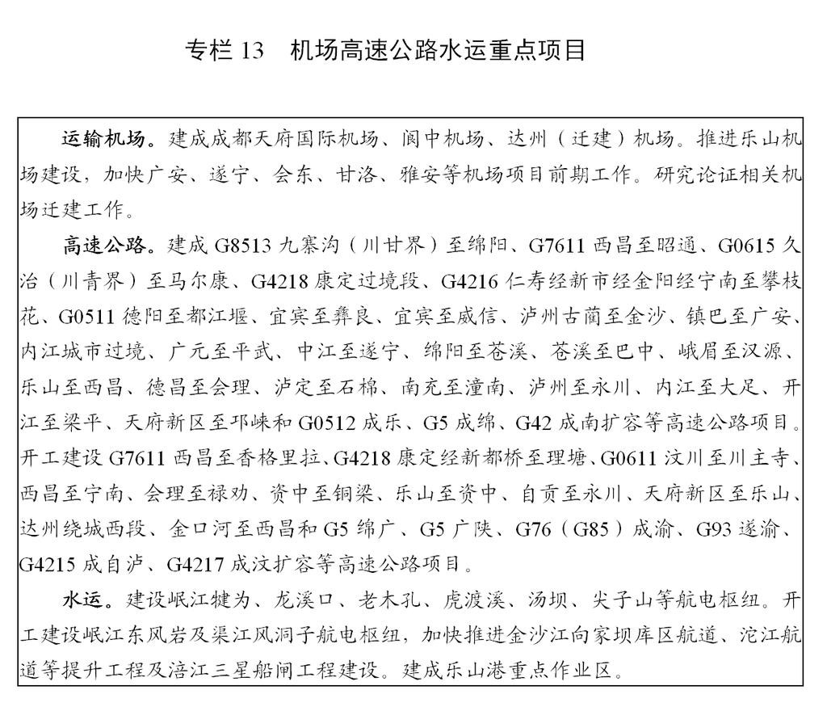

第四节 加快现代物流体系建设
支持成都、遂宁、达州、泸州、攀枝花等建设国家物流枢 纽，打造宜宾、自贡、内江、广元、南充、乐山、绵阳等区域 物流枢纽。建设以泸州、宜宾、乐山、广元、南充、广安为主 要节点的长江水运物流网络。打造一批国家示范物流园区，建 设成渝双城配送中心、国际公路货运中心，布局成都、广元、 绵阳等高铁货运物流基地。统筹规划国际多式联运集疏系统， 推进中国西部汽车物流、“空中+陆上”丝绸之路国际空铁公 多式联运示范工程。建设铁路“无水港”。加密“蓉欧+”东 盟铁海（铁）联运班列，常态化开行达州—万州江铁联运班列。 培育巩固经广西、云南至东盟跨境道路货运线路，做大做强“东 盟班车”。

第三十二章 完善现代能源网络体系
第一节 打造中国“气大庆”
实施中国“气大庆”建设行动，加强天然气产供储销体系建设，建成全国最大天然气（页岩气）生产基地，天然气年产 量力争达到 630 亿立方米。大力推进天然气（页岩气）勘探开 发，完善资源开发利益共享机制，加快增储上产，重点实施川 中安岳、川东北高含硫、川西致密气等气田滚动开发，加快川 南长宁、威远、泸州等区块页岩气产能建设。优化城乡天然气 输配网络，加快重点区域天然气长输管道建设，延伸和完善天 然气支线管道，天然气管道达到 2.25 万公里以上，年输配能
力达 700 亿立方米。

第二节 有序推进可再生能源开发
科学有序开发水电，优先建设季以上调节能力水库电站， 重点建设“三江”水电基地大中型水电站，推进白鹤滩、苏洼 龙、两河口、双江口等大型水电站建成投产，加快建设拉哇、 卡拉等水电站，开工建设旭龙、孟底沟、枕头坝二级等水电站。 重点推进凉山州风电基地和“三州一市”光伏基地建设，加快 金沙江流域、雅砻江流域等水风光一体化基地建设，因地制宜 开发利用农村生物质能。
第三节 加强电网设施建设
加快四川电网主网架提档升级，构建电网中长期目标网架，建成四川特高压交流重点工程，启动实施攀西电网至省内负荷 中心通道工程。推进四川水电外送第四回特高压直流工程建成 投产，加快白鹤滩水电站外送特高压直流工程建设，规划建设 金沙江上游川藏段水电送出工程。完善省内电力输配网，提高 输电通道利用率和配网供电能力、质量。持续推进农村电网改 造升级。推进用户“获得电力”优质服务。

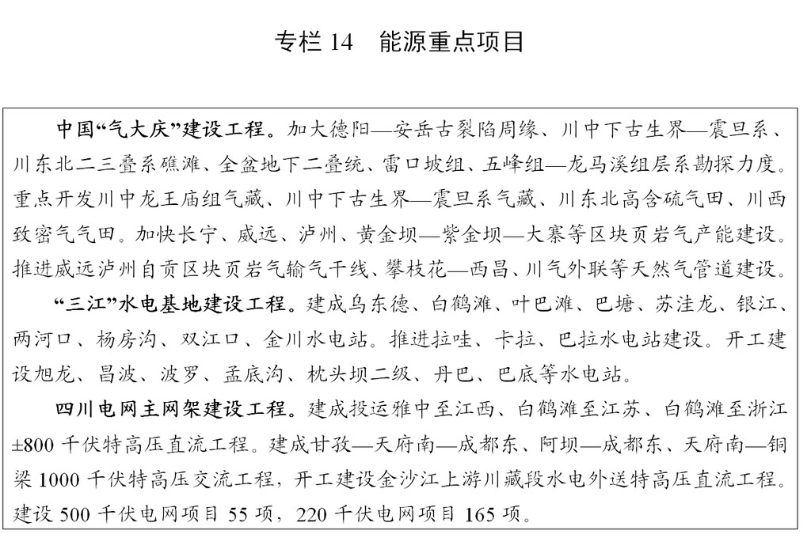

第三十三章 加强水利基础设施建设
第一节 完善现代水利基础设施生态网络
深入推进“再造都江堰”水利大提升行动，构建水安全保障体系。完善“五横六纵”引水补水生态水网，建成蓬溪船山 灌区等项目，加快推进向家坝灌区一期、大桥水库灌区二期、

亭子口灌区一期等工程建设，争取开工毗河供水二期，深化论
证引大济岷、长征渠引水等项目。稳步推进重点水源工程建设， 建成李家岩水库等重大工程，加强城市应急备用水源、农村供 水和中小型水源工程建设。加快已成灌区续建配套与现代化改 造，健全完善灌排工程体系。
第二节 加强防汛薄弱环节建设
推进流域防洪控制性水库建设，建成土溪口、黄石盘水库等工程，开工建设青峪口、米市水库等工程，提高洪水调蓄能 力。加快病险水库除险加固，推进主要江河重点河段堤防护岸 工程建设，实施中小河流防洪治理、城市防洪排涝、山洪灾害 防治等工程。完善水文站网与防汛非工程措施，加快信息化、 自动化、智能化建设，提升监测预警和防洪调度能力，推进智 慧水利建设。
第三节 促进水资源高效利用
实行最严格水资源管理制度，严格取水许可。实施节水行动，加强农业节水增效、工业节水减排、城镇节水降损，推进 县域节水型社会达标建设。完善水资源监测体系，强化水资源 统一调度。统筹企业和园区供排水、水处理及循环利用设施建 设，推动企业间用水系统集成优化。推广海绵城市建设模式， 加快城镇供水管网以及污水再生利用设施改造。深入推进农业 水价综合改革，配套建设计量设施，健全节水激励机制。

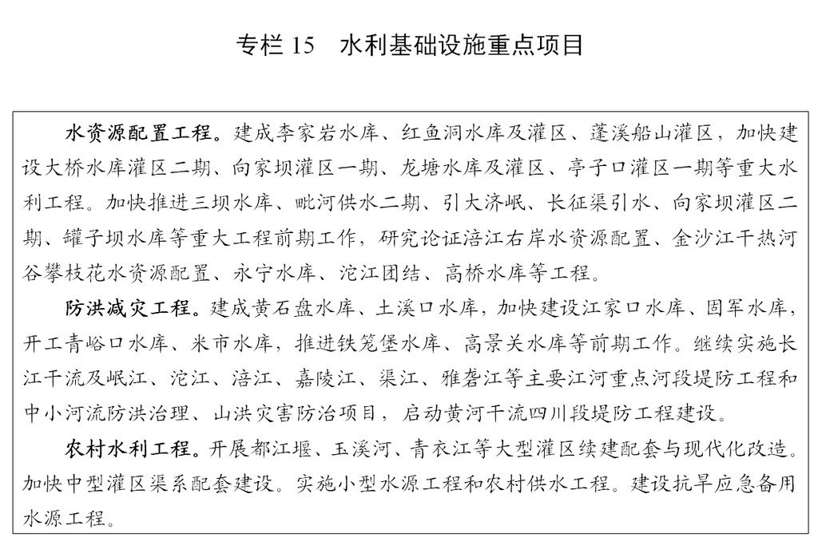

第三十四章 着力推进新型数字基础设施建设

第一节 加快新一代网络基础设施建设
加快建设 5G、光纤超宽带和第六代无线通信网络，推进 跨行业共建共享、互联互通。推动建设“星河”智能卫星星座， 打造卫星地基运控网及应用服务平台。积极稳妥推进量子保密

通信网络建设。构建窄带物联网和 5G 协同发展的移动物联网
综合生态系统，加强智能仓储、多功能路灯杆、综合管廊等新 型物联网集成载体建设。实施产业功能区物联网全覆盖工程， 推动智慧园区建设。
第二节 推动信息技术设施创新发展
开展人工智能创新应用示范，在制造、空管、金融、教育、医疗、文旅等重点领域推进“AI+场景应用”示范工程。建设 统一区块链基础设施，在物流仓储、金融服务、产品溯源、城 市管理、政务服务等领域开展创新应用。打造基于区块链技术 的知识产权融资服务平台、智能合约产品设计平台和数字交易 平台。建设区块链产业创新中心。
第三节 加快智能算力基础设施建设
汇聚整合交通物流、能源环境、科学研究、医疗健康、应急管理等领域数据资源，推动数据中心向规模化、绿色化、智 能化、国产化方向发展。建设全国一体化大数据中心体系成渝 枢纽节点。建设四川省大数据资源中心和调度平台。加快建设 成都超级计算中心、鲲鹏生态基地等多层次算力平台，打造国 家级超算中心。
第四节 促进传统基础设施数字化升级
推进工业互联网标识解析（成都）节点提档升级，加快工业互联网标识解析行业（区域）二级节点建设，争创成渝国家 级工业互联网一体化发展示范区。加快交通、邮政等基础设施

智能化升级，开展车联网和车路协同试验，建立 4 级驾驶自动
化开放测试基地。发展智能物流服务平台，推进智能电网建设 和能源互联网发展，加快布局公共服务区域公（专）用充电基 础设施。

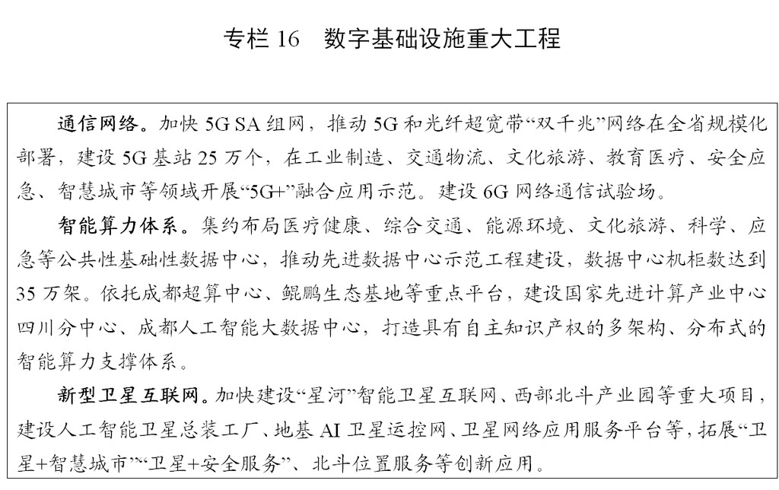

第十篇 推进新型城镇化和乡村振兴， 促进城乡融合发展

深入推进以人为核心的新型城镇化，全面实施乡村振兴战 略，建立健全城乡融合发展体制机制和政策体系，构建工农互

促、城乡互补、协调发展、共同繁荣的新型工农城乡关系。

第三十五章 加快新型城镇化进程
第一节 提高农业转移人口市民化质量
成都市加快取消符合条件的重点人群落户限制，其他城市全面取消落户限制，推动成德眉资户籍准入年限累计互认、居 住证互通互认。提高城市居住证发证量和含金量，推动未落户 常住人口与户籍人口享有同等城镇基本公共服务。健全随迁子 女入学入园政策，推动城乡居民养老保险与城镇社保体系之间 无障碍转移。完善财政转移支付与常住人口挂钩机制，落实城 镇化“人地挂钩”政策。切实维护进城落户农民在农村原有合 法权益，建立依法自愿有偿转让退出农村权益制度。
第二节 促进大中小城市和小城镇网络化发展
构建以城市群为主体、国家中心城市为引领、区域中心城市和重要节点城市为支撑、县城和中心镇为基础的现代城镇体 系，推动大中小城市和小城镇协调发展。支持成都主城有序疏 解非省会城市核心功能，合理控制开发强度和人口密度。依托 区域中心城市加快培育城区常住人口 300 万以上的 I 型大城市， 依托重要节点城市积极培育城区常住人口 100 万以上的 II 型 大城市。提升县城综合承载能力，开展中心镇“六大提升工程”， 探索特大镇功能设臵试点，培育打造县域副中心，支持条件成 熟的镇设市。分类引导小城镇发展，将具有特色资源、区位优 势的小城镇培育成为专业特色镇。

第三节 全面提升城市品质
实施城市更新行动，加强城市规划设计，强化城中村和城 乡接合部的规划建设管理。建设韧性城市，提升城市建筑灾害 防御能力，完善应急基础设施。建设绿色城市，打造生态休闲 公园和绿色健身廊道，构建城市生态绿地系统，优化城市路网 结构，提升绿色出行便利程度。建设智慧城市，推进社区治理、 交通管理等领域智慧创新应用。建设人文城市，传承历史文脉， 保护城市传统风貌，加强历史文化街区保护利用，建设文化休 闲街区。改造老旧街区、老旧小区、老旧厂区，改善提升人居 环境质量。推动智能建造、绿色建材与建筑工业化协同发展。
第四节 推进以县城为重要载体的城镇化建设
推进县城城镇化补短板强弱项，加快县域城镇化进程。推动公共服务设施提标扩面、环境卫生设施提级扩能、市政公用 设施提档升级、产业培育设施提质增效，动态适应城乡居民在 县城就业安家需求。优化完善县城教育卫生、养老托育、文化 体育、广播电视、市政管网、农贸市场、快递配送、生活垃圾 和污水收运处理、产业园区配套等设施，加强防洪、排涝、抗 震、消防等设施建设。推进国家新型城镇化示范县（市）建设， 有序开展省级试点示范。

第三十六章 深入推进乡村振兴发展
- 推动农村一二三产业融合发展
实施农产品加工提升行动，支持主产区发展农畜水林产品

初加工和精深加工，加快建设一批农产品加工示范园。实施农
业新型流通促进行动，建设一批重点网货生产基地和产地直播 基地，建立多种形式产销联合体，扩大农村电商覆盖面。实施 休闲农业和乡村旅游精品工程，建设休闲观光园区、森林人家、 康养基地、乡村民宿、田园综合体。加快培育乡村共享经济、 创意农业，鼓励在乡村投资兴办文化创意、概念设计、软件开 发、博览会展等环境友好型企业。
第二节 推进美丽宜居乡村建设
强化国土空间规划管控，完善镇村规划，优化村庄布局，规范指引农村建筑风貌。深入推进宜居乡村建设，推广“小规 模、组团式、微田园、生态化”模式，提升农房建设质量。突 出乡土文化和地域民族特色，因地制宜推进川西民居、巴山新 居、乌蒙新村及少数民族特色村寨、民族团结进步示范村建设。 推进村容村貌提升“六化”工程，开展农村人居环境整治提升 “五大行动”。推进农村公共文化普及和农村文化市场繁荣， 彰显农耕文化、林盘文化、孝廉文化等优秀乡村文化魅力。 第三节 做好乡镇区划和村级建制调整改革“后半篇”文章
围绕优化资源配臵、提升发展质量、增强服务能力、提高 治理效能，巩固深化“两项改革”成果。统筹农村“五网”基 础设施建设，推进撤并建制村与新村委会直连畅通、全省城镇 以上智慧广电网络全覆盖，建立健全乡镇污水处理设施运行维 护长效机制。完善便民服务设施，增强教育、卫生、文化、养 老等公共服务保障和服务能力。盘活用好撤并乡镇学校、卫生

院、敬老院等闲臵资产，因地制宜加强乡镇干部周转房保障。
创新社区治理，实施综合服务设施“补短板”工程。
第四节 实现巩固拓展脱贫攻坚成果同乡村振兴有效衔接 严格落实“四个不摘”要求，保持帮扶政策总体稳定，健
全防止返贫监测和帮扶机制。持续改善欠发达地区发展条件， 巩固提升义务教育、基本医疗、基本住房保障水平，提高低收 入人口自我发展和增收致富能力。继续加强脱贫地区基础设施 建设，支持脱贫地区乡村特色产业发展壮大，促进脱贫人口稳 定就业。加强易地搬迁后续扶持，完善集中安臵点配套基础设 施和公共服务，强化社区治理和社会管理。强化扶贫项目资金 资产管理和监督。深化东西部协作和对口支援、定点帮扶、社 会力量参与等帮扶工作，完善产业合作、劳务协作、人才交流 等协作机制。集中支持一批乡村振兴重点帮扶县。支持凉山州 开展巩固拓展脱贫攻坚成果同乡村振兴有效衔接示范。

第三十七章 支持特殊类型地区发展
第一节 加快民族地区发展
支持民族地区加快交通基础设施建设，建设一批团结线、幸福路，实施民族地区国省干道改造升级，加快三州三级通县 公路改造，推进都江堰至四姑娘山线、九寨沟世界遗产旅游线 等山地轨道交通项目，研究加密支线机场。彰显民族文化魅力， 厚植生态本底，发展全域旅游。建设特色优质农产品基地和生 态种养业园区，打响“净土阿坝”“圣洁甘孜”“大凉山”等 特色品牌，发展现代高原农牧业和民族医药产业。支持发展“飞

地园区”。实施教育发展振兴计划和新一轮卫生发展十年行动
计划，持续实施“学前双语教育推进工程”，推广普及国家通 用语言文字，探索建立民族教育创新试验区。推进民族院校扩 大规模、提高质量，促进干部人才双向交流。

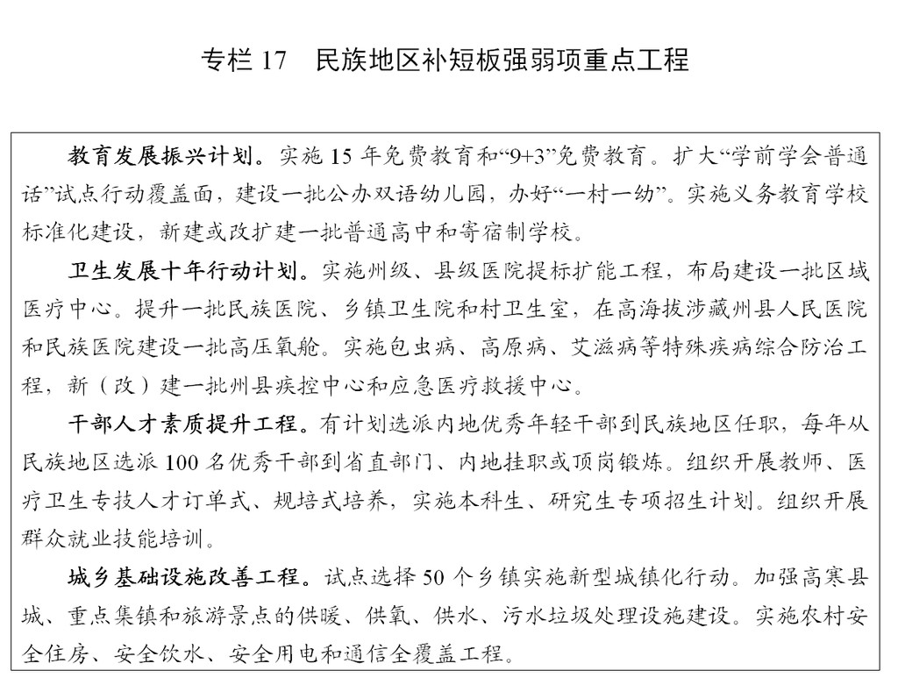

第二节 支持革命老区振兴发展
加强革命遗迹遗址保护，打造提升红色教育基地，实施革 命文物保护修复工程，修缮川陕革命根据地博物馆。推动红色 村组织振兴，建设红色美丽村庄。规划建设长征国家文化公园
（四川段），建设四川长征干部学院、大巴山干部学院、张思 德干部学院。创建川陕革命老区综合改革试验区，支持巴中川 陕革命老区核心城市高质量发展。加大革命老区转移支付力度。 支持跨区域重大交通、能源等基础设施建设，加大重大基础设 施、公共服务项目补助力度。推动天然气等矿产资源就地转化 利用。

第三十八章 健全城乡融合发展体制机制
第一节 全面深化农业农村改革
深化承包地“三权”分臵改革，落实第二轮土地承包到期后再延长三十年政策。深化农村集体产权制度改革。探索宅基 地所有权、资格权、使用权分臵实现形式，盘活利用闲臵宅基 地和闲臵农房。完善城乡建设用地增减挂钩管理制度，有序推 进全域土地综合整治。推动职称评定向乡村医生、教师倾斜， 探索建立新型职业农民制度。健全农村金融服务体系，完善“农 贷通”运营机制，优化农村融资担保政策，发展农业保险。创 新财政投入方式，引导社会资本入乡。
- 推进城乡基础设施一体化发展
建立健全城乡基础设施统一规划、建设、管护机制，推动

市政公用设施向乡村延伸。优化农村公路网络，推动“四好”
农村路提质扩面，全面实施乡村客运“金通工程”，促进城 乡客运一体化，畅通城乡交通运输微循环。健全城乡商贸物 流配送体系，完善县城商贸中心设施，打造重点乡镇商贸流 通节点，拓展县乡客运站物流服务功能，加快县城物流配送 中心和建制村物流服务点建设。明确乡村基础设施产权归属， 建立产权所有者管护制度，以政府购买服务等方式引入专业 管护机构。鼓励社会资本参与城乡供排水、垃圾处理等准公 益性项目建设运营。
第三节 促进城乡基本公共服务普惠共享
推进城乡基本公共服务标准统一、制度并轨。统筹配臵城乡教育资源，深化义务教育阶段教师“县管校聘”管理改革， 加强寄宿制学校建设，完善城乡教育信息化联动发展机制。支 持城市医院与县医院开展对口帮扶、巡回医疗和远程医疗，鼓 励县医院与乡镇卫生院建立紧密型县域医共体，改善乡镇卫生 院和村卫生室条件，实行差别化医保支付政策。开展文艺下乡 活动，引导农村居民自办文化。
第四节 建设城乡融合发展试验区
支持成都国家城乡融合发展试验区在生态价值实现、城乡产业协同、农村土地改革、农村金融服务、城乡人口迁徙等方 面先行先试，建立地区生产总值和生态系统生产总值“双核算、 双运行”的绿色经济考评体系，打造“碳惠天府”生态资源运 营平台，协同共建农商旅产业功能区。有序开展省级城乡融合

发展改革试点，坚持省级指导和自主选择相结合，深化重点领
域改革探索。

第十一篇 增进民生福祉，打造高品质生活宜居地

坚持在发展中保障和改善民生，健全基本公共服务体系， 推进公共服务资源合理布局、优化配臵，扩大民生保障覆盖面， 完善共建共治共享的社会治理制度，增强人民群众获得感、幸 福感、安全感。

第三十九章 大力促进就业创业
第一节 全面落实就业优先政策
积极落实援企稳岗政策，支持企业稳定和增加就业岗位。完善创新创业扶持政策，大力支持自主创业，鼓励多渠道灵活 就业。健全就业指标体系和监测体系，建立规模裁员和失业风 险预警机制，有效防范系统性、规模性失业风险。建立重大产 业、项目、投资就业吸纳能力考核评估机制。完善劳动关系三 方协调机制，建立科学合理的最低工资调整机制，切实维护劳 动者合法权益。
第二节 统筹推进重点群体就业
推进农民工服务保障战略性工程，完善农民工基础信息数据库，强化农民工服务平台功能，加强用工供需统筹，完善返 乡入乡创业支持政策，鼓励就近就地创业就业。落实高校毕业 生就业促进政策措施，鼓励到城乡基层和中小微企业就业，支

持灵活就业和自主创业。拓宽退役军人就业创业渠道，加大教
育培训力度，鼓励机关、事业单位、企业优先招录退役军人， 探索设立退役军人创业基金。积极开发公益性岗位，加强就业 困难人员托底帮扶，确保零就业家庭动态清零。
第三节 提供全方位公共就业服务
拓展公共就业服务平台信息化功能，推进公共就业服务标准化、智慧化、便民化。完善人力资源市场，建设一批人力资 源服务产业园，实现职业介绍、职业指导、技能培训、就业援 助等一站式服务。健全终身职业技能培训制度，大力发展技工 教育，加快公共实训基地建设，全面推行新型学徒制，加强高 技能人才培养。鼓励社会资本参与公共就业服务设施建设和运 营管理。

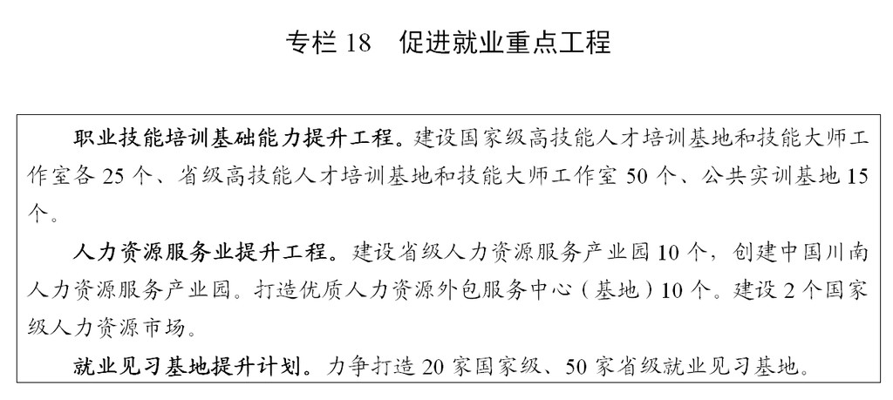

第四十章 建设高质量教育体系
第一节 推进公共教育优质均衡发展
全面落实立德树人根本任务，健全学校、家庭、社会协同育人机制，大力发展素质教育。实施学前教育提质扩容工程， 加强公办幼儿园和小区配套幼儿园建设，规范发展民办幼儿园。 实施义务教育能力提升工程，推动学区制管理，系统建设优质 数字教育资源平台。实施高考综合改革推进工程，推动高中普 及攻坚，逐步化解大校额问题，推动普通高中多样化特色发展。 加强中小学教书育人名师、名校长、名班主任、名辅导员示范 队伍建设，深化校长职级制改革，保障中小学教师工资待遇， 持续推进教师安身安心工程。建好用好管好特殊教育资源，推 动实施特殊教育暖心工程。
第二节 大力发展现代职业教育
深化职普融通、产教融合、校企校地合作，建立职业启蒙教育、中等职业教育、专科层次职业教育、本科层次职业教育 和应用型本科教育、专业学位研究生教育纵向衔接的培养体系。 实施中职“双示范”、高职“双高计划”。开展国家产教融合 建设试点，创建产教融合示范区，打造高水平专业化产教融合 实训基地。培育示范性职业教育集团和产教联盟，支持行业企 业参与职业院校办学。强化职业院校“双师型”教职队伍建设， 加强“订单式”、定制式人才培养，推行职业技能等级证书， 开展“1+X”证书制度试点。

第三节 促进高等教育内涵式发展
实施高等教育高质量发展行动，建设国家高等教育新高地。 加快推进“双一流”建设工程，加强基础学科建设，优化学科 布局，带动地方高校和特色学科跻身国内一流。全面振兴本科 教育，深入实施“六卓越一拔尖”计划，加强一流专业建设， 推进新工科、新文科、新医科和新农科协同发展。加强高校重 点研究基地建设，支持驻川部属高等院校开展战略性研究，鼓 励地方高等学校开展应用性研究。加强高等学校实习实践基地 建设，推动高校办学条件达标升级。开展高质量中外合作办学， 引导民办高校健康发展。优化高等教育布局，建设四川应急管 理职业学院，发展公安、农业农村、互联网等高水平特色学院。
第四节 建设学习型社会
推动“学分银行”建设，落实学习成果认证制度，完善终身教育体系。健全企业职工综合教育机制，强化职业学校和高 等学校的继续教育、社会培训服务功能，鼓励社会力量举办职 业培训。整合各类教育资源，多元化发展社区教育和老年教育。 开展学习型城市、乡镇（街道）、社区、机关、企业、家庭等 创建活动。加强继续教育专兼职教师、终身学习服务志愿者等 队伍建设。办好各级开放大学。

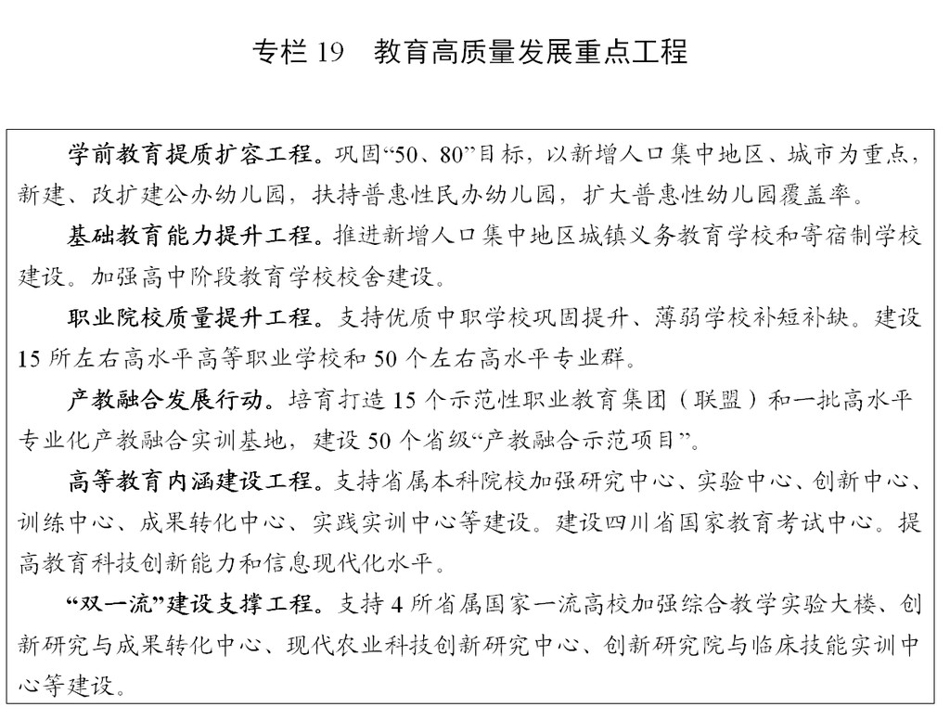

第四十一章 推进健康四川建设
第一节 深化医药卫生体制改革
深化医疗、医保、医药联动改革，健全完善基本医疗卫生制度。加快建设分级诊疗体系，优化医疗资源区域布局，推进 医疗联合体建设，强化家庭医生签约服务。加强公立医院建设 和管理考核，完善医疗服务价格、人事薪酬等政策。巩固国家 基本药物制度，深化药品耗材和医疗器械采购使用改革。完善 医疗卫生行业综合监管制度，健全卫生健康全行业、全过程信 息化监管体系。推进医保支付方式改革，建立管用高效的医保 支付机制。
第二节 完善公共卫生防控救治体系
推进疾病预防控制机构建设达标和能力提升，加强省级生物安全三级实验室和市县生物安全二级实验室建设，提升检验 检测能力。强化医疗机构公共卫生职责，加快建设省公共卫生 综合临床中心和区域重大疫情防控救治基地，补齐市县医院传 染病区（科）短板，加强乡镇、社区“哨点”医院公共卫生和 传染病防控能力建设。完善精神卫生服务体系。强化艾滋病、 包虫病综合防治，有效落实结核病防治重点措施，推进血吸虫 病、麻风病及地方病消除达标，巩固消除疟疾成果。
第三节 提升医疗卫生服务水平
争创国家医学中心和区域医疗中心试点，规划建设省级医学中心和区域医疗中心，加强医学高层次人才培养和引进，建

设西部医学高地。实施疑难病症诊治能力提升工程，支持高水
平医学重点专科（学科、实验室）建设，促进医研结合创新发 展。加强全方位全生命周期健康服务，推动优质医疗资源扩容 下沉，健全“互联网+医疗健康”服务体系。加强市县级医院 提标扩能，支持县域医疗卫生次中心建设，完善基层医疗卫生 机构管理运行机制，加强基层全科医生队伍建设。
第四节 促进中医药传承创新发展
健全中医药服务体系，加强中医医疗机构建设。规划建设省区域中医医疗中心，打造中医药科技创新平台。加强中医药 活态传承和中医典籍研究利用，推进师承教育制度化，培养高 层次、复合型、紧缺型中医药人才。提升中医药应对突发公共 事件能力。推进中医药产业高质量发展，做优做强中医药健康 服务产业，多元化发展中医药服务贸易。改善民族医院办院条 件，提升民族医药综合服务能力。推进中医药文化普及，促进 海外传播。
第五节 加快建设体育强省
完善全民健身公共服务体系，加强城乡全民健身设施建设，推动体育场馆设施免费或低收费开放，打造“15 分钟健身圈”。 推进社会体育指导员队伍建设，广泛开展群众性赛事活动。开 展国民体质监测，保障各类人群体育健身权利。深化体教融合， 加强竞技体育后备人才培养，推动足球、篮球、排球“三大球” 振兴，积极发展冰雪运动。积极申办重大体育赛事，筹办好 2021 年成都第 31 届世界大学生夏季运动会和 2025 年世界运

动会。培育健身休闲、竞赛表演、体育培训等业态，大力发展
体育产业。
第六节 深入开展爱国卫生运动
建立爱国卫生工作长效机制，推动从环境卫生治理向全面社会健康管理转变。推进卫生城市、卫生乡镇创建，逐步实现 省级卫生城镇全覆盖。持续开展城乡环境卫生整治，统筹推进 “厕所革命”。加强病媒生物防制，健全监测检测网络。推进 健康城镇试点，实施“健康细胞”建设工程。强化健康促进和 健康教育，倡导文明健康生活方式。

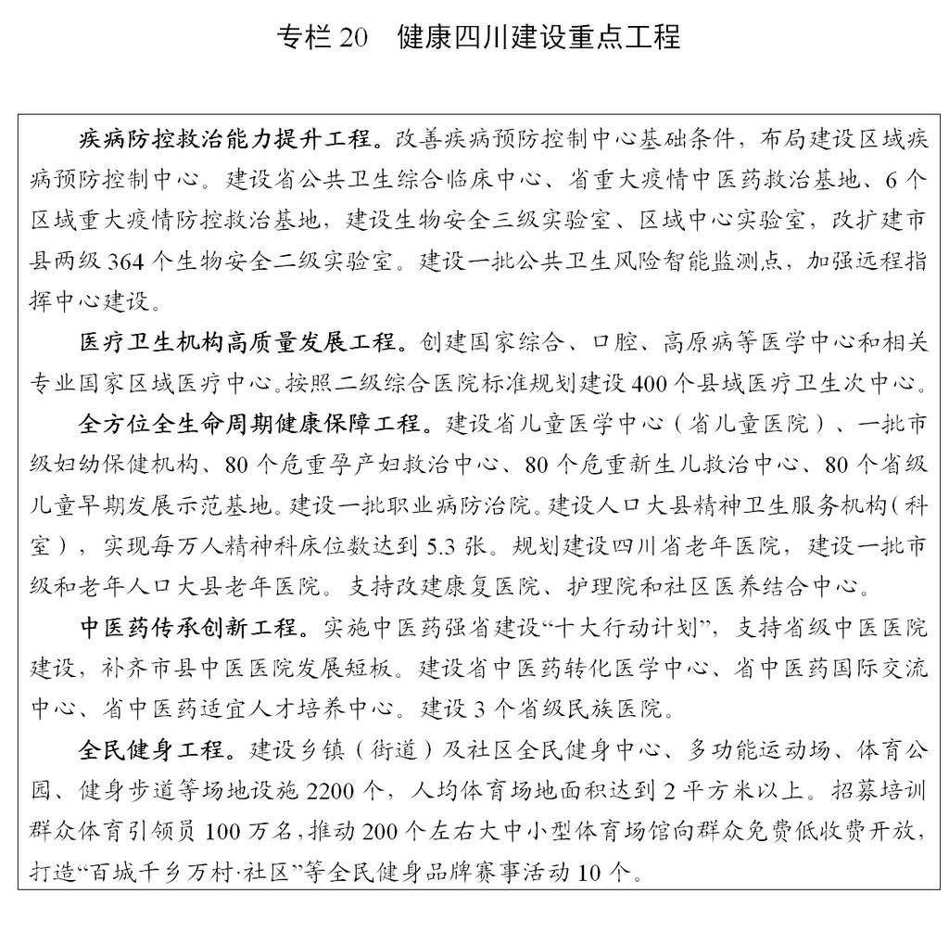

第四十二章 健全多层次社会保障体系
第一节 进一步完善社会保险制度
深入实施全民参保计划，推进灵活就业人员、新业态从业人员参加社会保障。构建基本养老保险、职业（企业）年金与 个人储蓄性养老保险、商业保险相衔接的养老保险体系。深化 机关事业单位养老保险制度改革，稳步提升城乡居民基础养老 金标准。推动完善职工基本医疗保险门诊共济保障机制，进一 步扩大异地就医结算范围，研究推进医疗保险省级统筹，完善 重大疫情医疗救治医保支付政策。加强医疗保障基金监管，维 护基金安全。巩固完善大病保险，加快发展商业健康保险。稳 步实施企业职工基本养老保险省级统筹，积极推动失业保险省 级统筹，完善工伤保险制度体系。
第二节 优化社会救助和慈善制度
健全分层分类、城乡统筹的新型社会救助体系，加强基本生活救助与专项救助、急难救助相衔接。完善最低生活保障制 度，落实特困人员救助供养和临时救助政策，实现应保尽保、 应救尽救。全面落实资助重点救助对象参保缴费政策，健全医 疗费用救助机制。完善流浪乞讨人员救助管理政策和服务体系。 推进社会福利服务设施建设投资多元化。全面落实公益性捐赠 税收优惠政策，鼓励发展慈善事业，加强慈善组织监督管理。 落实绿色惠民殡葬政策，实现基本殡葬服务普惠均等。

第三节 健全住房保障体系
建立健全租购并举的住房保障制度，实现城镇低保低收入 住房困难家庭应保尽保，解决新市民为主的常住人口阶段性住 房困难。实施保障标准动态调整和进入退出审核监管，规范发 展公租房。完善长租房政策，探索支持利用集体建设用地按照 规划建设租赁住房，扩大保障性租赁住房供给。重点改造完善 小区配套和市政基础设施，力争基本完成 2000 年底前建成的 需改造城镇老旧小区改造任务。因地制宜发展共有产权住房， 稳妥推进棚户区改造。
第四节 强化退役军人服务保障
建立健全退役军人组织管理体系、工作运行体系和政策制度体系，提升服务保障水平。加强退役军人服务中心（站）建 设，推进服务保障事业单位改革发展。健全退役军人移交安臵 机制，完善待遇保障制度，落实抚恤优待政策。推动优抚医疗 服务、学历教育优待、职业技能培训等关爱帮扶政策落实。强 化褒扬激励。实施褒扬纪念设施提升工程，推进军人公墓建设。 做好双拥工作，加强军供保障。

第四十三章 保障重点群体基本权益
第一节 促进妇女全面发展
深入贯彻落实男女平等基本国策，依法保障妇女合法权益，全面实施妇女发展纲要。增强全社会性别平等意识，促进妇女 平等参与经济社会建设、共享经济社会发展成果。持续提高妇

女技能素质，促进妇女就业创业，推动妇女居家灵活就业。建
立健全家庭和谐文明政策保障和教育指导服务体系，发挥妇女 在家庭生活中的独特作用，促进形成社会主义家庭文明新风尚。 培养家庭工作专业人才队伍。建设省妇女儿童中心。
第二节 提升未成年人关爱服务水平
坚持儿童优先原则，完善保障未成年人权利法规政策体系和制度机制，全面实施儿童发展纲要。健全未成年人关爱服务 体系，完善监测预防、强制报告、应急处臵、评估帮扶、监护 干预“五位一体”未成年人保护机制。实施“童伴计划”项目， 创建友好型城乡社区儿童之家，加大政府购买儿童关爱服务力 度，培育引导社会组织参与儿童工作。全面实施四川省中长期 青年发展规划，健全青年发展政策体系、工作体系、保障体系， 建设省级青少年校外活动综合阵地。
第三节 大力发展残疾人事业
完善残疾人社会保障制度和服务体系，保障残疾人生命健康权、生存权、发展权。建立残疾预防和康复工作机制，完善 康复托养设施，强化残疾人基本康复服务。健全困难残疾人生 活补贴和重度残疾人护理补贴制度，完善照护和托养服务机制。 保障残疾人平等教育和就业权利，发展残疾人文化体育事业。 加强精神卫生福利机构建设，推进精神障碍社区康复服务。加 强无障碍环境建设。培育发展助残社会组织。

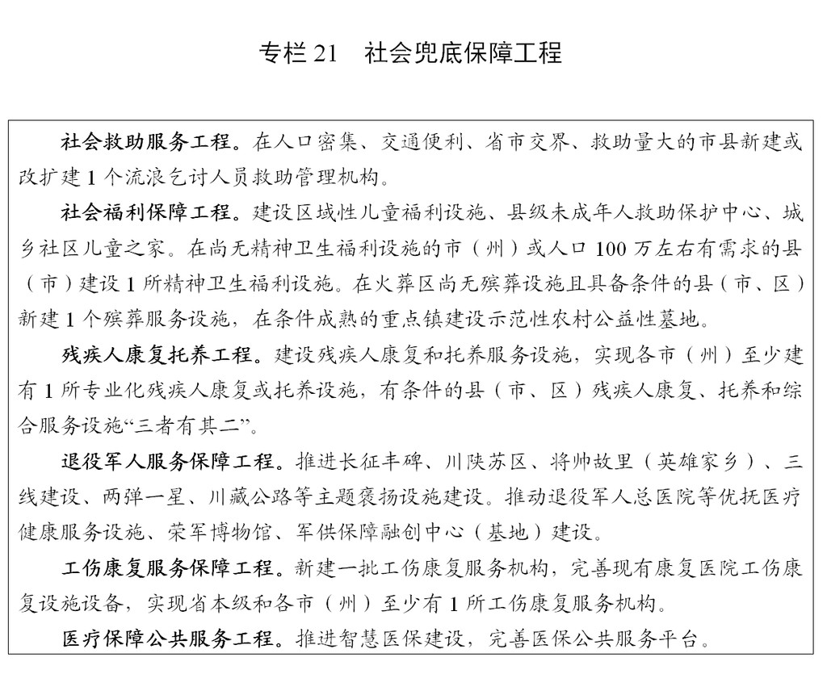

第四十四章 积极应对人口老龄化
第一节 推动实现适度生育水平
完善产假、生育保险、生育津贴等政策措施，降低生育、养育、教育成本，引导全省生育水平提升并稳定在适度区间。 完善综合性医院妇产科、儿科服务体系，规划建设省儿童医学 中心。加强出生缺陷综合防治，推进优生优育全程服务。完善 0—3 岁婴幼儿照护服务体系，支持社会力量发展普惠托育服 务。健全人口监测预警机制。
第二节 完善养老服务体系
实施养老服务“七大工程”，建立居家社区机构相协调、医养康养相结合的养老服务体系。发展普惠性养老服务和互助 性养老，加强社区养老服务综合体建设，建立家庭喘息服务机 制。完善农村养老三级服务网络，加强农村特困人员供养服务 设施建设，健全农村留守老年人关爱保护机制。推进公办养老 机构改革，促进民办养老机构规模化、连锁化、专业化发展， 满足多层次多样化养老服务需求。规划建设老年医院、康复医 院、护理院和安宁疗护机构，发展医养结合型机构，加快建设 全国医养结合示范省。探索建立社会福利、救助和保险相衔接 的长期照护保障制度。加强养老护理员技能培训，培育为老服 务公益组织，健全养老服务综合监管机制。推广“时间银行” 互助养老模式。

第三节 构建适老宜居的社会环境
加强人口老龄化国情省情教育，引导树立积极老龄观。推 动公共基础设施和公共场所适老化改造，健全老年人优待制度。 广泛开展老年教育、文化、体育活动，丰富老年人精神文化生 活，推动解决老年人智能技术应用困难，充分调动老年人社会 参与积极性。积极开发老龄人力资源，发展银发经济。健全复 合型老龄产业体系，丰富老年居家、食品药品、健康监测、康 复辅助等产品供给。

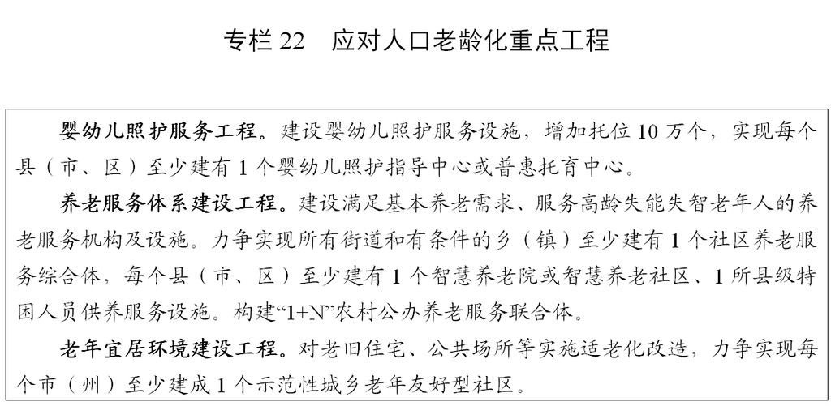

第四十五章 推进城乡基层治理制度创新和能力建设
第一节 创新和完善现代乡村治理制度
规范完善乡镇机构设臵，制定权责清单，推进乡镇扩权赋能。强化乡镇便民服务功能，把乡镇建成服务农民的区域中心。 建立健全协同高效的乡镇工作运行机制，开展乡镇治理现代化 试点示范。完善农村基层组织体系，健全村党组织领导村级自 治体制机制。深入实施优秀农民工回引培养工程，探索村党组 织书记专职化管理。健全村级集体经济组织运行机制，提升管 理集体资产、发展集体经济、服务集体成员等能力。健全村级 民事代办制度。
第二节 健全街道社区管理和服务机制
深化街道管理体制改革，建立街道职责准入制度，引导街道集中精力抓党建、抓治理、抓服务。健全党组织领导下的社 区治理机制，构建党建引领、协同联动的小区治理架构。推动 人财物和责权利对称下沉，推动社区减负增效，扩大社区自主 权。完善社区议事协调机制，推广院落、楼门栋等“微自治”， 规范物业服务。整合各类网格资源，构建“一网统筹”的网格 化服务管理体系。实施社区建设示范工程，开展党群中心“亲 民化”改造，完善社区智慧生活配套服务，推进“三社”联动、 社区服务项目化创新试点。推动社区与驻区单位资源共用、阵 地共建、活动共办。加强社区专职工作者职业化体系建设。

第三节 加强城乡基层治理能力建设
健全城乡基层治理领导机构和运行机制，构建省市县联动 推进的工作格局。强化基层人才支撑，健全基层公务员、事业 单位人员、乡村人才等选育用管机制。构建长期稳定的城乡基 层治理投入机制，健全以财政为主的村级组织运转经费保障制 度，建立正常增长机制。深化城乡基层治理示范创建，创新基 层治理模式。完善党员干部联系群众制度，创新互联网时代群 众工作机制，加强网络综合治理体系建设。加强基层群众性自 治组织法治化、规范化建设，提升群众自治能力。建立健全社 区社会组织孵化机制，建设社会组织孵化基地，推动社会组织 高质量发展。构建基层社会工作服务体系，通过政府购买服务、 直接资助和公益创投等方式，拓展社会组织参与社会治理发展 空间。实施社会工作专业人才万人培养工程。

第十二篇 促进巴蜀文化繁荣发展，建设文化强省

坚持以社会主义核心价值观为引领，自觉承担举旗臶、聚 民心、育新人、兴文化、展形象的使命任务，大力发展文化事 业和文化产业，构建现代舆论传播高地，不断增强巴蜀文化传 播力和影响力，高水平建设文化强省旅游强省。

第四十六章 提高社会文明水平
第一节 培育和践行社会主义核心价值观
深入实施时代新人培育、红色基因传承、公益宣传平台传播三大工程。贯彻落实新时代爱国主义教育实施纲要，打造提

升一批爱国主义教育基地，加强爱国主义、集体主义、社会主
义教育。推进理想信念教育常态化制度化，加强党史、新中国 史、改革开放史、社会主义发展史教育，强化社会主义核心价 值观教育引导、实践养成和制度保障，加强时代楷模、道德模 范、“最美人物”等先进典型选树宣传和礼遇帮扶，突出抓好 未成年人思想道德建设和大学生思想政治教育。实施公益传播 “千媒万屏”计划，建立健全报、刊、视、听、网和户外大屏 公益广告刊播联动机制。
第二节 推进哲学社会科学创新发展
坚持马克思主义在意识形态领域指导地位的根本制度，深入推进习近平新时代中国特色社会主义思想研究阐释和宣传 普及，用党的创新理论成果统一思想、凝聚力量。实施哲学社 会科学创新工程，推进一流学科、人才体系、研究平台建设， 推出更多具有四川特色的学术研究精品，推动哲学社会科学 “走出去”。加强新型智库建设，建立健全决策咨询制度。发 挥高校、党校（行政学院）、社科院等社会科学研究机构阵地 作用。支持省委党校、小平干部学院等提升综合能力。
第三节 传承发展优秀传统文化
普查整理传统文化资源，推进历史名人、巴蜀文明、藏羌彝文化、古籍文献等保护传承和创新发展重点工程，发展文博 事业。建设四川名人馆、四川博物院新馆。加强遗址遗迹等文 物保护，建设三星堆国家文物保护利用示范区，实施石窟寺及 石刻文物保护展示工程，推进文化遗产数字化保护项目，提高

古镇古村落古民居保护利用水平。传承发展川剧曲艺、传统工
艺、武术文化，打造传统节庆品牌，建设非遗保护传承基地和 文化生态保护区，扩大中国成都国际非物质文化遗产节影响力。 实施文化走出去“六大工程”，建设四川国际传播中心。促进 档案资源保护利用，推进档案数字化建设。加强地方志工作。
第四节 持续提升公民文明素养
深入实施公民道德建设工程，扎实开展道德教育实践活动。深化群众性精神文明创建活动，推进文明创建提升工程、移风 易俗教育实践工程和连片创建示范工程，实施文明专项行动。 加强家庭、家教、家风建设。加强网络文明建设。提倡科学精 神，普及科学知识，抵制迷信和腐朽落后文化。推进志愿服务 制度化常态化，加强志愿服务站点建设。建设县（乡、村）新 时代文明实践中心（所、站）和“扫黄打非”进基层示范点。

第四十七章 提升公共文化服务效能
第一节 加强文艺精品创作生产
实施文艺作品质量提升工程，振兴出版、影视、川剧和曲艺。建设数字化出版和版权综合服务平台、民族语言文字出版 基地。建设现代高科技摄影棚，打造影视剧拍摄“一站式”服 务平台。扶持川剧经典剧目和精品剧目创作，举办四川艺术节、 中国川剧节和曲艺专业赛事活动。实施网络文艺精品创作和传 播计划。加强文艺理论和评论工作，完善文艺精品奖励扶持办 法，规范改进文艺评奖。壮大文艺院团、影视演艺企业，发展

新文艺群体、名家工作室，培养聚集专业人才。
第二节 完善公共文化服务体系
实施基层公共文化设施提档升级、公共文化服务提质增效和公共数字文化整合创新等工程，构建覆盖城乡、便捷高效的 现代公共文化服务体系。布局建设省级重大公共文化设施和区 域性文化中心，建设省工人文化宫。推动市县级公共图书馆、 文化馆补短板、强弱项。高质量建设乡镇综合文化体、幸福美 丽新村文化院坝、乡镇数字电影院、农家书屋等基层文化服务 阵地。加强公共数字文化、智慧广电、应急广播体系建设。推 动公共文化场馆扩大免费开放范围和项目，广泛开展群众性文 化活动。
第三节 推动媒体融合发展
打造新型主流媒体，推进省市县媒体融合“一张网”建设，开展媒体深度融合示范，构建现代传播体系。加快省级媒体转 型，重点建设省级技术平台和区域性传播平台，打造特色新媒 体品牌。推进市级媒体融合发展，探索建设单一融媒体中心、 传播平台。增强县级融媒体中心基层主流舆论阵地、综合服务 平台和社区信息枢纽功能。推进广电 5G 一体化建设，加快有 线无线卫星智能协同覆盖，建成兼具宣传文化和综合信息服务 特色的新型融合网络。
- 深化文化体制改革
深化文化行政审批制度和文化市场综合行政执法改革，建

立健全市场准入和退出机制。完善党委政府监管有机结合、宣
传部门有效主导的国有文化资产管理模式，促进管人管事管资 产管导向相统一。深化国有文艺院团和省属国有文化企业（单 位）改革，完善文化企业坚持正确导向履行社会责任制度，推 进公共文化机构建立以理事会为主要形式的法人治理结构，健 全文化企业社会效益综合评价体系。深化新闻、出版、广电、 艺术等领域职称制度改革，激励专业人才职业发展。

第四十八章 推动文化旅游产业高质量发展
第一节 健全现代文化产业体系
推动出版发行、广播影视、演艺文博、创意设计、文化装备等传统文化产业转型升级，加快发展网络视听、高新视频、 电子竞技等新兴业态。实施省属国有文化企业振兴计划、市（州） 骨干文化企业培育计划、重点民营文化企业扶持计划，开展文 化产业领军企业培育工程。打造国家文化和科技融合示范基地、 国家广播电视和网络视听产业基地，推动彩灯展览、川版图书、 动漫游戏、曲艺影视等文化出口提质增量。
第二节 深化文化和旅游融合发展
打造大九寨、大峨眉、大熊猫、大遗址等“十大”文旅精品，构建巴蜀文化旅游、藏羌彝文化、茶马古道、长征红色旅 游“四大”走廊。建设天府旅游名县名镇名村，培育名店名品 名导等。创建全域旅游示范区、文旅融合发展示范区。完善文 化和旅游融合发展体制机制，创新“文旅+”融合发展模式，

打造文旅综合体，发展度假旅游、康养旅游、音乐旅游、体育
旅游、研学旅游等新业态，推动传统技艺、传统饮食、表演艺 术等项目集聚转化。举办旅博会、旅投会、文创会等重大活动， 扩大“天府三九大〃安逸走四川”品牌形象和文化影响力。 第三节 高水平建设巴蜀文化旅游走廊
依托独特资源禀赋，围绕“吃住行游购娱”等要素，推动 巴蜀文化旅游走廊全域环境整体提升，打造具有国际范、中国 味、巴蜀韵的世界重要文化旅游目的地。协同开发和整体推广 世界遗产地、环龙门山、环龙泉山等文旅资源，提升环成都文 旅圈国际化发展水平。串联古栈道、剑门关、白马关、三星堆、 武侯祠、摩崖石刻等历史文化遗址，支持蜀道联合申遗，做优 蜀道文化旅游带。深度挖掘长江源头酒、灯、盐、茶、竹文化 价值和“三线”工业基地人文底蕴，做强沿长江休闲度假旅游 带。整合红色文化、巴文化资源，打造伟人故里、大巴山旅游 环线和嘉陵江、涪江诗画长廊，贯通川东北渝东北生态文化旅 游带。加强民族文化保护开发，用好攀西阳光和大渡河、金沙 江峡谷等独特自然资源，培育南方丝路文化旅游带。

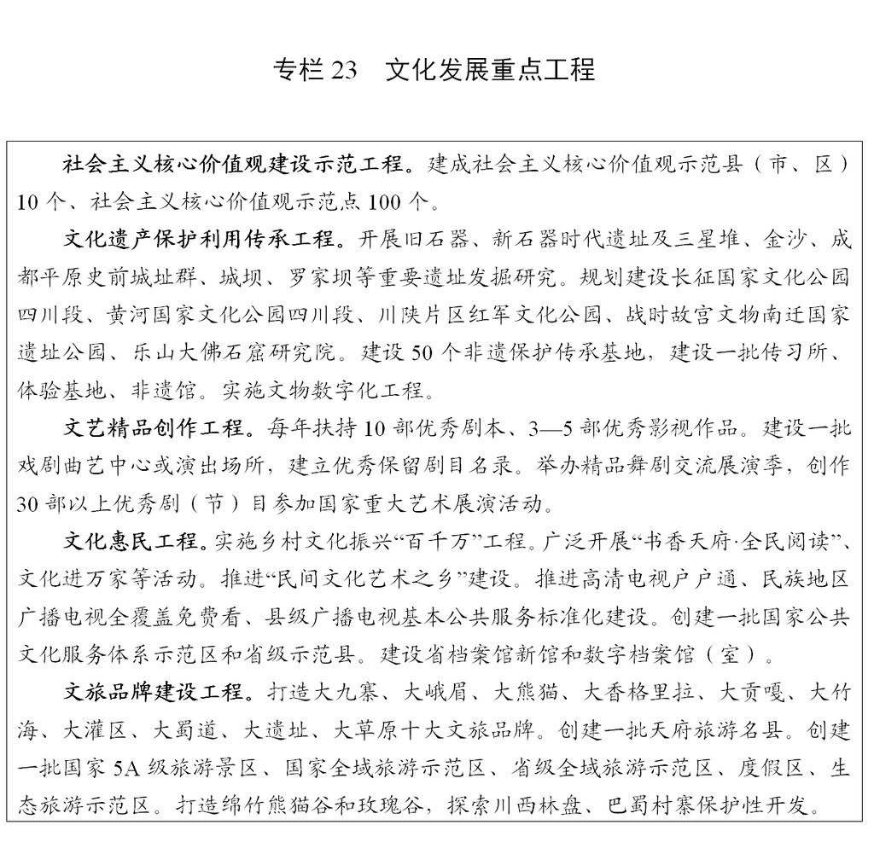

第十三篇 筑牢长江黄河上游生态
安全屏障建设美丽四川

坚持践行“绿水青山就是金山银山”理念，贯彻落实长江 保护法，持续加强生态省建设，促进经济社会发展全面绿色转 型，深入实施主体功能区战略，构建国土空间开发保护新格局， 形成安全高效的生产空间、舒适宜居的生活空间、碧水蓝天的 生态空间。

第四十九章 加强自然生态保护修复
第一节 构建生态安全战略格局
全面构建“四区八带多点”生态安全战略格局。加强川滇森林及生物多样性、若尔盖草原湿地、秦巴生物多样性、大小 凉山水土保持和生物多样性 4 大重点生态功能区建设，保护修 复森林、草原和湿地等自然生态系统。加强长江—金沙江、黄 河、嘉陵江、岷江—大渡河、沱江、雅砻江、涪江、渠江等江 河生态带保护和修复，保护江河源头生态，整治修复滩涂湿地， 建设江河岸线防护林体系和沿江绿色生态廊道。创建全国绿色 发展示范区。

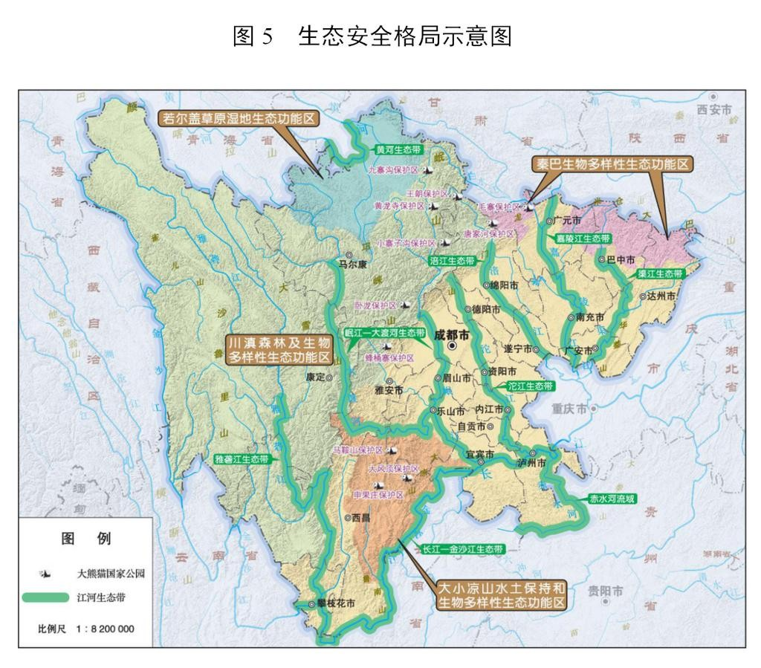

第二节 实施重点生态工程
加强山水林田湖草系统治理，统筹实施青藏高原生态屏障 区生态保护和修复、长江重点生态区（含川滇生态屏障）生态 保护和修复、自然保护地建设及野生动植物保护、生态保护和 修复支撑体系建设等国家重大生态工程。深入开展国土绿化行 动，持续推进高原牧区减畜计划和退化草原生态保护修复，继 续实施天然林保护等重点生态建设工程，科学推进荒漠化、石 漠化、水土流失综合治理，有效保护修复自然生态系统。推进 历史遗留废弃矿山生态修复。

第三节 健全自然保护地体系
全面建设大熊猫国家公园，推动建设若尔盖国家公园，加 强各级自然保护区规范管理。有序推进自然保护地确权登记， 维持和恢复珍稀濒危野生动植物种群数量及栖息环境，提高生 物多样性保护能力。有序推进森林公园、湿地公园、地质公园 等各类自然公园建设，有效保护珍贵自然景观资源、地质地貌、 古树名木，及其所承载的自然资源、生态功能和文化价值。严 格落实长江十年禁渔计划，完善生物多样性观测监测预警体系。
第四节 强化森林草原灾害防控
构建“天空地人”一体化监测监管平台，开展生态状况监测评价。健全林草有害生物监测预警体系，加强松材线虫病等 重大有害生物防控，严防重大林草有害生物入侵。提升人工影 响天气装备水平，强化生态气象保障。加强林草科研平台建设， 开展生态保护修复基础研究、技术攻关和装备研制。全面推行 “林长制”。

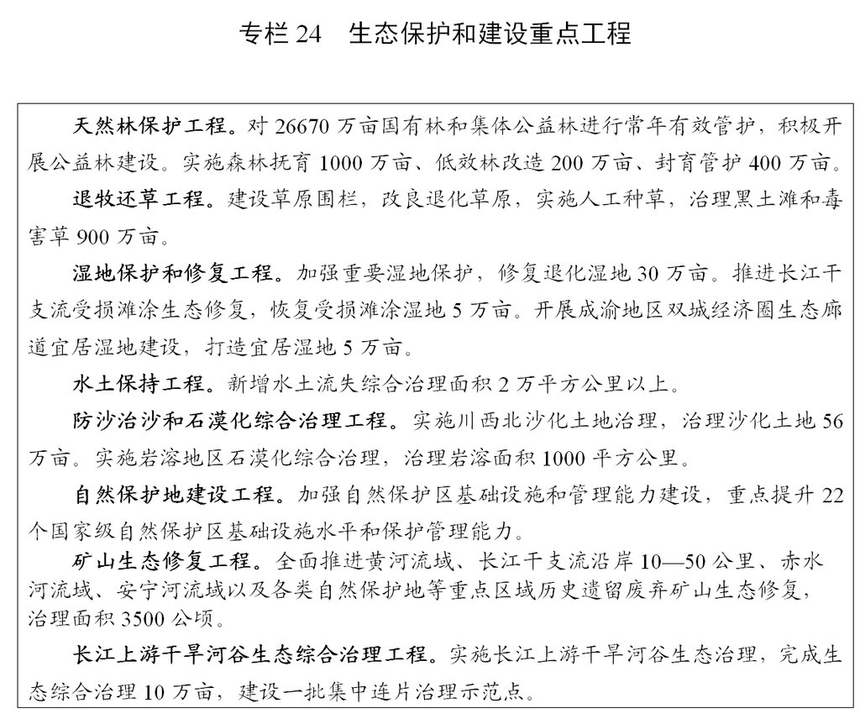

第五十章 深入打好污染防治攻坚战
第一节 持续推进大气污染防治
构建“源头严防、过程严管、末端严治”大气污染闭环治理体系。加强细颗粒物和臭氧协同控制、多污染物协同减排， 推进“散乱污”企业整治，严控工业源、移动源、面源排放。 推进重点行业挥发性有机物综合治理，加快非道路移动机械污 染防治和道路堆场扬尘治理。整治秸秆露天焚烧。完善大气组 分自动监测体系，严格落实重污染天气应急预案，强化区域大 气污染联防联治，基本消除重污染天气。实施城乡宁静工程， 治理噪声污染。

第二节 深化流域环境综合整治
强化河（湖）长制，划定河湖管理范围，加强涉水空间管 控，建立水环境管理控制单元体系，推进湖库水环境综合整治 和流域岸线保护。巩固提升岷江、沱江等重点流域水质。加强 赤水河等省际跨界河流、川西北黄河流域综合治理。推进工业 集中发展区污水集中处理设施及管网建设，实施城镇生活污水 处理提质增效和管网排查整治攻坚行动，全面消除劣 V 类国省 控断面，开展县级以上城市建成区黑臭水体整治，消除地级及 以上城市黑臭水体。加强畜禽养殖污染防治，完善农村污水和 垃圾收集处理体系。加强优良水体和饮用水水源地保护和管理， 建立地下水环境监测体系。深入推进长江经济带生态环境突出 问题整改。
第三节 强化土壤环境风险管控
开展耕地土壤和农产品协同监测与评价，完善农用地分类管理。严格控制在永久基本农田等优先保护区周边新建涉重金 属行业企业，严格执行重点行业重金属污染物“减量臵换”原 则，加强矿山尾矿库污染综合治理。推进化肥农药减量增效， 提升农膜回收利用率。开展建设用地污染地块重点管控，定期 更新公布建设用地土壤污染风险管控和修复名录。开展污染地 块监督管理，优先推进高风险地块土壤污染治理。强化生活垃 圾无害化处理，加快补齐医疗废物、危险废物处臵设施短板。

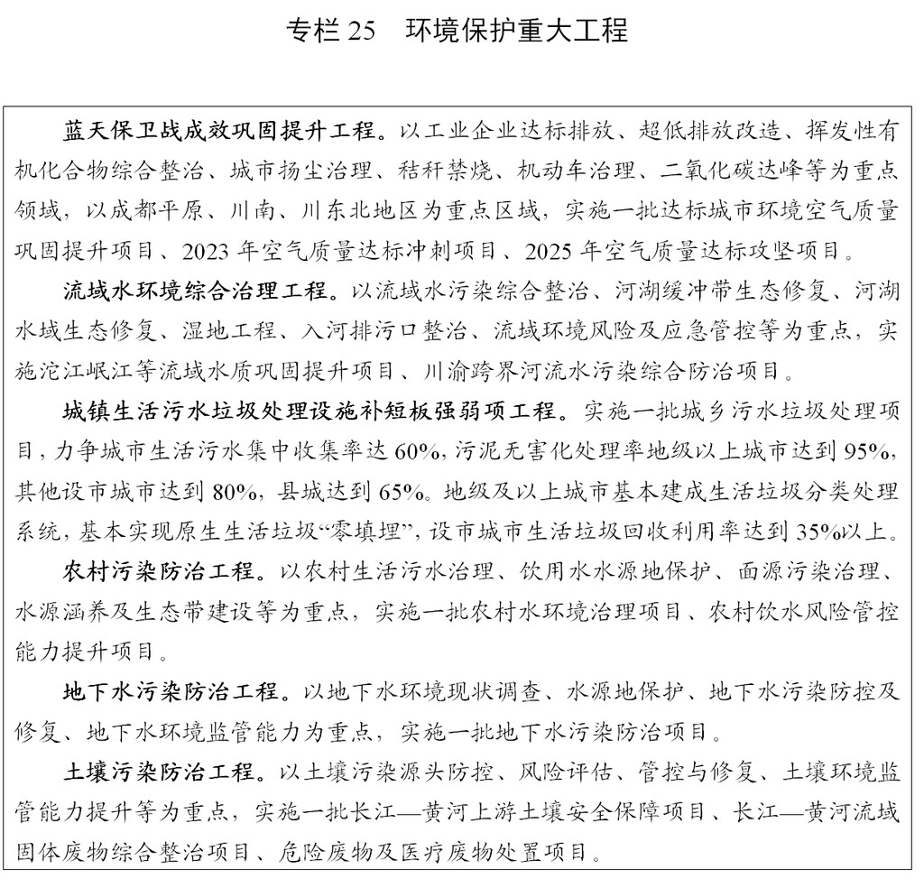

第五十一章 加快生产生活绿色低碳转型
第一节 推动生产服务绿色化
深化完善项目节能审查、环境影响评价制度，严格控制高耗能、高污染行业增长，加强重点用能单位节能管理。深入推 动绿色制造示范单位创建，推行绿色设计，构建绿色制造体系。 实施重点行业节能和绿色化改造，全面推行清洁生产。加快发 展节能环保、清洁能源等绿色产业，建设绿色产业示范基地。 健全绿色生产消费法规政策体系，构建市场导向的绿色技术创 新体系，推行产品全生命周期绿色管理。

第二节 促进资源节约集约循环利用
完善能源、水资源消耗和建设用地总量与强度“双控”制 度，加快建立节能型工业体系、交通网络和建筑模式。创新土 地矿产要素供给，健全低效利用土地退出机制。加强建筑垃圾 等固体废物分类处臵和资源化利用，建设城市废弃物资源循环 利用基地。推进产业园区绿色化、循环化改造，加强工业“三 废”、余热余压和农业废弃物资源综合利用。发展再制造产业， 推广应用再生产品，加强城市再生水综合利用。
第三节 开展绿色生活示范创建
实施绿色家庭、绿色学校、绿色社区、绿色商场、绿色建筑创建行动，开展节约型机关和公共机构示范单位创建。 建立完善推行绿色生活方式的政策制度，坚决制止餐饮浪费 行为，普遍推行居民生活垃圾分类，促进塑料垃圾源头减量， 治理白色污染。提高公交出行分担率，完善新能源汽车政策， 统筹布局电动汽车配套设施。推广环境标志产品、有机产品 等绿色产品。
第四节 积极应对气候变化
有序推进二〇三〇年前碳排放达峰行动，降低碳排放强度，推进清洁能源替代，加强非二氧化碳温室气体管控。健全碳排 放总量控制制度，加强温室气体监测、统计和清单管理，推进 近零碳排放区示范工程。加强气候变化风险评估，试行重大工 程气候可行性论证。促进气候投融资，实施碳资产提升行动，

推动林草碳汇开发和交易，开展生产过程碳减排、碳捕集利用
和封存试点，创新推广碳披露和碳标签。

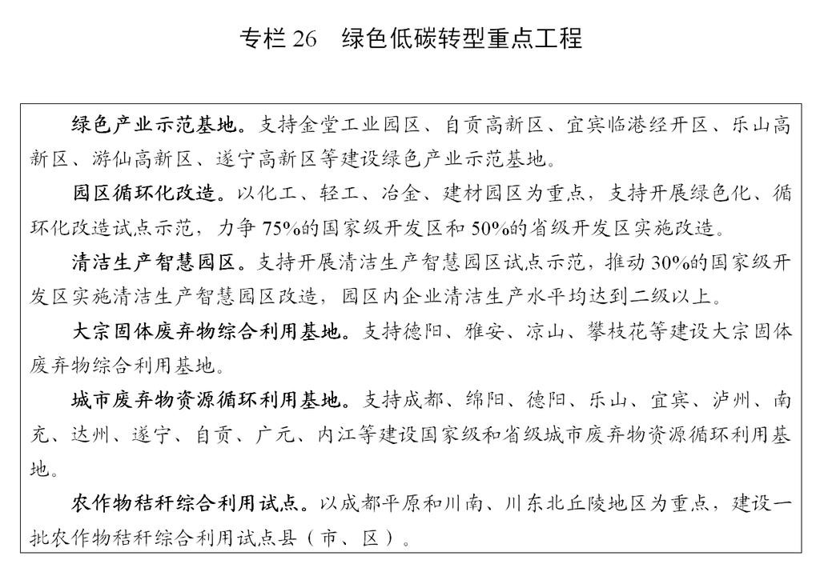

第五十二章 健全生态环境治理体制机制
第一节 压实环境治理主体责任
实行最严格的生态环境保护制度，建立健全环境治理的领导责任体系、企业责任体系和全民行动体系。完善省负总责、 市县抓落实的环境治理工作机制，明确各级政府支出责任，加 强生态环境保护督察考核，落实责任终身追究制。完善环境保 护、节能减排约束性指标管理，全面落实排污许可证制度，推 动企业环境信用评价和治理信息公开，健全生产者责任延伸制 度。健全重大政策、重大项目环保论证公众参与机制，推进生 态环境公益诉讼。

第二节 创新环境治理模式
建立健全“污染者付费+第三方治理”机制，引导社会资 本参与环境治理，积极推行第三方治理一体化服务模式。建立 排污企业“黑名单”“白名单”制度，实行差别化环境监管。 在环境高风险领域探索建立环境污染强制责任保险制度，鼓励 发展重大环保装备融资租赁，支持企业发行绿色债券。构建环 境资源权益交易体系，加快推动西部环境资源交易中心建设。 建立多元化市场化生态保护补偿机制，开展生态综合补偿试点， 积极探索生态产品价值实现机制。
第三节 加强监管体系建设
完善“三线一单”生态环境分区管控体系，实施长江经济带发展负面清单管理。加强生态环境监测能力、监管网络、预 警指挥体系建设，研究完善地方环境标准。推进环境风险防控 常态化管理，完善环境应急处臵体系，维护核与辐射环境安全。 落实监测监察执法垂直管理制度，整合部门环境保护执法职责， 推行统一执法，加强司法保障。

第十四篇 统筹发展和安全，建设更高水平的平安四川

贯彻总体国家安全观，坚持预防为主、综合施策，加强安 全体系和能力建设，建立健全经济社会重大风险协同防控化解 机制，提高防范和抵御安全风险能力，筑牢治蜀兴川事业发展 安全屏障。

第五十三章 强化经济安全保障
第一节 提升粮食和重要物资保障能力
深入实施国家粮食安全战略，打造中国西部粮食和物资储备综合保障枢纽。建设重点产区粮食现代储备基地和现代粮油 加工配送基地，实施粮食现代物流工程，补齐三州仓储设施短 板。优化调整粮食和重要物资储备品种规模和布局结构，健全 收储动用轮换机制。打造综合性现代粮食应急保障中心，实施 救灾物资储备基础设施能力提升工程，健全应急保障网络体系。
第二节 加强能源安全保障
提高储气规模和应急调峰能力，重点推进牟家坪、老翁场、中坝、沈公山、黄家场等地下储气库建设，建成国家西南天然 气储备基地。规划建设成品油入川管道和国家航油储备基地， 加强成品油供应保障。完善电力调峰机制，科学布局天然气调 峰电站。继续做好规划内核电厂址保护。推进煤矿现代化改造， 建设煤炭储备基地，健全煤炭保障体系。
第三节 防范化解系统性金融风险
完善现代金融监管体系，健全金融风险预防、预警、处臵、问责制度体系，积极防范化解信用风险、流动性风险、新兴金 融业态风险等，守住不发生系统性风险底线。严格省内法人金 融机构市场准入管理，完善公司治理结构，增强风险管理能力。 严厉查处非法金融机构和非法金融活动，持续推进互联网金融 风险专项整治。提升金融风险监测预警平台功能，完善风险应

急处臵预案。推动建立专业化金融审判机构。
第四节 促进房地产市场平稳健康发展
坚持房子是用来住的，不是用来炒的定位，实施“一城一策”，落实城市主体责任，完善住房市场体系。构建“人、地、 房”联动调节机制，保障住宅用地供应。优化不同类型城市住 房供应结构，提高成都市公租房、共有产权房和租赁住房占比。 培育和发展住房租赁市场，健全租赁服务体系，规范交易服务 管理。鼓励房地产开发企业转型发展。
第五节 加强政府债务管理
落实政府债务管理责任，科学确定政府债务限额，构建管理规范、风险可控、发展可持续的政府举债融资机制。优化债 券品种和投向结构，完善债券项目库管理，建立专项债券全生 命周期管理机制，提高债券资金使用绩效。加强政府债务风险 监测评估、预警和应急处臵，积极稳妥化解债务风险。推进政 府债务信息公开，严肃问责处理违法违规举债。

第五十四章 提升公共安全防控救援能力
第一节 增强防灾减灾能力
持续开展灾害风险调查和重点隐患排查、自然灾害监测预警体 系构建、地质灾害综合治理和避险搬迁、地震易发区房屋设施 加固等自然灾害防治重点工程建设。建设防灾减灾综合应急保 障基地和应急避难场所。深入开展森林草原防灭火专项整治，

加强森林草原防灭火基础设施建设及防扑火能力建设，建立健
全科学高效的预防体系和快速反应的扑救体系。创建综合减灾 示范县、示范社区。
第二节 严格食品药品安全监管
落实食品药品安全责任，实施食品药品安全监管行动计划，创新监管机制，健全技术支撑体系和监测评估体系，强化抽检 监测。开展农产品市场改造提升行动，完善分级分类管理制度 体系。构建药品风险防控和疫苗安全监管体系。完善投诉举报 体系和奖励制度，健全联合惩戒机制。持续开展“双安双创” 活动，推进食品安全社会共治。

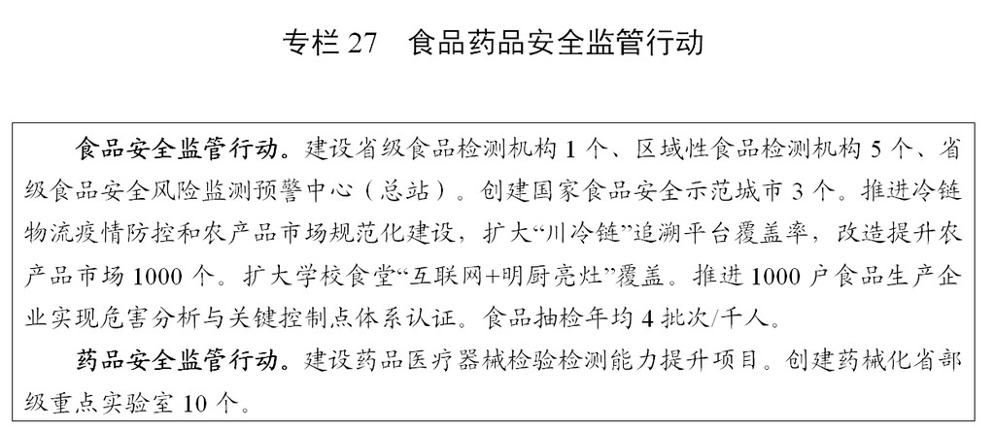
第三节 提高安全生产水平
强化安全生产党委政府领导责任和部门监管责任，落实企业主体责任。加强危险化学品、煤矿、非煤矿山、建筑施工、 交通运输、特种设备及消防等重点行业领域和商场、旅游景区 等人员密集场所安全风险防范，全面推行安全生产清单制管理， 健全落实安全风险分级管控和隐患排查治理“双重预防”机制，

深入开展专项整治行动。建设安全发展示范城市。
第四节 完善综合应急救援体系
健全应急指挥体系，强化应急通信保障，完善救援现场应急处臵工作机制。健全应急力量体系，推进应急救援队伍标准 化，建设专业应急救援基地，推进国家西南区域应急救援中心 建设，支持引导社会力量参与应急救援。加强应急物资产能保 障，健全救灾物资储备网络体系，在重点风险区域布局建设综 合应急物资装备储备库（点）。健全应急预案，加强应急演练。

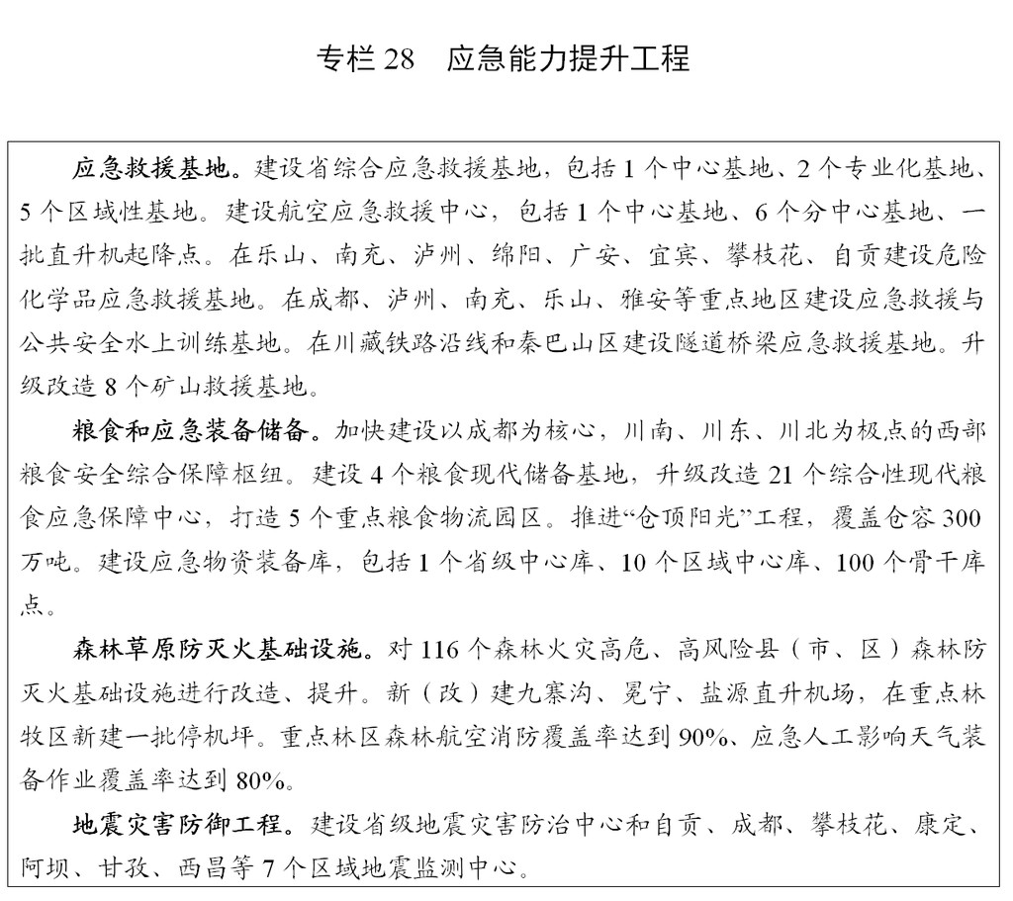

第五十五章 维护社会安定和谐
第一节 健全平安建设体制机制
加强维护国家政治安全工作体系建设，扎实开展反渗透、反颠覆、反分裂、反邪教、反恐怖和意识形态领域斗争，加强 专门力量及配套建设，坚定维护国家政权安全、制度安全、意 识形态安全。完善平安建设工作协调机制，构建党委领导、政 府负责、民主协商、社会协同、公众参与、法治保障、科技支 撑的社会治理体系。扎实开展市域社会治理现代化试点，大力 推进公安工作现代化。推进综治中心规范化建设，深化网格化 服务管理，加快“六无”平安村（社区）建设。建设四川政法 大数据平台，加强“天网工程”“雪亮工程”“慧眼工程”建 设和联网运用。
第二节 预防和化解社会矛盾风险
坚持和发展新时代“枫桥经验”，建立健全诉源治理机制，加强矛盾纠纷源头防范，健全社会矛盾预警、诉求表达、协商 沟通、权益保障、救济救助等机制，完善社会稳定风险评估体 系。加强省市县乡四级矛盾纠纷多元化解协调中心建设，加强 矛盾纠纷动态排查、防范化解，健全社会心理服务体系和危机 干预机制，完善矛盾纠纷多元预防调处化解综合机制。强化信 访工作责任制，推进信访工作信息化智能化建设，落实领导干 部定期接待群众来访、下访和包案制度，健全联动调解工作体 系。深入开展重大风险化解攻坚行动，有效防范化解、依法稳 妥处臵群体性事件。

第三节 加强社会治安防控体系建设
健全公共安全隐患常态化排查整治和预警应急处臵机制， 加强新业态新领域监管，科学实施网络空间治理。完善立体化 智能化社会治安防控体系，建设社会治安防控体系标准化城市、 示范城市。健全扫黑除恶长效常治机制，严厉打击各类违法犯 罪。深入开展禁毒人民战争。优化治安防控力量布局，加强派 出所等基层基础和警力储备基地建设，推进省际、市际、重点 县际公安检查站、治安卡点规范化和街面联勤警务站建设，构 建圈层防控网络。加强流动人口、特殊人群服务管理和青少年 违法犯罪预防工作。

第五十六章 统筹推进经济建设和国防建设

第一节 推进重点区域、重点领域 和新兴领域协调发展
强化区域内统筹协调，深化资源要素共享，加强政策制度 协调，助力构建一体化国家战略体系和能力。衔接国防科技工 业发展布局，推动实施国防领域重大工程，提升国防科技自主 创新、原始创新能力。优化重大项目建设布局，建立完善重大 基础设施共建共用机制。整合物资储备，推动重要物资共享、 联合保障协同。
第二节 优化完善国防动员体系
健全国防动员制度，激励社会资源参与国防动员。加强动员与应急力量一体化建设，推动国防动员系统、政府应急系统

与相关系统资源融合共享。统筹国防动员能力建设，提升重点
领域、重点企业动员能力。加快新质动员力量和专业保障力量 体系建设。建立完善国防动员潜力统计指标体系。加强国防教 育，巩固发展军政军民团结。

第十五篇 推进依法治省，加强社会主义民主法治建设

坚持党的领导、人民当家作主、依法治国有机统一，长期 坚持、不断发展社会主义民主政治，制定实施法治四川建设规 划，一体推进法治四川、法治政府、法治社会建设，不断夯实 治蜀兴川民主法治根基。

第五十七章 发展社会主义民主政治
第一节 加强人民当家作主制度保障
充分发挥人民代表大会制度优势，支持和保证人大及其常委会依法行使职权。坚持科学立法、民主立法、依法立法，推 动协同立法。坚持正确监督、有效监督，推进联动监督、协同 监督，健全人大对“一府一委两院”监督制度。坚持依法开展 重大事项决定和选举任免工作。坚持代表主体地位，健全代表 联络机制，适当增加基层代表名额，完善人大代表更加紧密、 经常性联系人民群众制度，更好发挥人大代表作用。健全人大 组织制度和议事规则，完善论证、评估、听证、询问、评议制 度，加强人民代表大会制度理论和实践研究。

第二节 发挥社会主义协商民主独特优势
坚持和完善中国共产党领导的多党合作和政治协商制度， 统筹推进政党协商、人大协商、政府协商、政协协商、人民团 体协商、基层协商以及社会组织协商。规范各层级、各领域协 商规则和程序，完善协商议政内容和形式。发挥人民政协作为 协商民主重要渠道和专门协商机构作用，优化界别设臵，加强 委员队伍建设，坚持建言资政和凝聚共识双向发力，提高政治 协商、民主监督、参政议政水平。广泛听取民主党派、工商联、 无党派人士、人民团体和社会各界意见，保证人民在日常政治 生活中有广泛持续深入参与的权利。
第三节 巩固和发展爱国统一战线
支持民主党派按照中国特色社会主义参政党要求加强自身建设、更好履职尽责。以铸牢中华民族共同体意识为主线， 全面深入持久开展民族团结进步创建工作，加强各民族交往交 流交融。全面贯彻党的宗教工作基本方针，积极引导宗教与社 会主义社会相适应。加强对党外知识分子和新的社会阶层人士 的团结引领和有效组织。加强工商联建设，促进民营经济健康 发展和民营经济人士健康成长。发挥侨联独特优势，广泛团结 联系港澳台侨人士，加强经贸合作和文化交流。切实发挥工会、 共青团、妇联等人民团体作用，把各自联系的群众紧紧凝聚在 党的周围。

第五十八章 提升法治四川建设水平
第一节 切实加强地方立法
构建完善党委领导、人大主导、政府依托、各方参与的立法工作格局，统筹做好与国家法律法规衔接配套的实施性立法 和体现地方特色的创制性立法。健全立法立项、起草、论证、 协调、审议机制，完善法规规章草案公开征求意见和公众意见 采纳情况反馈机制，建立健全常态化立法协调机制。坚持立改 废释并举，加快推进重点领域和新兴领域立法，逐步健全地方 性法规规章体系。加强备案审查，切实维护法制统一。
第二节 全面推进依法行政
持续加强法治政府建设，建立权责统一、权威高效的依法行政制度机制。严格落实重大行政决策程序，加强行政决策执 行和评估。深化行政执法体制改革，建立行政执法工作标准， 规范行政执法裁量权，严格落实行政执法公示制度、执法全过 程记录制度、重大执法决定法制审核制度，推进执法重心下移。 稳妥推进行政复议体制改革，依法加强行政监督，深入推进政 务公开。严格落实行政执法责任制，完善行政执法与刑事司法 衔接机制。深化府院联席会议制度，推动行政争议源头预防、 实质化解。
第三节 着力保证公正司法
深化司法责任制综合配套改革，推进以审判为中心的刑事诉讼制度改革，开展民事诉讼程序繁简分流改革试点，推进行

政诉讼管辖改革，推动解决执行难，加快建立完善公正高效权
威的司法体制。强化司法公开，完善司法权责清单制度，健全 适应互联网司法特点的监督管理机制，加快构建与新型司法权 力运行模式相适应的制约监督体系。
第四节 深入开展普法依法治理
制定实施“八五”普法规划，深化拓展“法律七进”，一体推进法治宣传、法律服务和依法治理。落实“谁执法谁普法” 普法责任制，健全完善普法责任清单，统筹开展法治示范创建， 推行“以案释法”制度。完善媒体公益普法机制，加强新媒体 新技术在普法中的运用，推进“互联网+法治宣传”行动。加 快推进天府中央法务区、公共法律服务平台建设，均衡配臵法 律服务资源，建立“全生命周期”法律服务供给机制，健全覆 盖城乡的现代公共法律服务体系。

第十六篇 强化规划实施保障

坚持用习近平新时代中国特色社会主义思想武装头脑、指 导实践、推动工作，全面加强党的领导，强化政府主体责任， 广泛动员全社会力量，确保实现“十四五”规划和二〇三五年 远景目标。

第五十九章 坚持党对经济社会发展的全面领导
充分发挥各级党委总揽全局、协调各方的领导核心作用， 增强“四个意识”，坚定“四个自信”，做到“两个维护”， 不忘初心、牢记使命，完善上下贯通、执行有力的组织体系，

推动党中央各项决策部署落地落实。贯彻党把方向、谋大局、
定政策、促改革的要求，完善党委研究经济社会发展战略、定 期分析经济形势、研究重大政策措施的工作机制。全面贯彻新 时代党的组织路线，分层级全覆盖开展干部教育培训，加强对 敢担当善作为干部的激励保护，以正确用人导向引领干事创业 导向，建设高素质专业化干部队伍。纵深推进全面从严治党， 锲而不舍落实中央八项规定精神，持续纠治形式主义、官僚主 义，切实为基层减负。健全完善监督体系，强化对公权力运行 的制约和监督，推进廉洁政府建设，坚定不移惩治腐败，着力 营造风清气正的政治生态和良好发展环境。

第六十章 健全统一规划体系
第一节 强化发展规划统领作用
更好发挥省发展规划战略导向作用，强化空间规划、专项规划、区域规划对本规划实施的支撑。按照本规划确定的国土 空间开发保护要求和重点任务，制定实施省空间规划，为重大 战略任务落地提供空间保障。聚焦本规划确定的战略重点和主 要任务，编制实施省级专项规划，细化落实发展任务，明确时 间表和路线图。根据本规划确定的重点区域发展方向和任务， 制定实施一批省级区域规划。加强市县规划对本规划确定的发 展战略、主要目标、重点任务、重大工程项目的贯彻落实。
- 加强规划衔接
加强与国家发展规划、空间规划、区域规划、专项规划的

有机衔接，在重大政策、重大改革、重大项目等方面争取国家
更大支持。报请省委、省政府批准的规划及市（州）发展规划 报批前须与本规划进行衔接，确保省级空间规划、专项规划、 区域规划等各类规划与本规划在主要目标、发展方向、总体布 局、重大政策等方面协调一致。

第六十一章 完善规划实施机制
第一节 加强规划目标考核
本规划提出的预期性指标和产业发展、结构调整等任务，
主要依靠市场主体自主行为实现，要激发人民群众参与规划实 施的主人翁意识，形成全省人民群策群力的生动局面。本规划 确定的约束性指标和重大工程项目、重大政策、重大改革任务， 要明确责任主体，落实进度要求，确保如期完成。
第二节 加强规划实施监督评估
本规划经省人民代表大会审查和批准，由省人民政府组织
实施。省人民政府依据本规划制定实施国民经济和社会发展年 度计划，安排年度目标和主要任务，并向省人民代表大会报告， 自觉接受人大监督、审计监督和社会监督。加强规划实施的财 政保障和金融支持。加强规划实施统计监测，完善数据质量管 控体系。建立重大工程项目、重大政策、重大改革任务督导评 估机制，按规定程序开展规划实施情况评估，加强对形势环境 变化和困难风险演化的动态分析。需对本规划进行调整时，由 省人民政府提出建议，报省人民代表大会常务委员会批准。

